(Σημείωση: Ο παρακάτω πίνακας περιεχομένων δεν αποτελεί το τελικό κείμενο, διότι εκκρεμούν ορθογραφικές και συντακτικές διορθώσεις)

ΠΙΝΑΚΑΣ ΠΕΡΙΕΧΟΜΕΝΩΝ
ΙΕ’ ΠΕΡΙΟΔΟΣ
ΠΡΟΕΔΡΕΥΟΜΕΝΗΣ ΚΟΙΝΟΒΟΥΛΕΥΤΙΚΗΣ ΔΗΜΟΚΡΑΤΙΑΣ
ΣΥΝΟΔΟΣ Α΄

ΣΥΝΕΔΡΙΑΣΗ ΙΔ΄
Πέμπτη 23 Αυγούστου 2012

ΘΕΜΑΤΑ
Α. ΕΙΔΙΚΑ ΘΕΜΑΤΑ
1. 'Αδεια απουσίας των Βουλευτών κ.κ. Β. Πολύδωρα, Δ. Κρεμαστινού και Π. Καμμένου, σελ.
2. Ανακοινώνεται η υπ' αριθμόν 1772 της 3ης Αυγούστου 2012 επιστολή του Πρωθυπουργού και Προέδρου της Κοινοβουλευτικής Ομάδας της Νέας Δημοκρατίας κ. Αντώνη Σαμαρά με την οποία γνωστοποιεί στον Πρόεδρο της Βουλής ότι ο Βουλευτής κ. Νικόλαος Νικολόπουλος τίθεται εκτός Κοινοβουλευτικής Ομάδας της Νέας Δημοκρατίας, σελ.
3. Επί του Κανονισμού, σελ.
Β. ΚΟΙΝΟΒΟΥΛΕΥΤΙΚΟΣ ΕΛΕΓΧΟΣ
1. Κατάθεση αναφορών, σελ.
2. Απαντήσεις Υπουργών σε ερωτήσεις Βουλευτών, σελ.
3. Ανακοίνωση του δελτίου επικαίρων ερωτήσεων της Παρασκευής 24 Αυγούστου 2012, σελ.
4. Συζήτηση επικαίρων ερωτήσεων:
α) Προς τον Υπουργό Εσωτερικών, σχετικά με τη λειτουργία του Ιδρύματος Στήριξης Ογκολογικών Ασθενών "Η ΕΛΠΙΔΑ", σελ.
β) Προς τον Υπουργό Παιδείας, Θρησκευμάτων, Πολιτισμού και Αθλητισμού, σχετικά με τους σχεδιασμούς για την αύξηση του διδακτικού ωραρίου των εκπαιδευτικών πρωτοβάθμιας και δευτεροβάθμιας εκπαίδευσης, σελ.
γ) Προς τον Υπουργό Υγείας, σχετικά με το μεγάλο κόστος των ιατρικών εξετάσεων ΡΕΤ scan & Cyber Knife, σελ.
δ) Προς τον Υπουργό Ανάπτυξης, Ανταγωνιστικότητας, Υποδομών, Μεταφορών και Δικτύων:
i) σχετικά με τη δημιουργία Ειδικών Οικονομικών Ζωνών (ΕΟΖ) στις ιδιαιτέρου εθνικού ενδιαφέροντος περιοχές Ανατολικής Μακεδονίας-Θράκης, σελ.
ii) σχετικά με την επικείμενη αναθεώρηση του ΕΣΠΑ, σελ.
iii) σχετικά με το σχεδιασμό της Κυβέρνησης για τον ΟΣΕ και τις σιδηροδρομικές μεταφορές, σελ.
ε) Προς τον Υπουργό Εργασίας, Κοινωνικής Ασφάλισης και Πρόνοιας:
i) σχετικά με τη διατήρηση των μισθολογικών και εργασιακών δικαιωμάτων των εργαζομένων στην Αγροτική Τράπεζα της Ελλάδος, σελ.
ii) σχετικά με την αναζήτηση πολιτικών, αστικών και πιθανόν ποινικών ευθυνών για τις συντάξεις και τα επιδόματα "μαϊμού", σελ.
στ) Προς τον Υπουργό Δημόσιας Τάξης και Προστασίας του Πολίτη:
i) σχετικά με την πολιτική αντιμετώπιση των φαινομένων ρατσιστικής βίας, σελ.
ii) σχετικά με την αντιμετώπιση της παράνομης μετανάστευσης μέσω του επιχειρησιακού σχεδίου "Ξένιος Ζευς", σελ.
ζ) Προς τον Υπουργό Δικαιοσύνης, Διαφάνειας και Ανθρωπίνων Δικαιωμάτων, σχετικά με τον Πακιστανό λαθρομετανάστη στο τραγικό συμβάν της Πάρου, σελ.
η) Προς τον Υπουργό Διοικητικής Μεταρρύθμισης και Ηλεκτρονικής Διακυβέρνησης, σχετικά με την αξιοποίηση προσωπικού άμεσα συγχωνευμένων φορέων, σελ.
Γ. ΝΟΜΟΘΕΤΙΚΗ ΕΡΓΑΣΙΑ
Κατάθεση σχεδίων νόμων:
α) Οι Υπουργοί Αγροτικής Ανάπτυξης και Τροφίμων, Οικονομικών και Εθνικής Άμυνας, Εσωτερικών και Δικαιοσύνης, Διαφάνειας και Ανθρωπίνων Δικαιωμάτων κατέθεσαν σχέδιο νόμου: «Κύρωση της από 1 Ιουνίου 2012 Πράξης Νομοθετικού Περιεχομένου «Καταβολή της ειδικής αποζημίωσης και των οδοιπορικών εξόδων σε όσους διορίζονται έφοροι των αντιπροσώπων της δικαστικής αρχής, δικαστικοί αντιπρόσωποι, γραμματείς των εφορευτικών επιτροπών και διερμηνείς της τουρκικής γλώσσας στις εκλογές της 17ης Ιουνίου. Τροποποίηση της παραγράφου 1 του άρθρου 28 του ν. 1892?1990 (Α 101) και λοιπές διατάξεις», σελ.
β) Οι Υπουργοί Εθνικής Άμυνας, Εξωτερικών, Οικονομικών, Εσωτερικών, Διοικητικής Μεταρρύθμισης και Ηλεκτρονικής Διακυβέρνησης, Ανάπτυξης, Ανταγωνιστικότητας, Υποδομών, Μεταφορών και Δικτύων, Παιδείας, Θρησκευμάτων, Πολιτισμού και Αθλητισμού, Περιβάλλοντος, Ενέργειας και Κλιματικής Αλλαγής, Εργασίας, Κοινωνικής Ασφάλισης και Πρόνοιας, Υγείας, Δικαιοσύνης, Διαφάνειας και Ανθρωπίνων Δικαιωμάτων, Αγροτικής Ανάπτυξης και Τροφίμων, Δημόσιας Τάξης και Προστασίας του Πολίτη, Τουρισμού, Ναυτιλίας και Αιγαίου, Μακεδονίας και Θράκης, Επικρατείας και οι Αναπληρωτές Υπουργοί Οικονομικών, Εσωτερικών, Ανάπτυξης, Ανταγωνιστικότητας, Υποδομών, Μεταφορών και Δικτύων, Παιδείας, Θρησκευμάτων, Πολιτισμού και Αθλητισμού, Περιβάλλοντος, Ενέργειας και Κλιματικής Αλλαγής, Υγείας και Αγροτικής Ανάπτυξης και Τροφίμων κατέθεσαν σχέδιο νόμου: «Κύρωση της Πράξεως Νομοθετικού Περιεχομένου «Μεταφορά του χρόνου διενέργειας των ετήσιων τακτικών κρίσεων του έτους 2012 στις Ένοπλες Δυνάμεις, την Ελληνική Αστυνομία και το Λιμενικό Σώμα “ Ελληνική Ακτοφυλακή» και λοιπές διατάξεις», σελ.
γ) Οι Υπουργοί Ναυτιλίας και Αιγαίου, Οικονομικών, Εξωτερικών, Εργασίας, Κοινωνικής Ασφάλισης και Πρόνοιας και Υγείας κατέθεσαν σχέδιο νόμου: «Κύρωση της Σύμβασης Ναυτικής Εργασίας 2006 της Διεθνούς Οργάνωσης Εργασίας», σελ.

ΠΡΟΕΔΡΕΥΟΝΤΕΣ
ΓΡΗΓΟΡΑΚΟΣ Λ., σελ.
ΚΟΛΛΙΑ-ΤΣΑΡΟΥΧΑ Μ., σελ.

ΟΜΙΛΗΤΕΣ
Α. Επί του Κανονισμού:
ΓΡΗΓΟΡΑΚΟΣ Λ. , σελ.
ΚΑΣΙΔΙΑΡΗΣ Η. , σελ.
Β. Επί των επικαίρων ερωτήσεων:
ΑΘΑΝΑΣΙΟΥ Χ. , σελ.
ΑΜΑΝΑΤΙΔΗΣ Ι. , σελ.
ΒΟΛΟΥΔΑΚΗΣ Μ. , σελ.
ΒΟΥΤΣΗΣ Ν. , σελ.
ΓΡΗΓΟΡΑΚΟΣ Λ. , σελ.
ΔΕΝΔΙΑΣ Ν. , σελ.
ΚΑΛΟΓΙΑΝΝΗΣ Σ. , σελ.
ΚΑΡΑΓΚΟΥΝΗΣ Κ. , σελ.
ΚΑΡΑΘΑΝΑΣΟΠΟΥΛΟΣ Ν. , σελ.
ΚΑΣΙΔΙΑΡΗΣ Η. , σελ.
ΛΥΚΟΥΡΕΝΤΖΟΣ Α. , σελ.
ΜΑΡΚΟΠΟΥΛΟΣ Κ. , σελ.
ΜΗΤΑΡΑΚΗΣ Π. , σελ.
ΝΤΑΒΛΟΥΡΟΣ Α. , σελ.
ΝΤΟΛΙΟΣ Γ. , σελ.
ΞΗΡΟΤΥΡΗ - ΑΙΚΑΤΕΡΙΝΑΡΗ Α. , σελ.
ΠΑΝΑΓΙΩΤΟΠΟΥΛΟΣ Ν. , σελ.
ΠΑΠΑΘΕΟΔΩΡΟΥ Θ. , σελ.
ΤΣΟΥΚΑΛΗΣ Ν. , σελ.
ΧΑΛΒΑΤΖΗΣ Σ. , σελ.
ΧΡΥΣΟΒΕΛΩΝΗ Μ. , σελ.
ΠΡΑΚΤΙΚΑ ΒΟΥΛΗΣ
ΙΕ΄ ΠΕΡΙΟΔΟΣ
ΠΡΟΕΔΡΕΥΟΜΕΝΗΣ ΚΟΙΝΟΒΟΥΛΕΥΤΙΚΗΣ ΔΗΜΟΚΡΑΤΙΑΣ
ΣΥΝΟΔΟΣ Α΄
ΣΥΝΕΔΡΙΑΣΗ ΙΔ΄
Πέμπτη 23 Αυγούστου 2012

Αθήνα, σήμερα στις 23 Αυγούστου 2012, ημέρα Πέμπτη και ώρα 9.33΄ συνήλθε στην Αίθουσα των συνεδριάσεων του Βουλευτηρίου η Βουλή σε ολομέλεια για να συνεδριάσει υπό την προεδρία της ΣΤ΄ Αντιπροέδρου αυτής κ. ΜΑΡΙΑΣ ΚΟΛΛΙΑ-ΤΣΑΡΟΥΧΑ.
ΠΡΟΕΔΡΕΥΟΥΣΑ (Μαρία Κόλλια-Τσαρουχά): Κυρίες και κύριοι συνάδελφοι, αρχίζει η συνεδρίαση.
Καλημέρα σας. Εύχομαι να έχουμε έναν καλό Σεπτέμβριο. Δεν λέω καλό χειμώνα.
Παρακαλείται ο κύριος Γραμματέας να ανακοινώσει τις αναφορές προς το Σώμα.
(Ανακοινώνονται προς το Σώμα από κ. Ιωάννη Αμανατίδη, Βουλευτή Α΄ Θεσσαλονίκης τα ακόλουθα:
Α. ΚΑΤΑΘΕΣΗ ΑΝΑΦΟΡΩΝ
1) Ο Βουλευτής Ηρακλείου κ. ΕΛΕΥΘΕΡΙΟΣ ΑΥΓΕΝΑΚΗΣ κατέθεσε αναφορά με την οποία η Πανελλήνια Ένωση Εκπαιδευτικών Τεχνολόγων Γεωπόνων Θρησκευμάτων επισημαίνει την πρόθεση του Υπουργείου Παιδείας και Θρησκευμάτων, Πολιτισμού και Αθλητισμού να αναβαθμίσει τα υπάρχοντα μαθήματα περιβαλλοντικού περιεχομένου στην εκπαίδευση και διεκδικεί την πλήρη ανάθεση σε μια σειρά από σχετικά μαθήματα.
2) Ο Βουλευτής Αργολίδος κ. ΙΩΑΝΝΗΣ ΜΑΝΙΑΤΗΣ κατέθεσε αναφορά με την οποία ο Πρόεδρος του Εφορευτικού Συμβουλίου της Δημόσιας Κεντρικής Βιβλιοθήκης Ναυπλίου «ο Παλαμήδης» αιτείται την ανανέωση της απόσπασης της δασκάλας που εκτελεί χρέη διευθύντριας στη Βιβλιοθήκη.
3) Ο Βουλευτής Αργολίδος κ. ΙΩΑΝΝΗΣ ΜΑΝΙΑΤΗΣ κατέθεσε αναφορά με την οποία η κ. Κωνσταντίνα Σταυροπούλου διαμαρτύρεται για την απορριφθείσα αίτησή της για συμμετοχή στο πρόγραμμα επιδότησης ενοικίου 2011 από την Προσωρινή Ενιαία Διοικούσα Επιτροπή Οργανισμού Εργατικής Κατοικίας και Οργανισμού Εργατικής Εστίας, παρά την ύπαρξη των νόμιμων δικαιολογητικών.
4) Ο Βουλευτής Β΄ Αθηνών κ. ΔΗΜΗΤΡΙΟΣ ΠΑΠΑΔΗΜΟΥΛΗΣ κατέθεσε αναφορά με την οποία το Κεντρικό Ισραηλιτικό Συμβούλιο Ελλάδος εκφράζει την έντονη αντίθεσή του στην ορκωμοσία του βουλευτή της «Χρυσής Αυγής» Αρτέμιου Ματθαιόπουλου.
5) Ο Βουλευτής Αργολίδος κ. ΙΩΑΝΝΗΣ ΜΑΝΙΑΤΗΣ κατέθεσε αναφορά με την οποία το Δημοτικό Συμβούλιο του Δήμου Ναυπλιέων αιτείται τη συνέχιση της λειτουργίας του Νοσοκομείου Ναυπλίου και την αναβάθμιση των παρεχόμενων υπηρεσιών υγείας.
6) Ο Βουλευτής Αργολίδος κ. ΙΩΑΝΝΗΣ ΜΑΝΙΑΤΗΣ κατέθεσε δημοσίευμα εφημερίδας το οποίο αφορά απόφαση της 6ης Υγειονομικής Περιφέρειας Πελοποννήσου για μετακίνηση παιδιάτρου αρμοδιότητας του Γενικού Νοσοκομείου Ναυπλίου στο παιδιατρικό τμήμα του Γενικού Νοσοκομείου Κορίνθου.
7) Ο Βουλευτής Νομού Αττικής κ. ΓΕΩΡΓΙΟΣ ΠΑΝΤΖΑΣ κατέθεσε αναφορά με την οποία ο Δήμος Λαυρεωτικής επισημαίνει την άμεση ανάγκη κατασκευής αντιπλημμυρικών έργων και καθαρισμού ρεμάτων στις πληγείσες από πυρκαγιές περιοχές του δήμου.
8) Η Βουλευτής Σερρών κ. ΑΦΡΟΔΙΤΗ ΣΤΑΜΠΟΥΛΗ κατέθεσε αναφορά με την οποία το Σωματείο Εργαζομένων του Γενικού Νοσοκομείου Σερρών «Ο Άγιος Λουκάς» αιτείται την επίλυση θέματος που αφορά την καταβολή αποζημίωσης του μη ιατρικού προσωπικού του Νοσοκομείου Σερρών,των οκτώ Κέντρων Υγείας του Νομού και του ΚΕΦΙΑΠ Νιγρίτας για την υπερωριακή απασχόληση,την απασχόληση κατά τις νύχτες τις Κυριακές και εξαιρέσιμες ημέρες καθώς και τις εφημερίες του λοιπού επιστημονικού προσωπικού.
9) Ο Βουλευτής Καρδίτσης κ. ΠΑΥΛΟΣ ΣΙΟΥΦΑΣ κατέθεσε αναφορά με την οποία αιτείται την άμεση αποζημίωση των βαμβακοκαλλιεργητών του Νομού Καρδίτσας από το πράσινο σκουλήκι και παράλληλα την αποσύνδεση της ενίσχυσης των παραγωγών βαμβακιού από τη στρεμματική παραγωγή.
10) Ο Βουλευτής Μαγνησίας κ. ΑΛΕΞΑΝΔΡΟΣ ΜΕΪΚΟΠΟΥΛΟΣ κατέθεσε αναφορά με την οποία το Διοικητικό Συμβούλιο της Ποδοσφαιρικής Ανώνυμης Εταιρείας «Γυμναστικός Σύλλογος Βόλου Η Νίκη» αιτείται τη χορήγηση προσωρινής φορολογικής ενημερότητας.
11) Ο Βουλευτής Ιωαννίνων κ. ΚΩΝΣΤΑΝΤΙΝΟΣ ΤΑΣΟΥΛΑΣ κατέθεσε αναφορά με την οποία ο Δήμος Πωγωνίου Νομού Ιωαννίνων αιτείται την αναστολή της απόφασης που αφορά μεταφορά προσωπικού της Ελληνικής Αστυνομίας της περιοχής στο Νομό Έβρου.
12) Ο Βουλευτής Ιωαννίνων κ. ΚΩΝΣΤΑΝΤΙΝΟΣ ΤΑΣΟΥΛΑΣ κατέθεσε αναφορά με την οποία οι μέτοχοι της γαλακτοβιομηχανίας «ΔΩΔΩΝΗ» αιτούνται να ενημερωθούν σχετικά με τη συνέχιση του διαγωνισμού και τα όργανα λήψης των τελικών αποφάσεων της γαλακτοβιομηχανίας «ΔΩΔΩΝΗ» μετά την ανάκληση της άδειας λειτουργίας της Αγροτικής Τράπεζας.
13) Ο Βουλευτής Καρδίτσης κ. ΠΑΥΛΟΣ ΣΙΟΥΦΑΣ κατέθεσε αναφορά με την οποία αιτείται την επίλυση θέματος που αφορά στην έλλειψη ιατρών στα ορεινά χωριά της Αργιθέας.
14) Ο Βουλευτής Ηρακλείου κ. ΜΙΧΑΗΛ ΚΡΙΤΣΩΤΑΚΗΣ κατέθεσε αναφορά με την οποία ο Δήμαρχος Γόρτυνας Νομού Ηρακλείου Κρήτης αιτείται την άμεση επιχορήγηση του Δήμου με το ποσό των 500.000 ευρώ ώστε να καλυφθεί μέρος των υποχρεώσεών του έναντι τρίτων και να διατηρηθεί το επίπεδο ασφάλειας και υγιεινής των δημοτών του.
15) Ο Βουλευτής Λέσβου κ. ΙΩΑΝΝΗΣ ΖΕΡΔΕΛΗΣ κατέθεσε αναφορά με την οποία οι Εργαστηριακοί Ιατροί του Ιατρικού Συλλόγου Λέσβου αιτούνται την άμεση εξόφληση οφειλών του ΟΠΑΔ και των άλλων ταμείων που συνενώθηκαν για το σχηματισμό του ΕΟΠΥΥ προκειμένου να συνεχιστεί η επί πιστώσει εκτέλεση των εργαστηριακών εξετάσεων στους ασφαλισμένους του ΕΟΠΥΥ.
16) Ο Βουλευτής Β΄ Αθηνών κ. ΑΠΟΣΤΟΛΟΣ ΚΑΚΛΑΜΑΝΗΣ κατέθεσε αναφορά με την οποία η Πανελλήνια Ομοσπονδία Συλλόγων Προσωπικού Εργαζομένων Ελληνικής Ραδιοφωνίας Τηλεόρασης (ΠΟΣΠΕΡΤ) εκφράζει τη δυσαρέσκειά της για την απόφαση των Υφυπουργών Επικρατείας και Κυβερνητικού Εκπροσώπου κ. Σίμου Κεδίκογλου και Περιβάλλοντος, Ενέργιας και Κλιματικής Αλλαγής κ. Αθανάσιου Παπαγεωργίου, με την οποία το 25% από το ανταποδοτικό τέλος που εισπράττεται από την ΕΡΤ-Α.Ε. απορροφάται από ιδιωτικά συμφέροντα.
17) Οι Βουλευτές Ηρακλείου κ. ΜΙΧΑΗΛ ΚΡΙΤΣΩΤΑΚΗΣ και Ρεθύμνης κ. ΑΝΔΡΕΑΣ ΞΑΝΘΟΣ κατέθεσαν αναφορά με την οποία το Εργατοϋπαλληλικό Κέντρο Ρεθύμνου αιτείται την τροποποίηση του ν. 3986/2011 ώστε να προβλέπονται διαφορετικά κριτήρια επιδότησης ανεργίας για τους εποχικά εργαζόμενους.
18) Ο Βουλευτής Β΄ Αθηνών κ. ΙΩΑΝΝΗΣ ΔΗΜΑΡΑΣ κατέθεσε αναφορά με την οποία ο Επίκουρος Καθηγητής του Ιονίου Πανεπιστημίου κ. Σώζων Παπαβλασόπουλος αιτείται να ενημερωθεί για τιη χορήγηση στα μέλη ΔΕΠ του επίδοματος χρόνου υπηρεσίας επί του βασικού μισθού.
19) Ο Βουλευτής Ηρακλείου κ. ΕΛΕΥΘΕΡΙΟΣ ΑΥΓΕΝΑΚΗΣ κατέθεσε αναφορά με την οποία ο Δήμαρχος Βιάννου Νομού Ηρακλείου αιτείται την παραμονή του Ειρηνοδικείου στην περιοχή.
20) Η Βουλευτής Καρδίτσης κ. ΑΣΗΜΙΝΑ ΣΚΟΝΔΡΑ κατέθεσε αναφορά με την οποία εκφράζει την αντίθεσή της στην ενδεχόμενη κατάργηση του Τμήματος Δασοπονίας και Διαχείρισης Φυσικών Πόρων που λειτουργεί από το 1985 στην Καρδίτσα.
21) Ο Βουλευτής Καβάλας κ. ΓΕΩΡΓΙΟΣ ΚΑΛΑΝΤΖΗΣ κατέθεσε αναφορά με την οποία αιτείται την άμεση αποπληρωμή των οφειλόμενων νοσηλείων από τον ΕΟΠΥΥ στο Πουλίδειο Γηροκομείο - Μονάδα Φροντίδας Ηλικιωμένων της Καβάλας.
22) Ο Βουλευτής Καβάλας κ. ΓΕΩΡΓΙΟΣ ΚΑΛΑΝΤΖΗΣ κατέθεσε αναφορά με την οποία αιτείται την άμεση ενεργοποίηση διάταξης νόμου και σχετικής υπουργικής απόφασης που αφορούν στη διατήρηση της λειτουργίας των ακριτικών επιχειρήσεων.
23) Ο Βουλευτής Β΄ Αθηνών κ. ΙΩΑΝΝΗΣ ΔΗΜΑΡΑΣ κατέθεσε αναφορά με την οποία η κ. Κωνσταντίνα Σταφέτα εκφράζει τη διαμαρτυρία της για την απομάκρυνσή της από το διοικητικό προσωπικό της Εθνικής Λυρικής Σκηνής, παρά το γεγονός της ασθένειάς της από σκλήρυνση κατά πλάκας.
24) Οι Βουλευτές, Αχαΐας κ. ΝΙΚΟΛΑΟΣ ΚΑΡΑΘΑΝΑΣΟΠΟΥΛΟΣ και Αιτωλοακαρνανίας κ. ΝΙΚΟΛΑΟΣ ΜΩΡΑΪΤΗΣ κατέθεσαν αναφορά με την οποία κάτοικοι της Τοπικής Κοινότητας Πύργου του Δήμου Τριφυλίας Νομού Μεσσηνίας εκφράζουν τη δυσαρέσκειά τους για την έλλειψη ιατρού στο αγροτικό ιατρείο του χωριού, δεδομένου και του μεγάλου αριθμού υπερηλίκων.
25) Ο Βουλευτής Έβρου κ. ΜΑΡΙΝΟΣ ΟΥΖΟΥΝΙΔΗΣ κατέθεσε αναφορά με την οποία αιτείται να σταματήσει ο σχεδιασμός για τη δημιουργία νέων σταθμών διοδίων και επιπλέον να μην αυξηθεί η τιμή των διοδίων στην Περιφέρεια Ανατολικής Μακεδονίας - Θράκης.
26) Ο Βουλευτής Έβρου κ. ΜΑΡΙΝΟΣ ΟΥΖΟΥΝΙΔΗΣ κατέθεσε αναφορά με την οποία αιτείται τη λήψη αποτελεσματικών μέτρων για την αντιμετώπιση του παραεμπορίου στο Νομό Έβρου.
27) Ο Βουλευτής Έβρου κ. ΜΑΡΙΝΟΣ ΟΥΖΟΥΝΙΔΗΣ κατέθεσε αναφορά με την οποία αιτείται την άμεση καταβολή της αποζημίωσης των πλημμυροπαθών του Νομού Έβρου.
28) Ο Βουλευτής Επικρατείας κ. ΙΩΑΝΝΗΣ ΜΙΧΕΛΑΚΗΣ κατέθεσε αναφορά με την οποία ο Σύλλογος Φυσικών Προσώπων Ομολογιούχων Ελληνικού Δημοσίου αιτείται την επίλυση θέματος που αφορά στη συμμετοχή τους στην αγορά ομολόγων και την τήρηση των προεκλογικών δεσμεύσεων της Κυβέρνησης.
ΑΠΑΝΤΗΣΕΙΣ ΥΠΟΥΡΓΩΝ ΣΕ ΕΡΩΤΗΣΕΙΣ ΒΟΥΛΕΥΤΩΝ
1. Στην με αριθμό 39/10/07/2012 ερώτηση της Βουλευτού κ. Κόλλια - Τσαρουχά Μαρίας δόθηκε με το υπ’ αριθμ. 70056/31-07-2012 έγγραφο από τον Υπουργό Υγείας η ακόλουθη απάντηση:
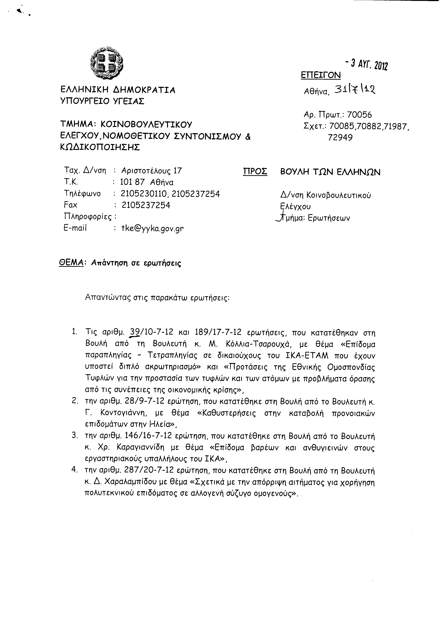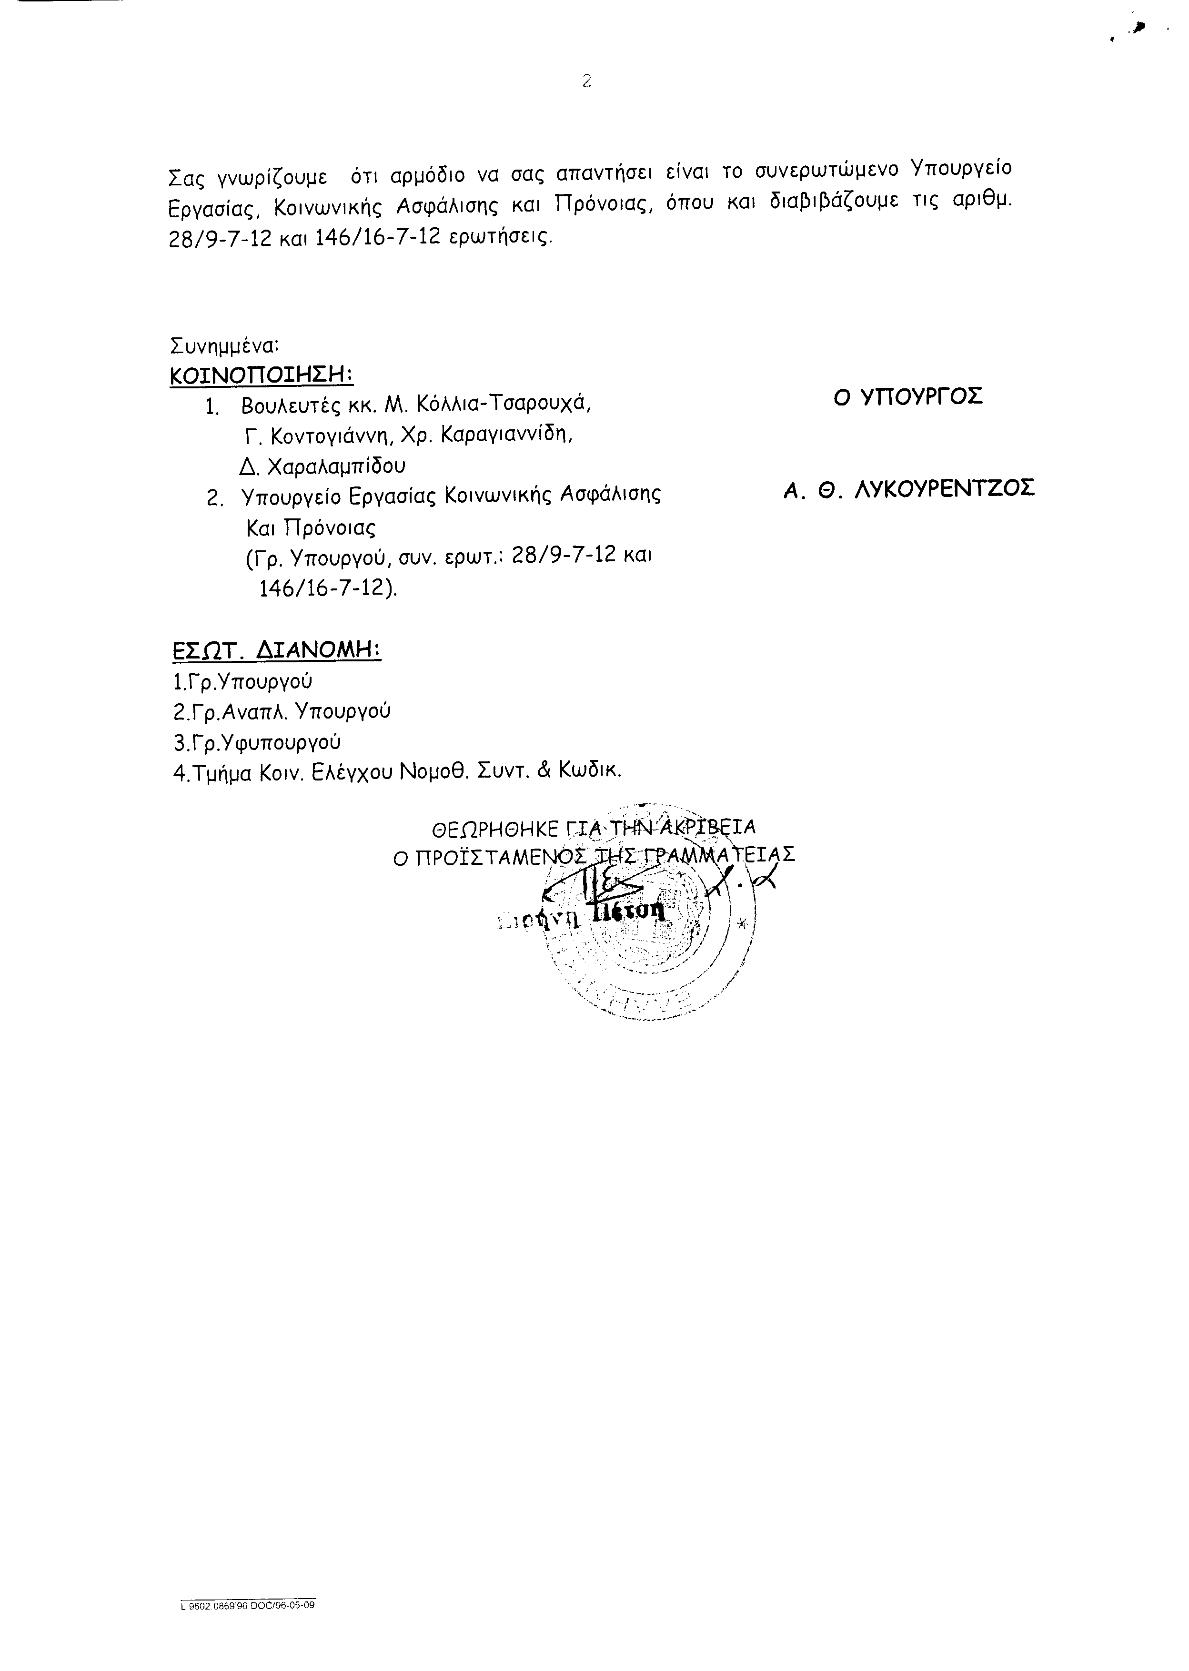
2. Στην με αριθμό 44/10-07-2012 ερώτηση των Βουλευτών κυρίων Παφίλη Αθανάσιου, Κατσώτη Χρήστου και Χαλβατζή Σπυρίδωνα δόθηκε με το υπ’ αριθμ. 2/54480/0023A/31-07-2012 έγγραφο από τον Αναπληρωτή Υπουργό Οικονομικών η ακόλουθη απάντηση:
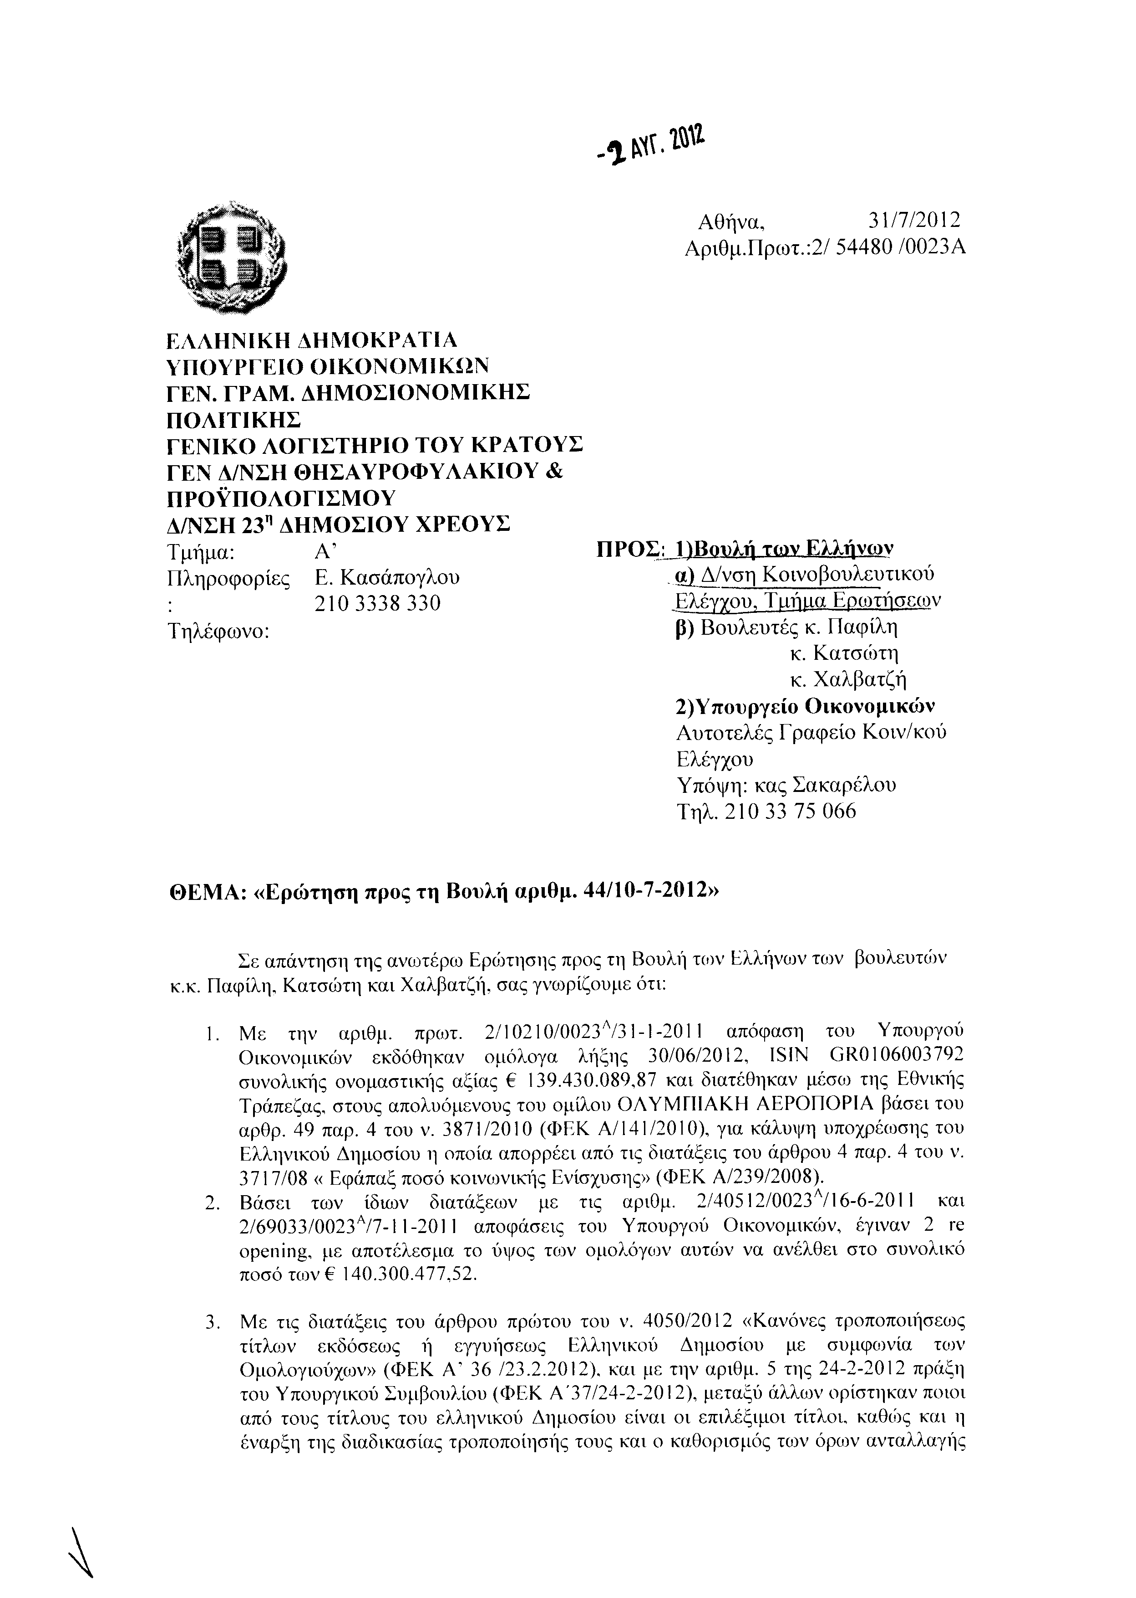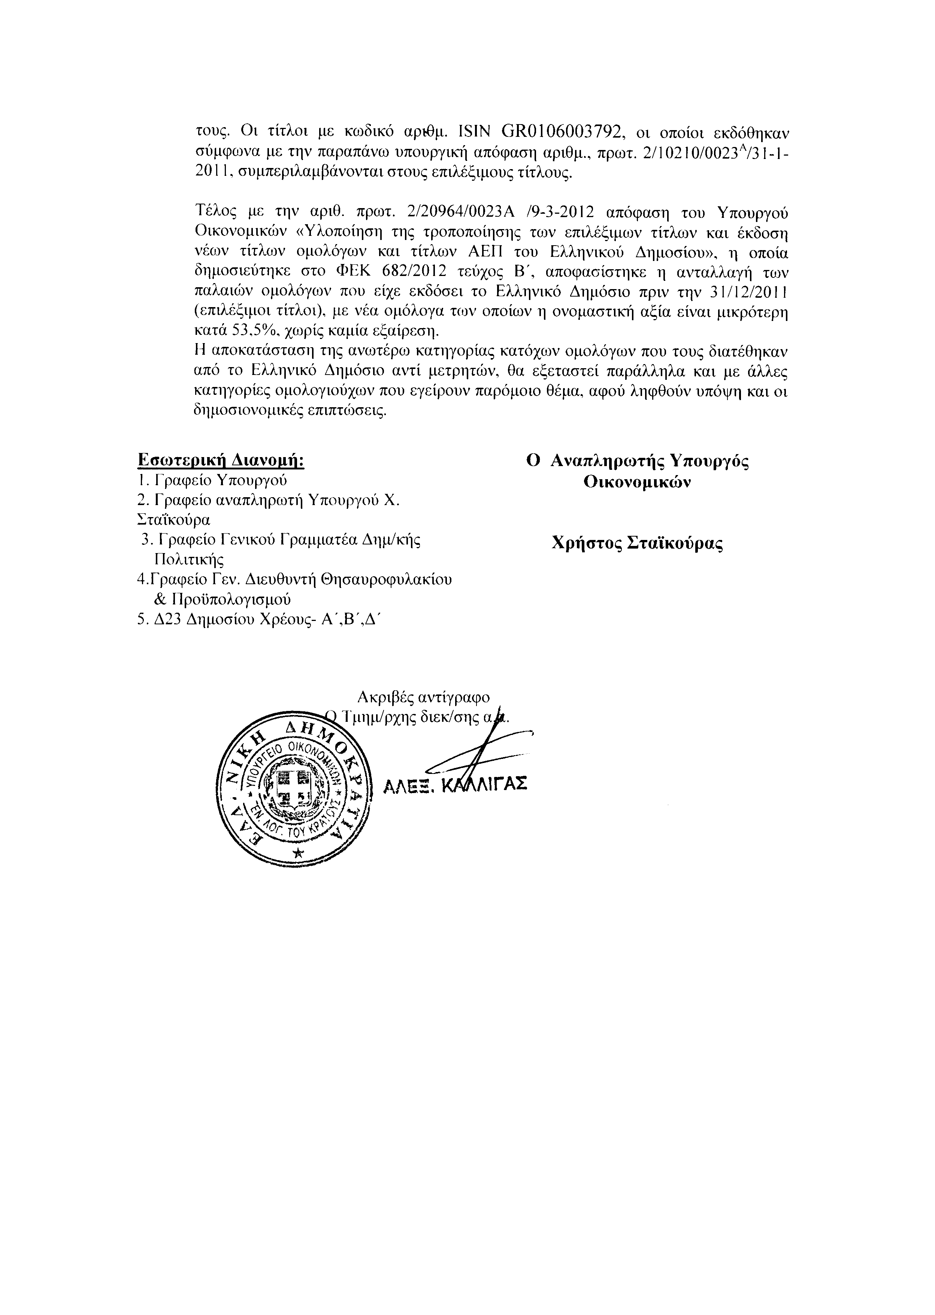
3. Στην με αριθμό 77/11-07-2012 ερώτηση του Βουλευτή κ. Τριαντάφυλλου Κωνσταντίνου δόθηκε με το υπ αριθμ. Β13-1/31-07-2012 έγγραφο από τον Υφυπουργό Ανάπτυξης, Ανταγωνιστικότητας, Υποδομών, Μεταφορών και Δικτύων η ακόλουθη απάντηση:
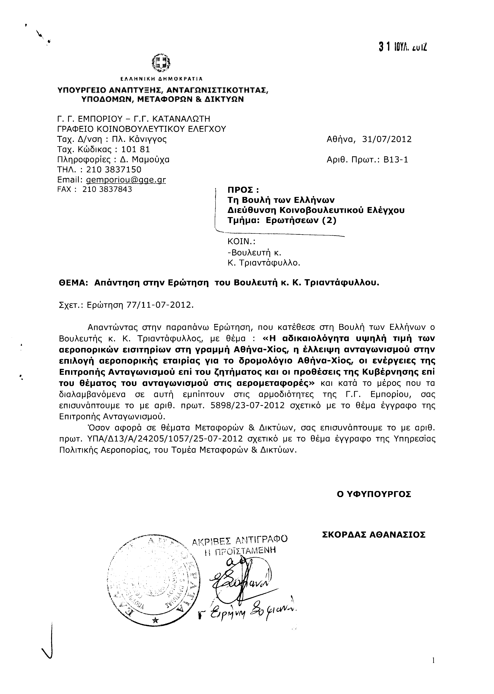
Σημ. Τα συνημμένα σχετικά έγγραφα ευρίσκονται στο αρχείο της Δ/νσης Κοινοβουλευτικού Ελέγχου (Τμήμα Ερωτήσεων)
4. Στην με αριθμό 103/12/07/2012 ερώτηση του Βουλευτή κ. Κουράκη Αναστάσιου(Τάσου) δόθηκε με το υπ αριθμ. 87819/ΙΗ ΕΞ/31-07-2012 έγγραφο από τον Υπουργό Παιδείας, Θρησκευμάτων, Πολιτισμού και Αθλητισμού η ακόλουθη απάντηση:
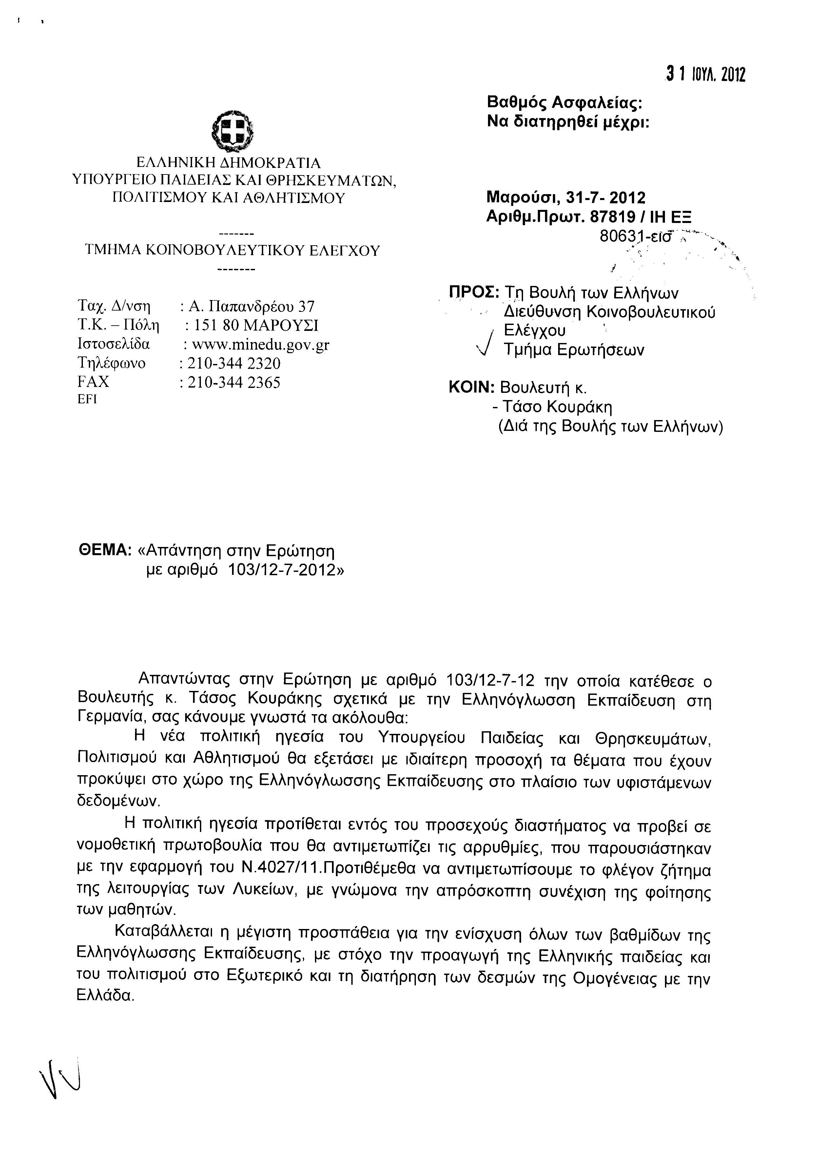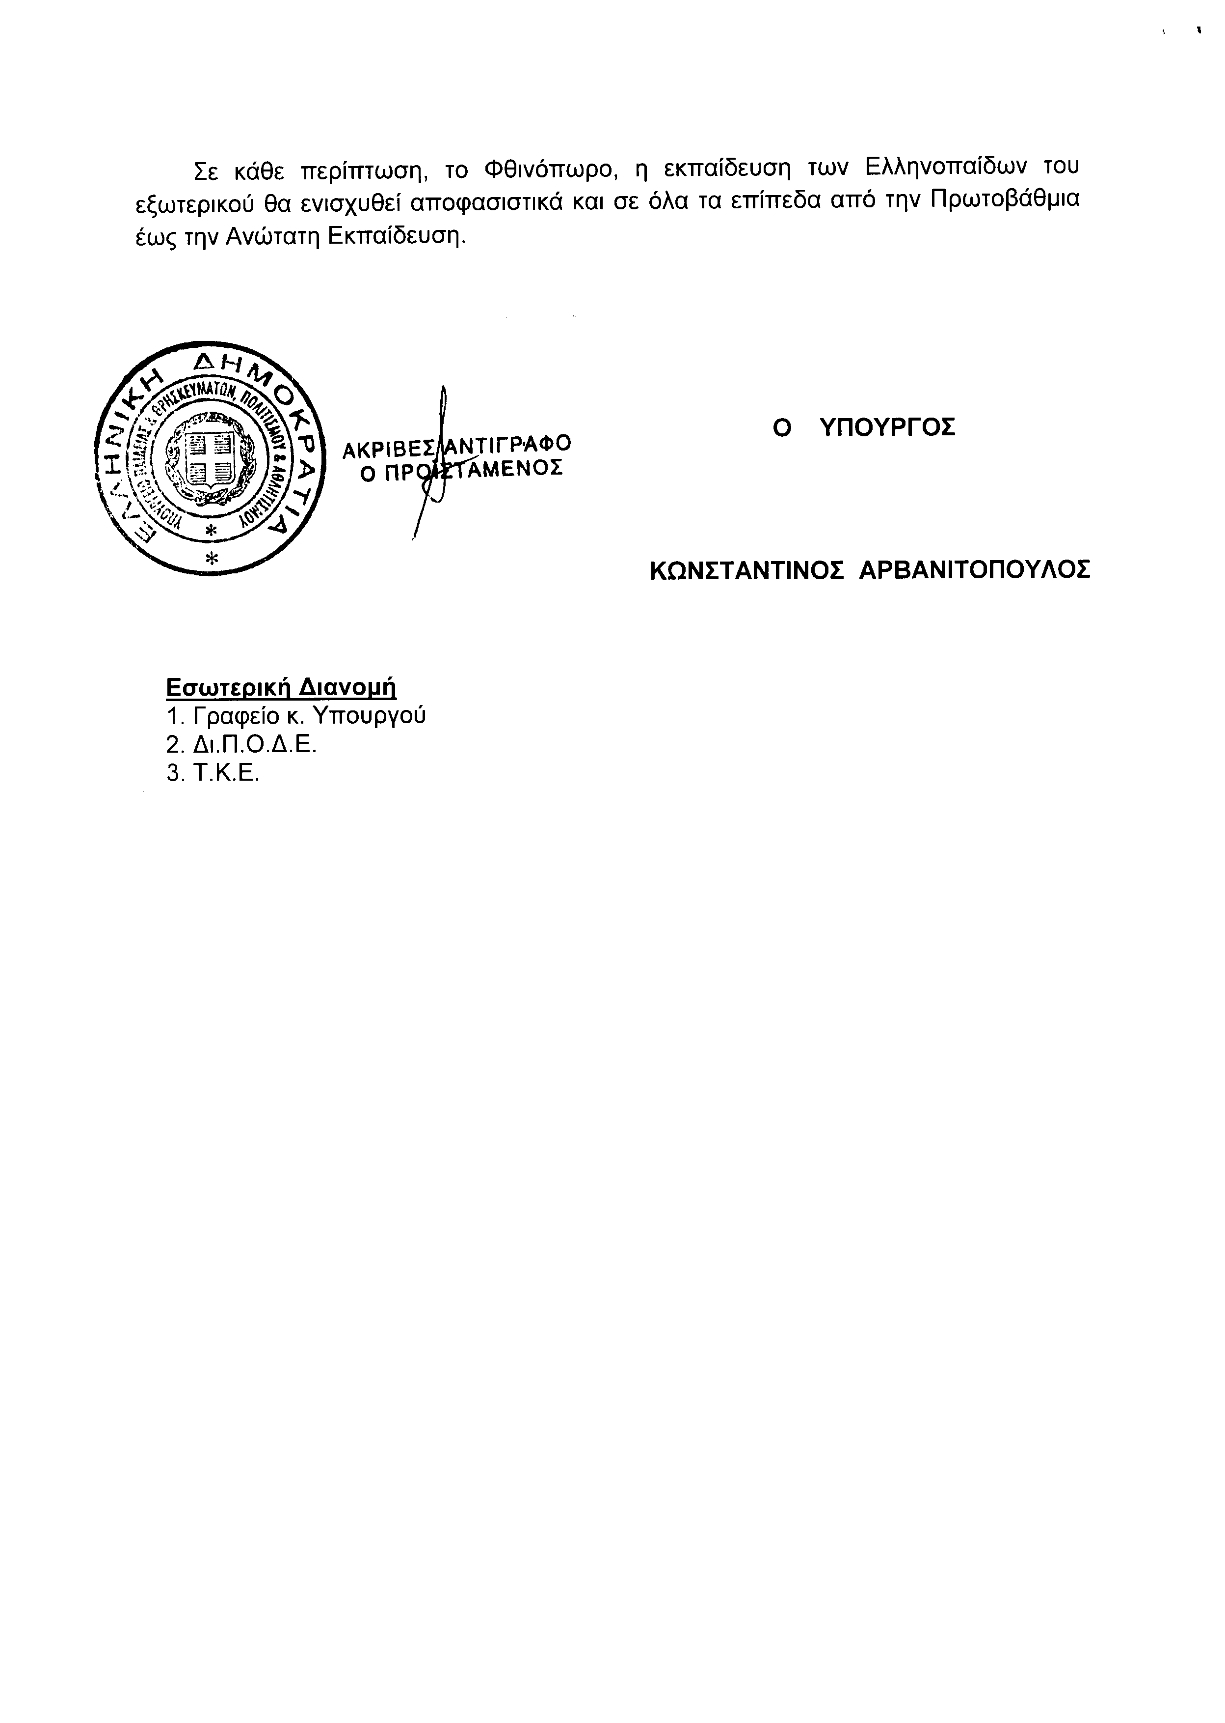
5. Στην με αριθμό 147/16-07-2012 ερώτηση του Βουλευτή κ. Αλεξόπουλου Χρυσοβαλάντη δόθηκε με το υπ’ αριθμ. Β-13-4/31-07-2012 έγγραφο από τον Υφυπουργό Ανάπτυξης, Ανταγωνιστικότητας, Υποδομών, Μεταφορών και Δικτύων η ακόλουθη απάντηση:
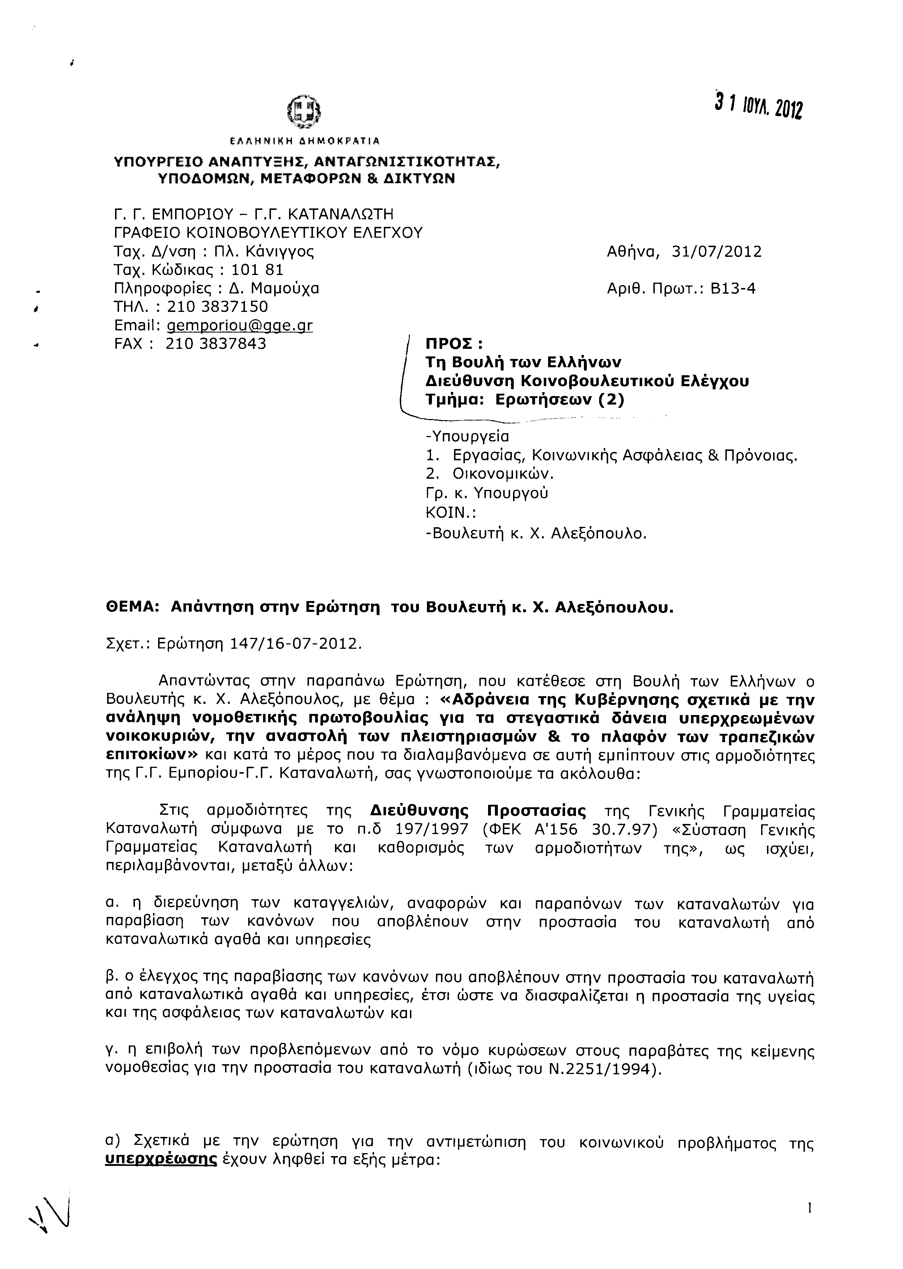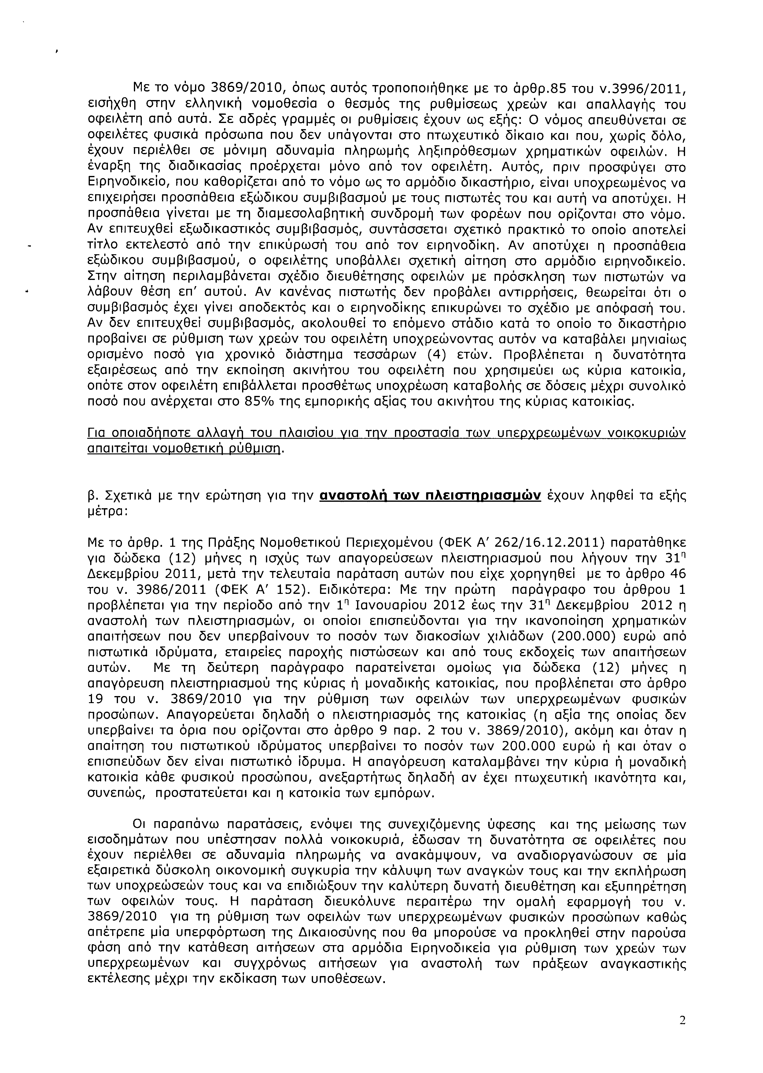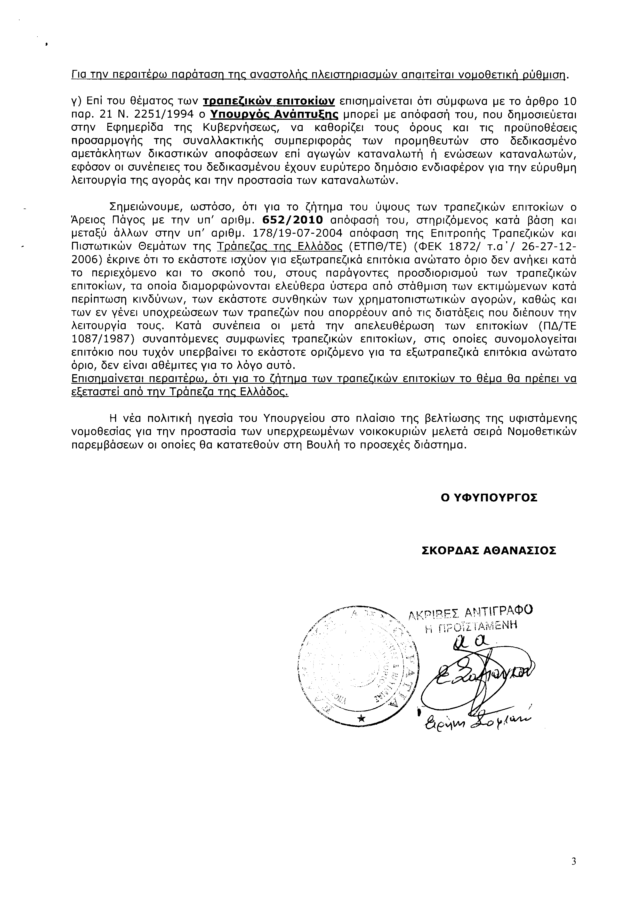
6. Στην με αριθμό 166/17-07-2012 ερώτηση του Βουλευτή κ. Ανδριανού Ιωάννη δόθηκε με το υπ’ αριθμ. 24/31-07-2012 έγγραφο από τον Αναπληρωτή Υπουργό Αγροτικής Ανάπτυξης και Τροφίμων η ακόλουθη απάντηση:
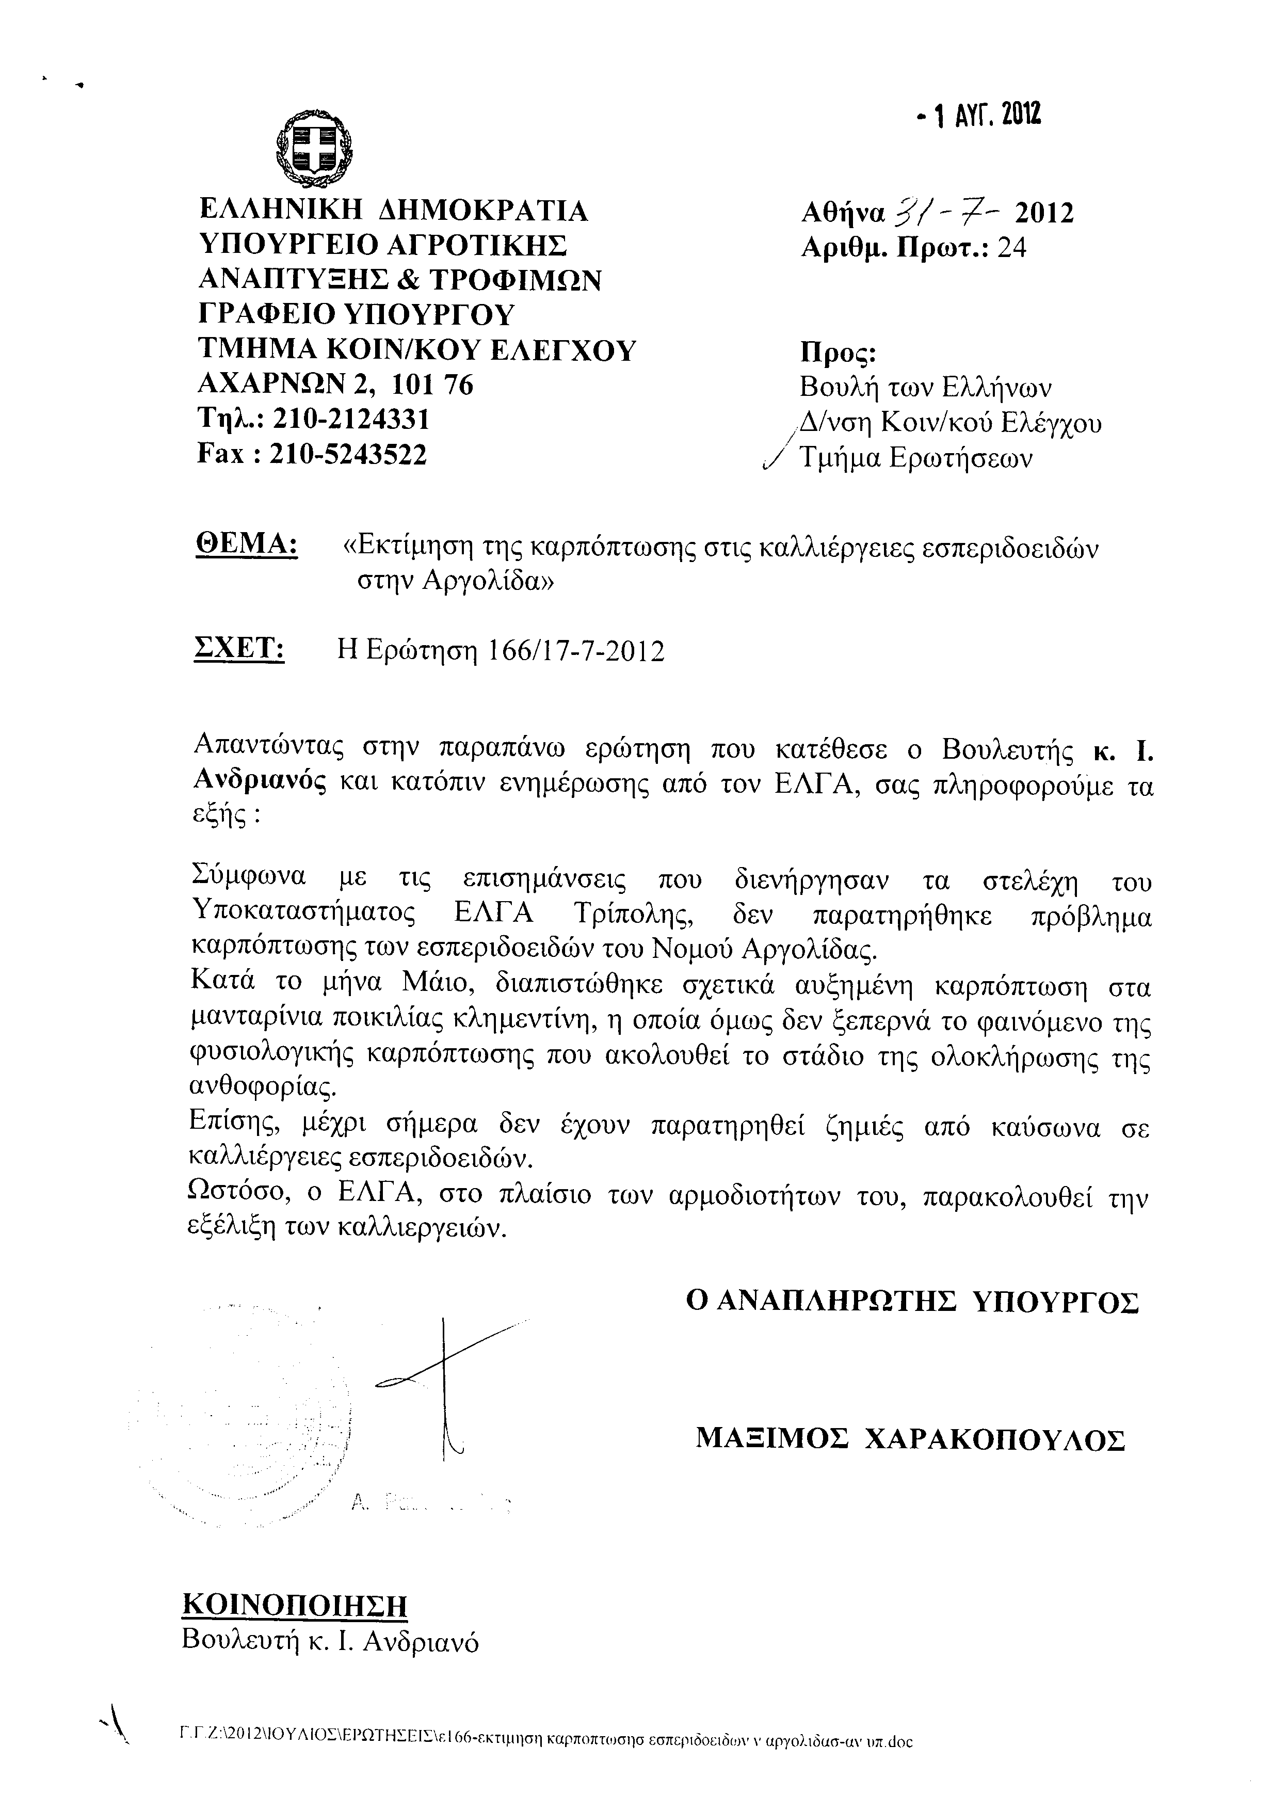
7. Στην με αριθμό 287/20-07-2012 ερώτηση της Βουλευτού κ. Χαραλαμπίδου Δέσποινας δόθηκε με το υπ’ αριθμ. 70056/31-07-2012 έγγραφο από τον Υπουργό Υγείας η ακόλουθη απάντηση:
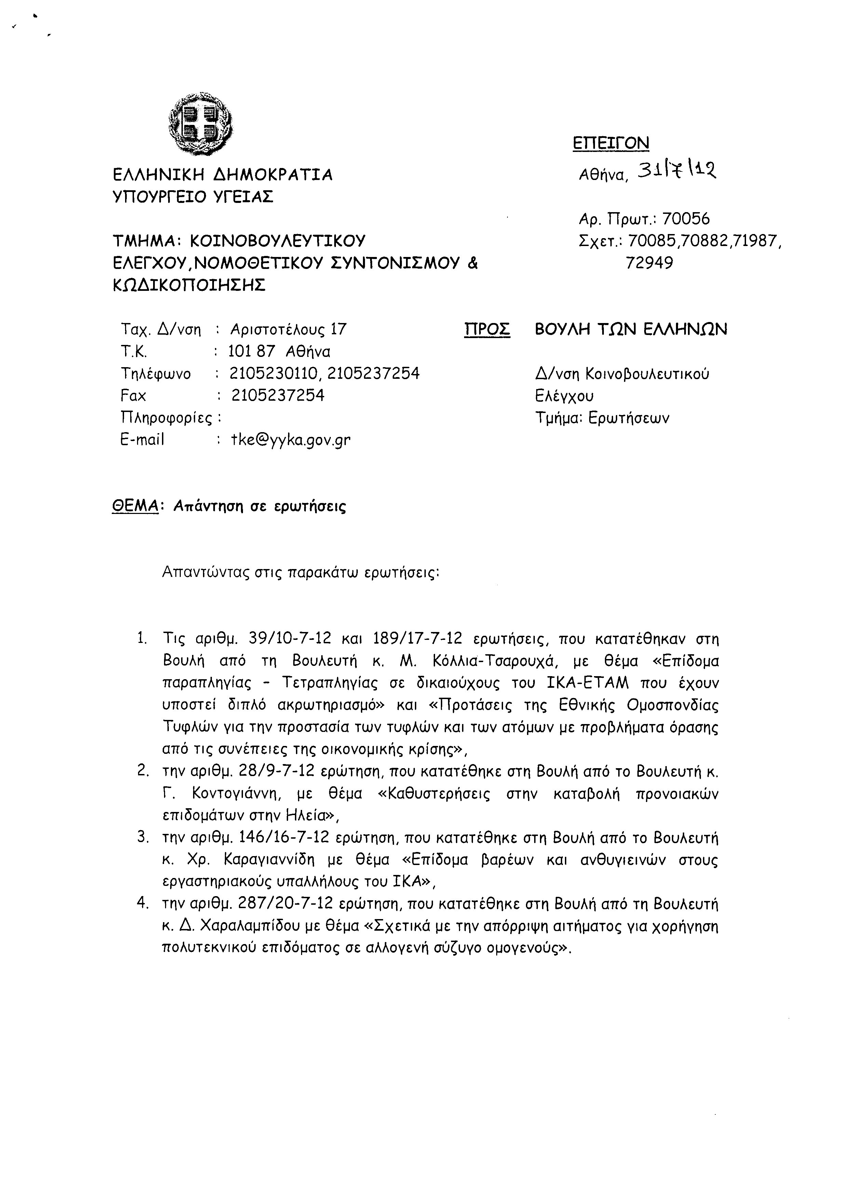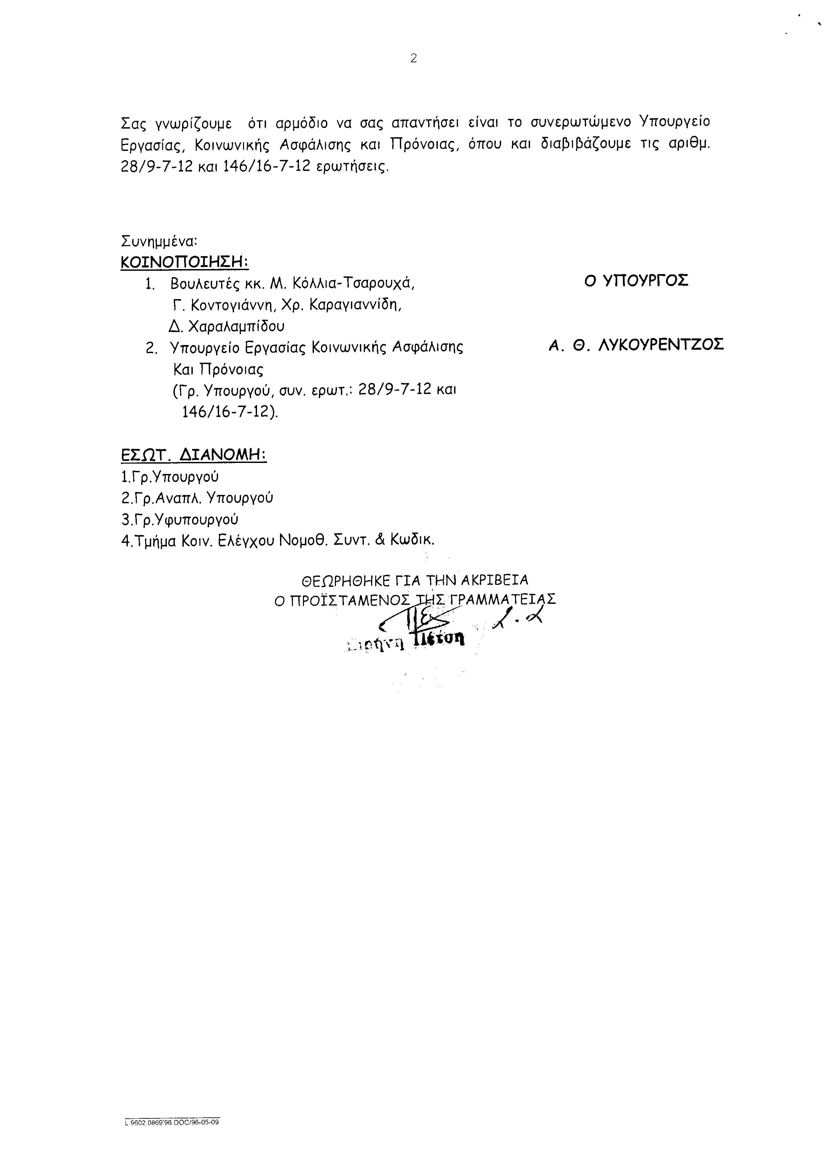
8. Στην με αριθμό 288/20-07-2012 ερώτηση των Βουλευτών κυρίων Κουράκη Αναστάσιου (Τάσου), Αμανατίδη Ιωάννη, Δριτσέλη Παναγιώτας και Φωτίου Θεανώς δόθηκε με το υπ’ αριθμ. 87695/ΙΗ/ΕΞ-31-07-2012 έγγραφο από τον Υφυπουργό Παιδείας, Θρησκευμάτων, Πολιτισμού και Αθλητισμού η ακόλουθη απάντηση:
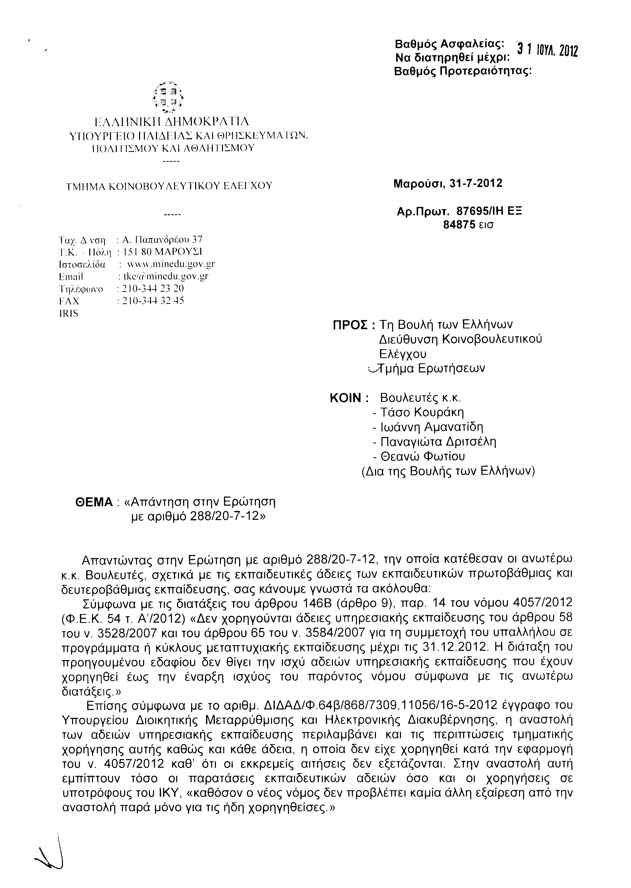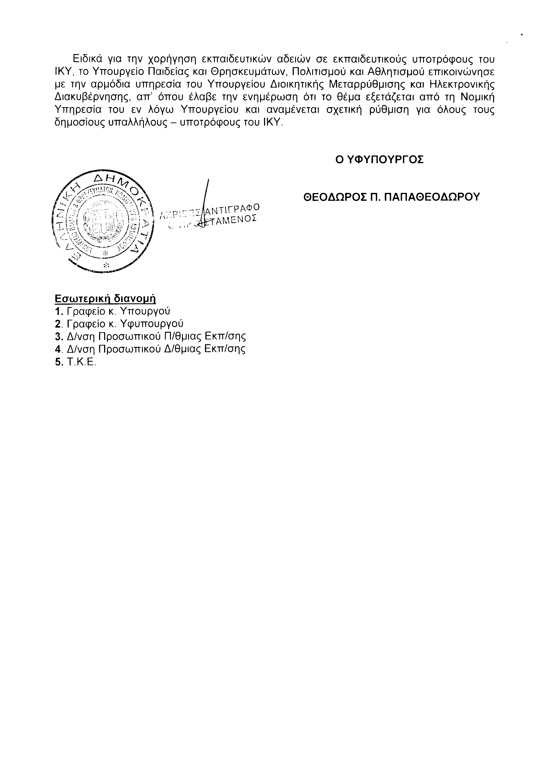

ΠΡΟΕΔΡΕΥΟΥΣΑ (Μαρία Κόλλια-Τσαρουχά): Κυρίες και κύριοι συνάδελφοι, έχω την τιμή να ανακοινώσω στο Σώμα το δελτίο επικαίρων ερωτήσεων της Παρασκευής 24 Αυγούστου 2012.
Α. ΕΠΙΚΑΙΡΕΣ ΕΡΩΤΗΣΕΙΣ Πρώτου Κύκλου (Άρθρο 130 παράγραφος 2 και 3 του Κανονισμού της Βουλής)
1. Η με αριθμό 100/21-8-2012 επίκαιρη ερώτηση του Βουλευτή της Νέας Δημοκρατίας κ. Σπυρίδωνος-Αδώνιδος Γεωργιάδη προς τον Υπουργό Δημόσιας Τάξης και Προστασίας του Πολίτη, σχετικά με την εκπομπή διαδικτυακού τόπου Indymedia.
2. Η με αριθμό 109/21-8-2012 επίκαιρη ερώτηση του Βουλευτή του Συνασπισμού Ριζοσπαστικής Αριστεράς-Ενωτικού Κοινωνικού Μετώπου κ. Ευάγγελου Αποστόλου προς τον Υπουργό Δημόσιας Τάξης και Προστασίας του Πολίτη, σχετικά με τα μέτρα αντιμετώπισης των δασικών πυρκαγιών.
3. Η με αριθμό 97/21-8-2012 επίκαιρη ερώτηση της Βουλευτού των Ανεξάρτητων Ελλήνων κ. Τσαμπίκας (Μίκας) Ιατρίδη προς τον Υπουργό Οικονομικών, σχετικά με την κατάργηση των μειωμένων συντελεστών ΦΠΑ στα νησιά του Αιγαίου.
4. Η με αριθμό 114/21-8-2012 επίκαιρη ερώτηση της Βουλευτού του Λαϊκού Συνδέσμου-Χρυσή Αυγή κ. Ελένης Ζαρούλια προς τους Υπουργούς Δημόσιας Τάξης και Προστασίας του Πολίτη και Αγροτικής Ανάπτυξης και Τροφίμων, σχετικά με τη λήψη μέτρων αντιμετώπισης των πυρκαγιών.
5. Η με αριθμό 96/21-8-2012 επίκαιρη ερώτηση της Βουλευτού της Δημοκρατικής Αριστεράς κ. Νίκης Φούντα προς τους Υπουργούς Περιβάλλοντος, Ενέργειας και Κλιματικής Αλλαγής και Αγροτικής Ανάπτυξης και Τροφίμων, σχετικά με τη μετακίνηση της Ειδικής Γραμματείας Δασών από το Υπουργείο Περιβάλλοντος και Κλιματικής Αλλαγής (ΥΠΕΚΑ) στο Υπουργείο Αγροτικής Ανάπτυξης και Τροφίμων(ΥΠΑΑΤ).
6. Η με αριθμό 105/21-8-2012 επίκαιρη ερώτηση του Βουλευτή του Κομμουνιστικού Κόμματος Ελλάδας κ. Θεοδόση Κωνσταντινίδη προς τον Υπουργό Εσωτερικών, σχετικά με την αντιμετώπιση των προβλημάτων στους δημόσιους παιδικούς σταθμούς στην περιοχή της Κεντρικής Μακεδονίας.
Β. ΕΠΙΚΑΙΡΕΣ ΕΡΩΤΗΣΕΙΣ Δεύτερου Κύκλου (Άρθρο 130 παράγραφος 2 και 3 του Κανονισμού της Βουλής)
1. Η με αριθμό 111/21-8-2012 επίκαιρη ερώτηση του Βουλευτή της Νέας Δημοκρατίας κ. Βασιλείου Κικίλια προς τον Υπουργό Υγείας, σχετικά με την κάλυψη άμεσων αναγκών ασφαλισμένων του ΕΟΠΥΥ σε φαρμακευτική και ιατρική περίθαλψη.
2. Η με αριθμό 110/21-8-2012 επίκαιρη ερώτηση του Βουλευτή του Συνασπισμού Ριζοσπαστικής Αριστεράς-Ενωτικού Κοινωνικού Μετώπου κ. Μιχαήλ Κριτσωτάκη προς τον Υπουργό Εργασίας, Κοινωνικής Ασφάλισης και Πρόνοιας, σχετικά με τη λήψη μέτρων καταπολέμησης της «μαύρης εργασίας» στις επιχειρήσεις του τουρισμού και του επισιτισμού.
3. Η με αριθμό 99/21-8-2012 επίκαιρη ερώτηση του Βουλευτή των Ανεξαρτήτων Ελλήνων κ. Κωνσταντίνου Γιοβανόπουλου προς τον Υπουργό Αγροτικής Ανάπτυξης και Τροφίμων, σχετικά με την ανάγκη ρύθμισης των κτηνοτροφικών χρεών.
4. Η με αριθμό 115/21-8-2012 επίκαιρη ερώτηση του Βουλευτή του Λαϊκού Συνδέσμου-Χρυσή Αυγή κ. Ηλία Κασιδιάρη προς τον Υπουργό Δημόσιας Τάξης και Προστασίας του Πολίτη, σχετικά με τη δημόσια συνάθροιση Πακιστανών στο κέντρο της Αθήνας.
5. Η με αριθμό 102/21-8-2012 επίκαιρη ερώτηση της Βουλευτού της Δημοκρατικής Αριστεράς κ. Αικατερίνης Μάρκου προς τον Υπουργό Υγείας, σχετικά με τα στοιχεία για τη μείωση της φαρμακευτικής δαπάνης.
6. Η με αριθμό 106/21-8-2012 επίκαιρη ερώτηση του Βουλευτή του Κομμουνιστικού Κόμματος Ελλάδας κ. Σπυρίδωνος Χαλβατζή προς τον Υπουργό Υγείας, σχετικά με την κατάσταση που διαμορφώνεται από την πολιτική των περικοπών στη φαρμακευτική περίθαλψη.

ΠΡΟΕΔΡΕΥΟΥΣΑ (Μαρία Κόλλια-Τσαρουχά): Κυρίες και κύριοι συνάδελφοι, εισερχόμεθα στη συζήτηση των
ΕΠΙΚΑΙΡΩΝ ΕΡΩΤΗΣΕΩΝ
Θα συζητηθεί πρώτη η με αριθμό 91/20-8-2012 επίκαιρη ερώτηση πρώτου κύκλου του Βουλευτή της Νέας Δημοκρατίας κ. Αθανασίου Νταβλούρου προς τους Υπουργούς Εσωτερικών και Υγείας, σχετικά με τη λειτουργία του Ιδρύματος Στήριξης Ογκολογικών Ασθενών «Η ΕΛΠΙΔΑ».
Κύριε συνάδελφε, έχετε το λόγο για δυο λεπτά για να αναπτύξετε την επίκαιρη ερώτησή σας.
ΑΘΑΝΑΣΙΟΣ ΝΤΑΒΛΟΥΡΟΣ: Κυρία Πρόεδρε, το 1998 με πρωτοβουλίες της τότε Αντινομάρχου Υγείας και Πρόνοιας κ. Μασσαρά συστήθηκε Ίδρυμα Υποστήριξης Ογκολογικών Ασθενών στην περιφέρεια Δυτικής Ελλάδας με έδρα την Πάτρα.
Θέλω να διευκρινίσω ότι το Τμήμα Ογκολογίας της Παθολογικής Κλινικής του Νοσοκομείου Ρίου εξυπηρετεί πάνω από ένα εκατομμύριο πληθυσμό, λαμβανομένου υπ’ όψιν ότι όσοι κατοικούν από τη Βόνιτσα μέχρι και την Καλαμάτα, καθώς επίσης και την Ιόνιο χώρα, εξυπηρετούνταν ως προς αυτές τις κατηγορίες ασθενειών από τα νοσηλευτικά ιδρύματα των Πατρών.
Οι άνθρωποι που έχουν την ατυχία να βιώνουν το δράμα του ογκολογικού ασθενούς αντιλαμβάνεστε ότι, πέραν όλων των άλλων –πόσω μάλλον σήμερα με την οικονομική κρίση- έχουν και οικονομικά προβλήματα. Έχουν ανάγκη και οικονομικής αλλά και ψυχολογικής υποστήριξης.
Γι’ αυτό το λόγο με την πρωτοβουλία της τότε Αντινομάρχου και τη στήριξη του καθηγητού του Τμήματος Ογκολογίας του Πανεπιστημίου Πατρών κ. Καλόφωνου ξεκίνησε αυτή η δράση, η οποία είχε ως αποτέλεσμα να υπάρξει ιδρυτική πράξη το 1998 που προέβλεπε την ίδρυση και τη λειτουργία Ογκολογικού Ιδρύματος με την επωνυμία «ΕΛΠΙΔΑ», υπαγόμενο στην εποπτεία της τότε Νομαρχιακής Αυτοδιοίκησης Αχαΐας.
Στη συνέχεια το 2006, με σκοπό την έναρξη λειτουργίας του ιδρύματος αυτού, υπήρξε η έγκριση από τριμελή επιτροπή με την πρόσληψη δεκατεσσάρων ατόμων διαφόρων ειδικοτήτων επιστημονικού και διοικητικού προσωπικού προκειμένου να εξυπηρετηθούν οι ανάγκες λειτουργίας αυτού του ιδρύματος.
Και βέβαια στη συνέχεια το 2010 δημοσιεύθηκε ο πίνακας των διοριστέων. Όμως η πρόσληψη του προσωπικού αυτού ανεστάλη λόγω των Δημοτικών και Περιφερειακών εκλογών της 7ης και 14ης Νοεμβρίου του 2010 και έκτοτε παραμένει ανενεργό το Ίδρυμα αυτό, με συνέπεια σήμερα άνθρωποι οι οποίοι βιώνουν αυτό το δράμα, όπως προανέφερα, να αντιμετωπίζουν πολύ σοβαρό πρόβλημα τόσο ως προς την ψυχολογική τους κατάσταση αλλά κυρίως, τη δυνατότητα της διαμονής τους, λαμβανομένου υπ’ όψιν ότι ένας πολύ μεγάλος αριθμός αυτών προέρχεται από περιφέρειες εκτός έδρας Νομού Αχαΐας.
Θα σας πω και από προσωπική διαπίστωση, ότι οι αναφορές των κοινωνικών φορέων της περιοχής μου είναι πως άνθρωποι οι οποίοι υποβάλλονται σ’ αυτήν την εξαιρετικά δραματική θα έλεγε κάποιος θεραπευτική αγωγή, κατακλίνονται ακόμη και στο ύπαιθρο λόγω της οικονομικής αδυναμίας την οποία έχουν να εξασφαλίσουν ένα κατάλυμα. Γνωρίζετε αναφορικά με αυτούς οι οποίοι υποβάλλονται σε χημειοθεραπεία, ότι δεν πρόκειται για μία απλή ιατρική παρέμβαση. Δημιουργεί παρενέργειες και, αν μη τι άλλο, χρειάζεται ένας άνετος χώρος για τη διαμονή και τη συστηματική ιατρική παρακολούθηση και θεραπεία τους.
Πέραν όμως όλων αυτών, η λειτουργία του συγκεκριμένου ιδρύματος θα έχει και μία άλλη θετική συνέπεια στην αποσυμφόρηση του Ογκολογικού Τμήματος της Παθολογικής Κλινικής του Νοσοκομείου Ρίου, στο οποίο στην κυριολεξία στοιβάζεται κόσμος κάθε μέρα λόγω της αδυναμίας να συνομολογήσουν με τη διοίκηση του τμήματος ένα ραντεβού και να πάνε σε συγκεκριμένο χρόνο. Το αποτέλεσμα είναι να προσέρχονται απ’ όλην την περιφέρεια την ίδια ακριβώς στιγμή και να αναμένουν με στωικότητα έξω από τα ιατρεία.
Ως εκ τούτου, η μη διάθεση του αναγκαίου προσωπικού για τη λειτουργία του ιδρύματος είχε ως συνέπεια, όπως είπα, το να παραμένει αυτό ακόμη ανενεργό. Το ερώτημα, λοιπόν, το οποίο απευθύνεται προς τους αρμόδιους κυρίους Υπουργούς είναι το σε ποιες ενέργειες προτίθενται να προβούν προκειμένου να διοριστεί το προσωπικό αυτό και να ξεκινήσει η λειτουργία του ιδρύματος αφ’ ενός και αφ’ ετέρου εάν πράγματι απειλείται με καταβολή ρήτρας το ελληνικό δημόσιο στην περίπτωση της περαιτέρω αναστολής λειτουργίας του Ιδρύματος, έτσι όπως προβλέπεται από τη σύμβαση χρηματοδότησης του έργου που προβλεπόταν από το Γ΄ Κοινοτικό Πλαίσιο Στήριξης.
ΠΡΟΕΔΡΕΥΟΥΣΑ (Μαρία Κόλλια - Τσαρουχά): Σας ευχαριστούμε πολύ.
Το λόγο έχει ο Αναπληρωτής Υπουργός Εσωτερικών κ. Χαράλαμπος Αθανασίου για τρία λεπτά.
ΧΑΡΑΛΑΜΠΟΣ ΑΘΑΝΑΣΙΟΥ (Αναπληρωτής Υπουργός Εσωτερικών): Ευχαριστώ, κυρία Πρόεδρε.
Κατ’ αρχάς θα ήθελα να ευχαριστήσω το συνάδελφο κ. Νταβλούρο για την ερώτησή του, διότι πράγματι δίνεται η ευκαιρία στο Υπουργείο μας να δώσει τις απαραίτητες διευκρινίσεις για ένα θέμα ζωτικό, το οποίο απασχολεί την ευρύτερη περιοχή της Αχαΐας.
Θα ήθελα να κάνω μία διευκρίνιση, ότι η ερώτηση απευθύνεται και προς τον Υπουργό Υγείας, πλην όμως αυτός δεν είναι αρμόδιος για να απαντήσει διότι, όπως προκύπτει από την ίδια την ιδρυτική πράξη του ιδρύματος, αρμόδια είναι η νομαρχιακή αυτοδιοίκηση και συνεπώς εκείνος δεν έχει αρμοδιότητα. Συναρμόδιο είναι το Υπουργείο Διοικητικής Αποκέντρωσης, που μας έστειλε ένα ενημερωτικό σημείωμα, χρήση του οποίου σε ορισμένα σημεία θα κάνω.
Πράγματι, το ίδρυμα αυτό είναι ένα κοινωφελές ίδρυμα το οποίο θα έλυνε πολλά προβλήματα στην ευρύτερη περιοχή. Ιδρύθηκε με το προεδρικό διάταγμα 239/1998. Αποτελεί νομικό πρόσωπο δημοσίου δικαίου και είναι στην εποπτεία της νομαρχιακής αυτοδιοίκησης του Νομού Αχαΐας.
Σκοπός του Ιδρύματος είναι η λειτουργία ενός ξενώνα μόνο για άτομα τα οποία πάσχουν από καρκινογόνες ασθένειες παντός είδους και δεν παρέχει θεραπευτική αγωγή. Απλώς παρέχει μία φιλοξενία. Είναι ένας ξενώνας που τους φιλοξενεί όταν κάνουν τις θεραπείες τους μετά από ιατρικές επεμβάσεις οι οποίες γίνονται, όπως είναι οι χημειοθεραπείες κ.λπ. των ασθενών. Τους φιλοξενεί, παρέχοντας σ’ αυτούς τη σίτιση.
Όσον αφορά τη διαδικασία στελέχωσης του ιδρύματος, πράγματι έχει καθυστερήσει η στελέχωσή του. Ήδη σήμερα που μιλάμε –και θα σας εξηγήσω- άρχισε η στελέχωση και συνεπώς δεν θα υπάρξει πρόβλημα.
Η νομαρχιακή αυτοδιοίκηση έχει ζητήσει από καιρό τη στελέχωση του, από το 2008 με την πρόσληψη δεκατεσσάρων ατόμων διαφόρων ειδικοτήτων.
(Στο σημείο αυτό κτυπάει προειδοποιητικά το κουδούνι λήξεως του χρόνου ομιλίας του κυρίου Αναπληρωτή Υπουργού)
Δυστυχώς, καθυστέρησαν αυτά, έγιναν οι δημοτικές εκλογές, στη συνέχεια ψηφίστηκε ο ν. 3986/11, που αφορά τα επείγοντα μέτρα εφαρμογής του Μεσοπρόθεσμου Πλαισίου Δημοσιονομικής Στρατηγικής και έτσι καθυστέρησε ο διορισμός του απαραίτητου προσωπικού, διότι πέσαμε και στην αναλογία του 5-1, δηλαδή για κάθε πέντε απολυόμενους, ένας θα προσλαμβάνεται.
Κατόπιν των ενεργειών που έκανε το Υπουργείο και της πίεσης που άσκησε και το Υπουργείο το δικό μας και συγκεκριμένα ο κ. Στυλιανίδης, όχι μόνο γι’ αυτό, αλλά για όλα τα ιδρύματα να στελεχωθούν, ήδη αυτήν τη στιγμή είμαστε στην ευχάριστη θέση να σας πούμε ότι ξεκίνησε η στελέχωση, διορίστηκαν τα πρώτα τέσσερα άτομα, τα οποία θα στελεχώσουν το ίδρυμα για να λειτουργήσει και επίκειται, ανάλογα με τις δημοσιονομικές δυνατότητες της χώρας, να στελεχωθεί πλήρως. Συνεπώς, δεν υπάρχει πρόβλημα.
(Στο σημείο αυτό κτυπάει το κουδούνι λήξεως του χρόνου ομιλίας του κυρίου Αναπληρωτή Υπουργού)
Όσον αφορά το δεύτερο ερώτημα -και τελειώνω, κυρία Πρόεδρε- για το αν θα υπήρχε πρόβλημα για να χάσουμε τα χρήματα από το Γ΄ Κοινοτικό Πρόγραμμα Στήριξης, δεν υπάρχει τέτοιο πρόβλημα. Υπήρχε ρήτρα -σωστή είναι η παρατήρηση σας- αυτή τη στιγμή όμως, είναι ανενεργός εν όψει του ότι άρχισε να υλοποιείται. Οι πόροι του ιδρύματος είναι οι κρατικές επιχορηγήσεις. Το Γ΄ Κοινοτικό Πρόγραμμα αφορά τις δαπάνες λειτουργίας του.
Συνεπώς, νομίζω ότι είμαστε σε καλό δρόμο. Ήδη θα λειτουργήσει το ίδρυμα προσεχώς με τα τέσσερα άτομα που κατ’ αρχήν παίρνει. Έχει πάει η σχετική απόφαση στο Εθνικό Τυπογραφείο και επίκειται από μέρα σε μέρα η δημοσίευση του.
ΠΡΟΕΔΡΕΥΟΥΣΑ (Μαρία Κόλλια-Τσαρουχά): Ευχαριστούμε, κύριε Αναπληρωτά Υπουργέ.
Κύριε Νταβλούρε, έχετε το λόγο για τρία λεπτά.
ΑΘΑΝΑΣΙΟΣ ΝΤΑΒΛΟΥΡΟΣ: Κύριε Υπουργέ, με ικανοποίηση άκουσα την ενημέρωση, την οποία μας κάνατε σε ό,τι έχει να κάνει με την επί θύραις έναρξη λειτουργίας του ιδρύματος αυτού.
Ήθελα μόνο να σας παρακαλέσω για να εκδηλωθεί πρόνοια, στο προσωπικό το οποίο θα στελεχώσει το ίδρυμα αυτό θα ήταν σκόπιμο να υπάρξει -έτσι όπως έχει προβλεφθεί- η διάθεση ενός κλινικού ψυχολόγου και ενός κοινωνικού λειτουργού για τον λόγο ότι, όπως αντιλαμβάνεστε, η συγκεκριμένη κατηγορία των ογκολογικά ασθενών δεν χρήζει μόνο ιατρικής παρέμβασης, αλλά κυρίως έχει ανάγκη ψυχολογικής υποστήριξης.
Έτσι, λοιπόν, μέσα σε αυτό το προσωπικό, το οποίο προτίθεστε να διαθέσετε για τη στελέχωση του συγκεκριμένου ιδρύματος, καλό θα ήταν και τα μάλα θα εξυπηρετούσε το σκοπό λειτουργίας και σύστασης αυτού του ιδρύματος, να τοποθετηθούν και οι δύο συγκεκριμένες ειδικότητες υπαλλήλων. Διότι αυτή καθεαυτή η διάθεση απλά διοικητικών δεν επαρκεί. Και δεν ξέρουμε αυτοί οι τέσσερις, στους οποίους κατ’ αρχάς αναφερθήκατε, αν είναι διοικητικοί ή είναι νοσηλευτές. Καλό θα είναι μέσα από τις στρατιές αυτές των υπαλλήλων, οι οποίοι στοιβάζονται σε άλλους χώρους και δεν παράγουν το έργο για το οποίο έχουν τοποθετηθεί, να βρεθεί τρόπος να εξυπηρετήσουν αυτήν την ανάγκη, η οποία έχει εξαιρετικά κοινωνικό και ανθρώπινο χαρακτήρα.
ΠΡΟΕΔΡΕΥΟΥΣΑ (Μαρία Κόλλια-Τσαρουχά): Σας ευχαριστούμε, κύριε Νταβλούρε.
Κύριε, Υπουργέ, έχετε τρία λεπτά για να συμπληρώσετε την απάντησή σας.
ΧΑΡΑΛΑΜΠΟΣ ΑΘΑΝΑΣΙΟΥ (Αναπληρωτής Υπουργός Εσωτερικών): Πρέπει να σας πω ότι πράγματι εζητήθη και η στελέχωση με κλινικό ψυχολόγο και με κοινωνικό λειτουργό. Προς το παρόν όμως, για τις ανάγκες του ιδρύματος κρίθηκε ότι οι τέσσερις που διορίζονται θα είναι νοσηλευτές για να καλύψουν τις πρώτες ανάγκες. Σε προσεχή διαγωνισμό, η πρόσληψη θα αφορά κοινωνικό λειτουργό, κοινωνικό ψυχολόγο και βεβαίως, διοικητικό προσωπικό, λογιστή, κλπ.
Διότι πράγματι ο βασικός στόχος του Υπουργείου είναι η βιωσιμότητα και η ενδυνάμωση των υφισταμένων κοινωνικών δομών, ούτως ώστε να μπορέσει να λειτουργεί το συγκεκριμένο ίδρυμα απρόσκοπτα. Κάνουμε την αρχή αυτή με τους νοσηλευτές. Και στο επόμενο στάδιο θα υπάρξουν και οι ειδικότητες, τις οποίες είπατε.
ΠΡΟΕΔΡΕΥΟΥΣΑ (Μαρία Κόλλια-Τσαρουχά): Ευχαριστούμε, κύριε Αναπληρωτά Υπουργέ.
Ακολουθεί η δεύτερη επίκαιρη ερώτηση με αριθμό 89/20-8-2012 πρώτου κύκλου του Βουλευτή του Συνασπισμού Ριζοσπαστικής Αριστεράς-Ενωτικού Κοινωνικού Μετώπου κ. Ιωάννη Αμανατίδη προς τον Υπουργό Παιδείας, Θρησκευμάτων, Πολιτισμού και Αθλητισμού, σχετικά με τους σχεδιασμούς για την αύξηση του διδακτικού ωραρίου των εκπαιδευτικών πρωτοβάθμιας και δευτεροβάθμιας εκπαίδευσης.
Έχετε δύο λεπτά για να αναπτύξετε την επίκαιρη ερώτηση σας, κύριε συνάδελφε.
ΙΩΑΝΝΗΣ ΑΜΑΝΑΤΙΔΗΣ: Δύο λεπτά, κυρία Πρόεδρε;
ΠΡΟΕΔΡΕΥΟΥΣΑ (Μαρία Κόλλια-Τσαρουχά): Για την πρωτολογία σας έχετε δύο λεπτά και για τη δευτερολογία σας τρία λεπτά. Έτσι προβλέπει ο Κανονισμός.
ΙΩΑΝΝΗΣ ΑΜΑΝΑΤΙΔΗΣ: Ευχαριστώ, κυρία Πρόεδρε.
Κύριε Υπουργέ, με πρόσφατα δημοσιεύματα αλλά και με τις δηλώσεις του ίδιου του Υπουργού του κ. Αρβανιτόπουλου, στα εγκαίνια του Ελληνικού Ανοικτού Πανεπιστημίου της Πάτρας, πως η αύξηση των διδακτικών ωρών των εκπαιδευτικών δεν θα γίνει από το Σεπτέμβριο αλλά είναι κάτι που το μελετούν και δεν αφορά την ερχόμενη χρονιά –ένα ανύπαρκτο θέμα, όπως δηλώθηκε στη συνάντηση με τη Διδασκαλική Ομοσπονδία- και ότι τα 50 εκατομμύρια ευρώ που θα περικοπούν από τον προϋπολογισμό του Υπουργείου Παιδείας θα εξοικονομηθούν από περιστολή των δαπανών των υπηρεσιών του και δεν θα επιβαρυνθούν περαιτέρω, οι εκπαιδευτικοί και το σχολείο μετατράπηκαν σε αντικείμενο μελέτης.
Αποκαλύπτεται έτσι πώς αντιλαμβάνεται η πολιτική ηγεσία του Υπουργείου Παιδείας και η Κυβέρνηση τόσο την ποιότητα του εκπαιδευτικού έργου όσο και τα κατοχυρωμένα εργασιακά δικαιώματα των εκπαιδευτικών, παρά την προσπάθεια απόκρυψης στην απάντηση που μας δώσατε στη σχετική ερώτηση, όπου δεν μας απαντήσατε ουσιαστικά, αλλά μας παραθέσατε απλώς ποιοι είναι οι νόμοι που καθορίζουν το διδακτικό και εργασιακό ωράριο των εκπαιδευτικών.
Το δυστύχημα είναι ότι όλοι αυτοί οι σχεδιασμοί τεκμηριώνονται με εκθέσεις φορέων που ζητήθηκαν από το Υπουργείο Παιδείας –από παλαιότερες ηγεσίες- και υπηρεσίες της Ευρωπαϊκής Ένωσης, τους οποίους όμως τροφοδότησε με μη αξιόπιστα στοιχεία το ίδιο το Υπουργείο Παιδείας.
Σας καταθέτω την έκθεση του ΟΟΣΑ στη Βουλή, μια κατά παραγγελία έκθεση, η οποία ως μοναδικό στόχο είχε να προσπαθήσει να πάρουν στο Υπουργείο ακόμη πιο επώδυνες αποφάσεις για τη δημόσια εκπαίδευση και τους εκπαιδευτικούς.
(Στο σημείο αυτό ο Βουλευτής κ. Ιωάννης Αμανατίδης καταθέτει για τα Πρακτικά την προαναφερθείσα έκθεση, η οποία βρίσκεται στο Αρχείο του Τμήματος Γραμματείας της Διεύθυνσης Στενογραφίας και Πρακτικών της Βουλής)
Είναι μια ανεπίτρεπτη τακτική που επιχειρεί να ενοχοποιήσει τους εκπαιδευτικούς για την αναποτελεσματικότητα της εκπαίδευσης και να μειώσει το κύρος τους ενώπιον της ελληνικής κοινωνίας, ενώ η πραγματικότητα είναι άλλη. Οι εκπαιδευτικοί στην Ελλάδα έχουν εβδομαδιαίο διδακτικό ωράριο και ετήσιο συνολικό χρόνο εργασίας που αντιστοιχούν στους μέσους όρους των συναδέλφων στις χώρες της Ευρώπης.
Κύριε Υπουργέ, η εκπαιδευτική πολιτική που εφαρμόζεται παρά τα μεγάλα λόγια για τον πολίτη, για το δικαίωμα της δημόσιας και δωρεάν παιδείας, όπως άλλωστε ορίζει και το Σύνταγμα, την οδηγεί σε οργανωμένο ακρωτηριασμό, τη θυσιάζει στο «μινώταυρο» των μνημονίων, της τρόικας, των κερδοσκόπων και την παραδίδει στη βουλιμία των αγορών και του κέρδους. Οι πόροι που διατίθενται είναι μόλις το 2,69%.
Τα σχολεία το Σεπτέμβριο πολύ δύσκολα θα ανοίξουν και η λειτουργία τους θα είναι προβληματική, γιατί δεν έχει δοθεί η δεύτερη δόση χρηματοδότησης στις σχολικές επιτροπές. Τα σχολεία, κύριε Υπουργέ, είναι υπερχρεωμένα. Δεν μπορούν να ανοίξουν. Έχω ιδία πείρα, είμαι ο ίδιος εκπαιδευτικός, ξέρω πολύ καλά τι συμβαίνει. Τα σχολεία είναι υπερχρεωμένα. Τα κενά και οι ελλείψεις έχουν επιβαρύνει ιδιαίτερα τους εκπαιδευτικούς.
Η ανεργία των νέων εκπαιδευτικών παίρνει μεγαλύτερες διαστάσεις. Φανταστείτε ότι μόλις το 1/5 από αυτούς που ζητήσατε για διορισμό, διορίστηκαν. Μεγάλος αριθμός εκπαιδευτικών μετακινείται και διδάσκει σε τρία και τέσσερα σχολεία. Υπάρχουν πληθωρικά τμήματα λόγω και της επιστροφής μαθητών από τα ιδιωτικά σχολεία.
(Στο σημείο αυτό κτυπά το κουδούνι λήξεως του χρόνου ομιλίας του κυρίου Βουλευτή)
Τελειώνω, κυρία Πρόεδρε.
Κύριε Υπουργέ, στο χώρο της προσχολικής αγωγής οι νηπιαγωγοί δεν έχουν θεσμοθετημένο ωράριο –ελπίζω να το ξέρετε- και πρέπει αυτό να πάει αντίστοιχα με εκείνο των εκπαιδευτικών. Επίσης, στους ιδιωτικούς εκπαιδευτικούς αν εφαρμοστεί κάτι τέτοιο, το 1/5 των ιδιωτικών εκπαιδευτικών θα οδηγηθεί στην απόλυση.
Επίσης, κύριε Υπουργέ, θα ήθελα, πρώτον, να μου πείτε αν υιοθετείτε το πόρισμα της έκθεσης του ΟΟΣΑ ότι βασικός παράγοντας των κακών αποτελεσμάτων του εκπαιδευτικού συστήματος στην Ελλάδα, οφείλεται στους εκπαιδευτικούς. Δεύτερον, θα ήθελα να ξέρω γιατί αποσιωπάτε συνεχώς ότι οι μισθοί των Ελλήνων εκπαιδευτικών είναι στις τελευταίες θέσεις.
Τέλος, γίνεται πολύς λόγος για την αναλογία αριθμού μαθητών-εκπαιδευτικών. Δεν μπορούμε να μπούμε σε σύγκριση με τις άλλες χώρες. Η χώρα μας έχει εκατοντάδες νησιά και εκατοντάδες δύσβατες περιοχές. Αποτέλεσμα αυτού του πράγματος είναι να υπάρχει και η μικρή αναλογία.
Σας ευχαριστώ πολύ.
ΠΡΟΕΔΡΕΥΟΥΣΑ (Μαρία Κόλλια-Τσαρουχά): Σας ευχαριστούμε και εμείς.
Ορίστε, κύριε Υφυπουργέ, έχετε το λόγο για τρία λεπτά.
ΘΕΟΔΩΡΟΣ ΠΑΠΑΘΕΟΔΩΡΟΥ (Υφυπουργός Παιδείας, Θρησκευμάτων, Πολιτισμού και Αθλητισμού): Κυρία Πρόεδρε, κυρίες και κύριοι Βουλευτές, κατ’ αρχάς και εντελώς προοιμιακά και σε απάντηση της ερώτησης του Βουλευτή κ. Αμανατίδη θα ήθελα να διαβεβαιώσω το Σώμα ότι η παρούσα πολιτική ηγεσία του Υπουργείου Παιδείας ουδέποτε επιχείρησε να υποβαθμίσει την προσφορά των εκπαιδευτικών ή να μειώσει το κύρος τους, όπως αναφέρατε.
Αντίθετα, από την πρώτη στιγμή της ανάληψης των καθηκόντων μας είπαμε ότι αναγνωρίζουμε την προσφορά και έχουμε μεγάλο σεβασμό για το εκπαιδευτικό έργο, ιδιαίτερα δε αυτός ο σεβασμός οφείλεται στο ότι οι εκπαιδευτικοί λειτουργούν πλέον σε πολύ δύσκολες και αντίξοες συνθήκες.
Συνεπώς, είναι εντελώς έξω από τη δική μας λογική είτε η απαξίωση του εκπαιδευτικού έργου και της εκπαιδευτικής κοινότητας είτε η ενοχοποίησή τους, γιατί πιστεύουμε ότι κάτι τέτοιο ιδιαίτερα την περίοδο που διανύουμε δεν θα ήταν απλώς λάθος, θα ήταν εθνικά και κοινωνικά επιζήμιο.
Ως προς τα επιμέρους ζητήματα θα ήθελα να αναφερθώ στο εξής. Το διδακτικό ωράριο των εκπαιδευτικών –το είπατε- ρυθμίζεται από το ν.2517/1997 ως προς την πρωτοβάθμια εκπαίδευση, ο οποίος αναφέρεται στο υποχρεωτικό ωράριο διδασκαλίας της πρωτοβάθμιας με συγκεκριμένη διαβάθμιση, όπως γνωρίζετε, από είκοσι μία έως είκοσι πέντε ώρες, ανάλογα με τα χρόνια υπηρεσίας και την κατηγορία των δημοτικών σχολείων. Ως προς τη δευτεροβάθμια εκπαίδευση με την ανάλογη διαβάθμιση οι διδακτικές ώρες είναι από δεκαέξι έως είκοσι μία.
Παράλληλα, ο ν.1566/1985 κάνει σαφή διαχωρισμό μεταξύ του εργασιακού και του διδακτικού ωραρίου ορίζοντας ότι η απασχόληση στην τάξη αναγνωρίζεται ως διδακτικό ωράριο, ενώ το εργασιακό ωράριο κατά ανώτατο όριο τριάντα ωρών την εβδομάδα αφορά σε εκτέλεση διοικητικού έργου που η διοίκηση αναθέτει στους εκπαιδευτικούς.
Από εκεί και πέρα δεν θα αναφερθώ στους ιδιωτικούς εκπαιδευτικούς γιατί έχουν ακριβώς το ίδιο ωράριο, όπως και οι εκπαιδευτικοί της δημόσιας εκπαίδευσης με τη δυνατότητα υποχρεωτικής διδασκαλίας μέχρι δέκα ώρες εβδομαδιαίως στο σχολείο που υπηρετούν.
Αυτό το οποίο θα πρέπει να τονίσω όμως είναι ότι σήμερα δεν υπάρχει καμμία νομοθετική προετοιμασία –και το λέω κατηγορηματικά- για τροποποίηση του ισχύοντος πλαισίου ή αλλαγή για το σχολικό έτος 2012-2013.
Επίσης, δεν υπάρχει καμμία πρόθεση να προχωρήσουμε αυτήν την περίοδο σε αύξηση ωραρίου των εκπαιδευτικών. Εάν και εφόσον οι λειτουργικές ανάγκες της εκπαίδευσης μεταβληθούν, η οποιαδήποτε συζήτηση επί του ωραρίου δεν μπορεί να αφορά παρά ένα μελλοντικό χρόνο και αφού εξεταστούν όλες οι παράμετροι ή οι προτάσεις και οι θέσεις των φορέων.
Ως προς το δεύτερο σκέλος της ερώτησής σας, το οποίο θεωρώ πάρα πολύ σημαντικό και έχει να κάνει με τη σχέση των υπηρεσιών του Υπουργείου Παιδείας με διεθνείς οργανισμούς, θα έλεγα το εξής. Τα στοιχεία που υποβάλλονται στον ΟΟΣΑ κατά τεκμήριο από τις αρμόδιες υπηρεσίες του Υπουργείου Παιδείας είναι και ακριβή και αξιόπιστα.
(Στο σημείο αυτό κτυπάει το κουδούνι λήξεως του χρόνου ομιλίας του κυρίου Υφυπουργού)
Θα ήθελα ένα λεπτό, κυρία Πρόεδρε.
Πρέπει να πούμε όμως ότι κατά τεκμήριο είναι και αληθή και αξιόπιστα από τις υπηρεσίες, όταν βέβαια ελέγχονται και εποπτεύονται επαρκώς από την πολιτική ηγεσία. Τι θέλω να πω με αυτό; Θέλω να πω ότι όταν ζητάει δείκτες ένα διεθνής οργανισμός ή προδιαγραφές και αναφέρεται στον χρόνο εργασίας των εκπαιδευτικών, αυτό δεν περιλαμβάνει παραδείγματος χάριν το χρόνο διδακτικής προετοιμασίας, υπερωριακής διδασκαλίας, απασχόλησης στις εξετάσεις, τις εφημερίες, καθώς και το ωράριο που είναι αφιερωμένο στο διδακτικό έργο ή στην προετοιμασία.
Επομένως, καταλήγω ότι είναι χρέος της εκάστοτε πολιτικής ηγεσίας να ελέγχει τη χρήση των δεικτών και των προδιαγραφών, ώστε να αποφεύγεται η εξαγωγή λανθασμένων ή αυθαίρετων συμπερασμάτων ως προς την εκπαιδευτική πραγματικότητα της χώρας μας. Κάτι τέτοιο η παρούσα πολιτική ηγεσία το έπραξε πρόσφατα. Αμφισβήτησε στοιχεία τα οποία δεν είχαν να κάνουν τόσο με την αξιοπιστία των υπηρεσιών, όσο με την εξαγωγή συμπερασμάτων σχετικά με την αξιοποίηση αυτών των στοιχείων. Έγινε πρόσφατα και νομίζω ότι αυτό αλλάζει την πραγματικότητα σε σχέση με την χρήση τους στο παρελθόν.
Ευχαριστώ πολύ.
ΠΡΟΕΔΡΕΥΟΥΣΑ (Μαρία Κόλλια-Τσαρουχά): Ευχαριστούμε και εμείς, κύριε Υπουργέ.
Το λόγο έχει ο κ. Αμανατίδης για τρία λεπτά.
ΙΩΑΝΝΗΣ ΑΜΑΝΑΤΙΔΗΣ: Κύριε Υπουργέ, να ξεκινήσω από το τελευταίο. Στη σελίδα 21 της έκθεσης του ΟΟΣΑ περιλαμβάνεται ο συνολικός χρόνος στον οποίο εργάζονται οι εκπαιδευτικοί σε διδακτικό ωράριο, όπως και οι εβδομάδες διδασκαλίας. Τα στοιχεία που δίνονται είναι τριάντα έξι ώρες την εβδομάδα. Δεν υπολογίζονται οι εβδομάδες των εξετάσεων κ.λπ.. Εάν κάνει κάποιος τη διαίρεση του χρόνου με τις εβδομάδες εργασίας βγαίνει ο μέσος όρος. Η έκθεση του ΟΟΣΑ παραπέμπει και το 2011 γιατί παραπέμπει σε σχεδιάγραμμα του 2010 που είχε γίνει. Εάν κάνετε λοιπόν τη διαίρεση ο μέσος όρος βγαίνει 13,40. Αυτά πρέπει να αλλάξουν. Χαίρομαι που θα ελέγχετε από εδώ και πέρα ακόμη περισσότερο τις υπηρεσίες.
Κύριε Υπουργέ, για να έχουν αξία οι εκφράσεις -που και εγώ τις πιστεύω- ότι αναγνωρίζουμε το έργο των εκπαιδευτικών, θα πρέπει να δειχθεί αυτό έμπρακτα. Πολλές φορές η εκδήλωση των καλών προθέσεων δεν αρκεί και δεν αρκεί σε τέτοιες ιδιαίτερες συνθήκες. Χαίρομαι που είπατε ότι δεν υπάρχει καμμία πρόθεση τουλάχιστον προς το παρόν, από ό,τι καταλαβαίνω, για την αύξηση του διδακτικού ωραρίου και ότι θα γίνουν όλα σε συνεννόηση.
Κύριε Υπουργέ, να ξέρετε ότι τα τελευταία χρόνια η λειτουργία των σχολικών μονάδων οφείλεται στον πατριωτισμό των εκπαιδευτικών. Σε αντίξοες συνθήκες, χωρίς θέρμανση, χωρίς βιβλία, χωρίς βασικές βοηθητικές υποδομές, η συντριπτική πλειοψηφία των εκπαιδευτικών υπερβάλλουν τον εαυτόν τους και δίνουν την ψυχή τους στα παιδιά του ελληνικού λαού.
Γι’ αυτό και από δημοσκοπήσεις, όπου αυτές γίνονται, οι εκπαιδευτικοί βρίσκονται ψηλά στην κατάταξη όσον αφορά το πόσο θετικά τους βλέπει η κοινωνία.
Εμείς, κύριε Υπουργέ, σας δηλώνουμε ότι θα υπερασπιστούμε κατακτήσεις δεκαετιών για δημόσια και δωρεάν παιδεία. Στο τελευταίο σας έγγραφο δεν βάλατε τη λέξη «δωρεάν». Ελπίζω ότι έγινε από παραδρομή. Διότι μπορεί να είναι δημόσιο αγαθό, αλλά θα πρέπει να παρέχεται και δωρεάν.
Αυτό, όμως, κύριε Υπουργέ, μπορεί να γίνει μόνο με έναν εκπαιδευτικό ο οποίος έχει ψηλά το κεφάλι και το κύρος και το ανάστημα που του υπαγορεύει ο ρόλος του στην κοινωνία.
Ευχαριστώ πολύ.
ΠΡΟΕΔΡΕΥΟΥΣΑ (Μαρία Κόλλια-Τσαρουχά): Ευχαριστούμε, κύριε συνάδελφε.
Κύριε Υπουργέ, έχετε το λόγο για τρία λεπτά.
ΘΕΟΔΩΡΟΣ ΠΑΠΑΘΕΟΔΩΡΟΥ (Υφυπουργός Παιδείας και Θρησκευμάτων, Πολιτισμού και Αθλητισμού): Ευχαριστώ, κυρία Πρόεδρε.
Θα συμφωνήσω ότι, ως προς τα στοιχεία, η μεθοδολογία της ήταν λανθασμένη, τη στιγμή που σειρά ωρών που αφιερώνονται στο διδακτικό έργο δεν είχε ληφθεί υπ’ όψιν, έτσι ώστε να φθάνουμε σε ένα νούμερο που καταλαβαίνετε ότι όχι μόνο δεν ανταποκρίνεται στην ελληνική πραγματικότητα, αλλά νομίζω ότι είναι αρκετά υποδεέστερο ως προς την προσφορά των Ελλήνων εκπαιδευτικών.
Ως προς το δεύτερο σημείο, κύριε Βουλευτά, θα ήθελα να πω το εξής. Δεν είναι λόγια του αέρα το γεγονός ότι αναγνωρίζουμε το έργο των εκπαιδευτικών, ιδιαίτερα όταν πρόκειται για εκπαιδευτικούς οι οποίοι προσφέρουν κάτω από αντίξοες συνθήκες σε νησιά, σε απομακρυσμένες περιοχές της πατρίδας μας ή, μετά τις μισθολογικές περικοπές, βρίσκονται μακριά από τις οικογένειές τους και προσπαθούν να αντεπεξέλθουν στο έργο αυτό. Είναι αναγνώριση της πραγματικότητας. Αυτή η πραγματικότητα βιώνεται από όλη την εκπαιδευτική κοινότητα, την αναγνωρίζει το Υπουργείο Παιδείας και την αναγνωρίζει και το Σώμα, όπως έχει δηλωθεί κατά καιρούς.
Αυτό το οποίο θα ήθελα να πω είναι ότι μέσα από μία διαδικασία η οποία έχει να κάνει με ένα συνεχή διάλογο για τα προβλήματα τα οποία αντιμετωπίζει η ελληνική εκπαίδευση, πιστεύω ότι μπορούμε να βρούμε λύσεις. Αυτήν τη στιγμή δεν έχουμε καμμία πρόθεση είτε να αμφισβητήσουμε κεκτημένα δικαιώματα είτε να θέσουμε σε αμφισβήτηση, βεβαίως, τη δημόσια και δωρεάν παιδεία στην πρωτοβάθμια και δευτεροβάθμια εκπαίδευση, γιατί αυτό ήταν και το αντικείμενο της ερώτησής σας τελικά.
Ευχαριστώ πολύ.
ΠΡΟΕΔΡΕΥΟΥΣΑ (Μαρία Κόλλια-Τσαρουχά): Σας ευχαριστούμε και εμείς, κύριε Υφυπουργέ.
Ακολουθεί η συζήτηση της τρίτης με αριθμό 82/20-8-2012 επίκαιρης ερώτησης πρώτου κύκλου του Ε’ Αντιπροέδρου της Βουλής και Βουλευτή του Πανελλήνιου Σοσιαλιστικού Κινήματος κ. Λεωνίδα Γρηγοράκου προς τον Υπουργό Υγείας, σχετικά με το μεγάλο κόστος των ιατρικών εξετάσεων PET scan & Cyber Knife.
Κύριε συνάδελφε, έχετε το λόγο για δύο λεπτά.
ΛΕΩΝΙΔΑΣ ΓΡΗΓΟΡΑΚΟΣ (Ε΄ Αντιπρόεδρος της Βουλής): Ευχαριστώ, κυρία Πρόεδρε.
Κύριε Υπουργέ, χαίρομαι σήμερα που το Υπουργείο σας είναι εδώ σε ανώτατο επίπεδο. Ξέρω την ευαισθησία σας, ξέρω τα προβλήματα τα οποία αντιμετωπίζετε αυτό τον καιρό και επειδή η πολιτική είναι διαχείριση της καθημερινότητας, θα ήθελα να σας ευχαριστήσω για την παρουσία σας σήμερα εδώ.
Ο Τύπος το τελευταίο χρονικό διάστημα ασχολείται με τα θέματα της υγείας. Σήμερα, αλλά και χθες, ένα άρθρο στην «ΚΑΘΗΜΕΡΙΝΗ» -είναι, κύριε Υπουργέ, ένα άρθρο το οποίο, πιστεύω, ότι έχετε υπ’ όψιν σας- γράφει ότι η υγεία δεν μπορεί να σηκώσει άλλο από το βάρος της συνολικής δημοσιονομικής εξυγίανσης της χώρας. Έχει πολύ σοβαρά δικά της προβλήματα να λύσει ακόμα. Θα το καταθέσω στα Πρακτικά.
Σήμερα, η εφημερίδα «ΑΥΓΗ», σε μία εκτενέστατη σελίδα για την υγεία, αναφέρεται σε διάφορα προβλήματα της χώρας.
Το αναφέρω αυτό, γιατί ένα δημοσίευμα, μία στήλη της εφημερίδας σήμερα αναφέρεται στο θέμα που προσωπικά και εγώ θα αναλύσω σε λίγο και γράφει ότι ο κ. Λυκουρέντζος προλειαίνει με δηλώσεις του την κοινή γνώμη για την επικείμενη κατάρρευση του ΕΟΠΥΥ και τη συνακόλουθη αδυναμία ανταπόκρισής του στους ασφαλισμένους ιατρούς.
Κύριε Υπουργέ, αντιμετωπίζετε πολύ μεγάλα προβλήματα στην υγεία. Είναι γεγονός, όμως, ότι ο λαός έχει κάνει και αυτός πολύ μεγάλες θυσίες τα τελευταία χρόνια. Φαίνεται ότι ένα μεγάλο ποσό από την υγεία που τα προηγούμενα χρόνια είχαμε διαθέσει, καταφέραμε τη διετία αυτή που πέρασε να το μειώσουμε γύρω στα τρία με τέσσερα δισεκατομμύρια ευρώ. Αυτό, όμως, έχει οπωσδήποτε αντανάκλαση στο επίπεδο της υγείας του ελληνικού λαού.
Και αυτό το λέω, γιατί χρειάζεται πολύ μεγαλύτερη προσπάθεια, κύριε Υπουργέ και από εσάς και από τους συνεργάτες σας, αλλά και από τους προέδρους των νοσοκομείων και αυτούς που διαχειρίζονται την υγεία του Έλληνα πολίτη, γιατί η υγεία είναι πάνω απ’ όλα ένα αγαθό που αξίζει κανείς να επενδύει, γιατί, όταν ο Έλληνας πολίτης είναι υγιής, μπορεί να εργάζεται, ελπίζει, χαίρεται και μπορεί και προοδεύει.
Έτσι, λοιπόν, πιστεύω, κύριε Υπουργέ, ότι δεν μπορεί να μειωθεί περισσότερο αυτό που λέμε σήμερα «το λίπος της υγείας». Ό,τι ήταν να κάνουμε το κάνουμε. Μπορούμε, όμως, κύριε Υπουργέ, να διευθετήσουμε τα θέματα της υγείας ανά νομό, ανά περιφέρεια. Πιστεύω ότι έχετε όλες τις καλές προθέσεις να το κάνετε.
Θέλω να κάνω μία συγκεκριμένη πρόταση, γιατί το ένα δημοσίευμα από αυτά για τα οποία σας μίλησα αναφέρεται στην πατρίδα μου, στο Νομό Λακωνίας. Σε αυτό γράφεται ότι δεν υπάρχουν γιατροί στα νοσοκομεία για εφημερίες.
Θέλω να σας αναφέρω μόνο ένα παράδειγμα –και θα το δείτε και εσείς με τους συνεργάτες σας- ότι ο Νομός Λακωνίας έχει εφτά με οκτώ παιδιάτρους στα κέντρα υγείας και στο νοσοκομείο. Πάρα πολλές φορές –όπως καταλαβαίνετε, είμαι γιατρός και αντιμετωπίζω τέτοια προβλήματα προσπαθώντας να βοηθήσω τους συμπολίτες μου- με καλούν να βρω παιδίατρο στο Νομό Λακωνίας. Μερικές φορές, επειδή δεν εφημερεύουν οι παιδίατροι στα νοσοκομεία, έρχονται τα παιδιά από τη Σπάρτη, τα παιδιά της Λακωνίας στην Αθήνα.
Πιστεύω, κύριε Υπουργέ, ότι μπορείτε με μία ανάλογη πρότασή σας, τις ημέρες της εφημερίας οι παιδίατροι, παραδείγματος χάριν, της Λακωνίας να εφημερεύουν στο ένα από τα δύο νοσοκομεία ή των Μολάων ή της Σπάρτης, ούτως ώστε οι πολίτες να βρίσκουν την ανταπόκριση στα θέματα υγείας. Θα το δείτε, θα το διευθετήσετε.
Έρχομαι τώρα στην ερώτησή μου που αφορά τον ΕΟΠΥΥ και την ακρίβεια αυτών των εξετάσεων. Στη δευτερολογία μου θα αναπτύξω το θέμα πολύ περισσότερο. Έχετε ενημερωθεί πλήρως και βλέπω ότι αγωνίζεστε να κάνετε κάτι καλό στο θέμα αυτό, γιατί κάποιοι συνάδελφοί μου, κάποιοι υπάλληλοι του Υπουργείου Υγείας και του ΚΕΣΥ έκαναν πολύ μεγάλες κοστολογήσεις των εξετάσεων.
Δεν είναι δυνατόν, κύριε Υπουργέ, εξετάσεις των 15.000 ευρώ να πληρώνονται σήμερα από ανθρώπους που παίρνουν 300 ή 400 ευρώ το μήνα σύνταξη. Αυτό είναι απαράδεκτο. Θα πρέπει να το δούμε. Ξέρω ότι έχετε ευαισθησία. Δεν είναι δυνατόν να πληρώνονται αυτά τα χρήματα. Και τα ταμεία έχουν, βεβαίως, μεγάλες δυσκολίες, αλλά δεν είναι δυνατόν αυτά να μην καλύπτουν αυτές τις ιδιαίτερα ακριβές, υψηλής τεχνολογίας, εξετάσεις.
Θα το δείτε με τους συνεργάτες σας. Θα δείτε τι πρέπει να γίνει στο ΚΕΣΥ. Θα πρέπει να δούμε ποιοι ήταν αυτοί που κοστολόγησαν τόσο υψηλά αυτές τις εξετάσεις -υπάρχει θέμα- ούτως ώστε ο ελληνικός λαός να μπορέσει σε αυτήν τη δύσκολη οικονομική συγκυρία που περνάμε να ξελαφρώσει από αυτά τα μεγάλα βάρη που ξαφνικά εμείς του βάλαμε στην πλάτη του να πληρώσει.
ΠΡΟΕΔΡΕΥΟΥΣΑ (Μαρία Κόλλια-Τσαρουχά): Συνεχίστε στη δεύτερη τοποθέτησή σας, κύριε συνάδελφε.
ΛΕΩΝΙΔΑΣ ΓΡΗΓΟΡΑΚΟΣ (Ε΄ Αντιπρόεδρος της Βουλής): Τελειώνω, κυρία Πρόεδρε.
Δεν είναι δυνατόν, παραδείγματος χάριν, ένας άνθρωπος που αυτήν τη στιγμή έχει τρία παιδιά που πηγαίνουν στο σχολείο και το ένα παιδί χρειάζεται να κάνει μία τέτοια εξέταση –και είμαστε όλοι ευαίσθητοι σε αυτό το θέμα- να πληρώσει 15.000 ευρώ, όταν ο μισθός του είναι 700 ευρώ το μήνα. Κύριε Υπουργέ, σε αυτήν τη συγκεκριμένη περίπτωση πρέπει να είμαστε πάρα πολύ προσεκτικοί και ευαίσθητοι.
Σας ευχαριστώ. Στη δευτερολογία μου θα αναπτύξω περαιτέρω το θέμα.
ΠΡΟΕΔΡΕΥΟΥΣΑ (Μαρία Κόλλια-Τσαρουχά): Ευχαριστούμε και εμείς.
Κύριε Υπουργέ, έχετε το λόγο για τρία λεπτά.
ΑΝΔΡΕΑΣ ΛΥΚΟΥΡΕΝΤΖΟΣ (Υπουργός Υγείας): Κυρία Πρόεδρε, σας ευχαριστώ πάρα πολύ.
Κύριε συνάδελφε, σας ευχαριστώ για την ερώτηση που υποβάλατε.
Κατ’ αρχάς, θα ήθελα να κάνω ένα σχόλιο για τις αναφορές που κάνατε γενικότερα για την υγεία. Η χώρα βρίσκεται στην κατάσταση που όλοι γνωρίζουμε. Η εποχή στην οποία ξοδεύαμε χωρίς να έχουμε τη δυνατότητα να εξασφαλίσουμε τους πόρους με δική μας παραγωγή, για να χρηματοδοτήσουμε τις υπηρεσίες μας –και τις χρηματοδοτούσαμε με δανεισμό- έχει παρέλθει ανεπιστρεπτί. Εάν δεν αντιληφθούμε η Κυβέρνηση, οι πολιτικοί της χώρας ότι η ευθύνη μας είναι να τα βγάλουμε πέρα με τις δυνάμεις μας, με τη δουλειά μας, με την εργατικότητά μας και εξακολουθούμε να ζούμε με μύθους, θα οδηγήσουμε γρηγορότερα τη χώρα στην καταστροφή. Μία χώρα η οποία θέλει να έχει υψηλού επιπέδου υπηρεσίες υγείας πρέπει να μπορεί να τις χρηματοδοτεί. Ο δανεισμός τελείωσε. Επιπροσθέτως, έχει τελειώσει η πρακτική –γιατί έχουν εκδηλωθεί τέτοιες πρακτικές- να αντιλαμβάνονται ορισμένοι τον τομέα της υγείας ως πεδίο πλουτισμού των επιτηδείων.
Η Κυβέρνηση, λοιπόν, κάτω από αυτά τα δεδομένα δεν δέχεται να μειωθεί το επίπεδο των παρεχόμενων υπηρεσιών υγείας στους πολίτες, δεν δέχεται οι πολίτες να στερηθούν το φάρμακό τους. Επιχειρούμε, όμως, να επιτύχουμε και περιστολή της δημόσιας σπατάλης και να σταματήσουν οι διαδικασίες των αρθρωμένων συμφερόντων και επιδιώξεων στο χώρο της υγείας.
Θα ήθελα να γνωρίζετε ότι όσο θα έχω την τιμή να ασκώ τα καθήκοντα του Υπουργού Υγείας δεν θα επιτρέψω σε καμμία των περιπτώσεων να επαναληφθούν τέτοιου είδους πρακτικές.
Γι’ αυτό ακριβώς μόλις ενημερώθηκα και με δική σας πρωτοβουλία για την υπόθεση, στην οποία αναφέρεται η ερώτησή σας, αντέδρασα αμέσως. Στις 16-8 υπέγραψα ώστε η στερεοτακτική ακτινοχειρουργική και η ποζιτρονική τομογραφία να υπαχθούν στην απόφαση του ΚΕΣΥ, η οποία ορίζει ότι η τιμή αυτής της εξέτασης θα είναι στα 6.500 ευρώ και θα καταβάλλεται το τίμημα από τα ασφαλιστικά ταμεία. Δεν θα επιβαρύνεται ο πολίτης.
Γιατί χρειάστηκε τόσος καιρός; Δεν είμαι εγώ εκείνος, ο οποίος θα απαντήσει. Σας απαντώ, όμως, ότι εγώ αμέσως υπέγραψα και υπέγραψε και ο συνάδελφος ο κ. Βρουτσής και είμαστε εν αναμονή της υπογραφής του συναδέλφου Αναπληρωτή Υπουργού Οικονομικών. Άρα, είναι θέμα ημερών για να δημοσιευθεί στην Εφημερίδα της Κυβερνήσεως.
Τι σημαίνει αυτό; Σημαίνει ότι εφεξής ουδείς θα μπορεί να χρεώσει παραπάνω αυτήν την εξέταση από την τιμή, την οποία καταβάλλει το ασφαλιστικό ταμείο. Μονοπωλιακές καταστάσεις στο χώρο της υγείας δεν γίνονται ανεκτές. Προνομιακές σχέσεις στο χώρο της υγείας δεν γίνονται ανεκτές. Εκμετάλλευση της υπόθεσης του φαρμάκου και της φαρμακευτικής πολιτικής δεν γίνεται ανεκτή.
Γνωρίζω το βάρος των λόγων μου. Γνωρίζω τι σημαίνει αυτή η στάση, την οποία κρατώ. Όμως, σας βεβαιώνω ότι είμαι αποφασισμένος να προστατεύσω κάθε ευρώ του ελληνικού λαού, χωρίς αυτό να αποβεί σε βάρος της υγείας του, χωρίς αυτό να οδηγήσει στη στέρηση των φαρμάκων. Αυτή είναι η γραμμή την οποία ακολουθούμε.
Στις άλλες αναφορές τις ειδικότερες, τις οποίες κάνατε, μία λέξη, κυρία Πρόεδρε, θέλω να πω.
ΠΡΟΕΔΡΕΥΩΝ (Μαρία Κόλλια-Τσαρουχά): Στη δευτερολογία σας, κύριε Υπουργέ.
ΑΝΔΡΕΑΣ ΛΥΚΟΥΡΕΝΤΖΟΣ (Υπουργός Υγείας): Μία λέξη μόνο θέλω να πω.
Σε καμμία των περιπτώσεων δεν υπονοώ τη διάλυση του ΕΟΠΥΥ. Θα στηρίξω με όλες μου τις δυνάμεις τη λειτουργία του ΕΟΠΥΥ. Αλλά, για να επιβιώσει ο ΕΟΠΥΥ πρέπει να επιβιώσει η αγορά. Ο ΕΟΠΥΥ εξαρτάται από τις εισφορές που εισπράττει από τα ασφαλιστικά ταμεία και τα ασφαλιστικά ταμεία εισπράττουν από τους ασφαλισμένους. Αν δεν γυρίσουμε σε διαδικασίες ανάκαμψης της οικονομίας, αν δεν γυρίσει η οικοδομή, από την οποία εξαρτώνται εκατόν τριάντα επαγγέλματα, δεν μπορεί να έχει εισφορές ο ΕΟΠΥΥ. Δεν μπορεί να φαντάζεται κανείς ότι με ένα μαγικό τρόπο μπορεί να εξασφαλίζει ο ΕΟΠΥΥ τους πόρους, τους οποίους χρειάζεται. Συμπερασματικά, με όλες μας τις δυνάμεις στηρίζουμε τον ΕΟΠΥΥ.
Σε ό,τι αφορά το θέμα -στο οποίο έχετε και την ευαισθησία λόγω καταγωγής- των παιδιάτρων στη Λακωνία, σας βεβαιώνω ότι η πρότασή σας θα αξιολογηθεί και θα αξιοποιηθεί αμέσως μετά την επιστροφή μου στο Υπουργείο όπου θα δω πώς θα οργανωθούν οι εφημερίες.
Σας ευχαριστώ.
ΠΡΟΕΔΡΕΥΩΝ (Μαρία Κόλλια-Τσαρουχά): Ευχαριστούμε κι εμείς, κύριε Υπουργέ.
Παρακαλούμε να μεριμνήσετε όχι μόνο για τη Λακωνία, αλλά και για τις άλλες περιοχές της πατρίδας μας, που έχουν παρόμοια και πιο σημαντικά προβλήματα.
Έχετε το λόγο για τρία λεπτά, κύριε Γρηγοράκο.
ΛΕΩΝΙΔΑΣ ΓΡΗΓΟΡΑΚΟΣ: Κύριε Υπουργέ, ευχαριστώ πάρα πολύ.
Αν μου δίνεται η δυνατότητα, εκφράζοντας πιστεύω και τους συναδέλφους που είναι εδώ, θα πω ότι οι απαντήσεις που μου δώσατε τουλάχιστον ικανοποιούν όλους τους Βουλευτές και όλες τις παρατάξεις.
Θέλω να πω ότι τα προηγούμενα χρόνια ξέφυγε η κατάσταση, κυρίες και κύριοι συνάδελφοι, όταν 50 δισεκατομμύρια μόνο ξοδεύτηκαν τα τελευταία χρόνια παραπάνω από αυτά που δίναμε για την υγεία. Αυτά τα χρήματα ψάχνουμε να τα βρούμε σήμερα.
Η φαρμακευτική δαπάνη το 2002 ήταν 2,4, το 2009 8,6. Φανταστείτε κάθε χρόνο πόσα χρήματα πήγαιναν παραπάνω. Είναι γεγονός, όμως, ότι μπήκε μία τάξη. Πιστεύω ότι κι εσείς θα προσπαθήσετε περισσότερο για να εξοικονομήσουμε πολύ περισσότερα χρήματα.
Πρέπει να πηγαίνουν, όμως, κύριε Υπουργέ –γιατί είναι και ο κύριος Υπουργός Οικονομίας δίπλα- για την υγεία. Να μην τα παίρνουμε από εκεί και τα βάζουμε σε κάποιες άλλες τρύπες. Αυτά τα χρήματα, δηλαδή, που έχουμε και τα εξοικονομούμε πρέπει να τα βάζουμε στην υγεία και να μην τα βάζουμε σε άλλες ανάγκες της χώρας, όχι γιατί δεν είναι κι αυτές απαραίτητες. Σίγουρα, όμως, πρέπει να γίνει μία καλύτερη διαχείριση στο θέμα της υγείας στην Ελλάδα.
Ένα άλλο θέμα, κύριε Υπουργέ, που είδα και πραγματικά μας ικανοποίησε είναι αυτό που σήμερα φτιάχτηκε και που εγώ θεωρώ πολύ μεγάλη κατάκτηση του λαού, δηλαδή ο ΕΟΠΥΥ. Είναι κάτι, το οποίο οι συνάδελφοί μου γιατροί, αλλά και το Κοινοβούλιο πιστεύω, θα θυμούνται ότι το ζητάγαμε από το 1981-1982, δηλαδή τον ενιαίο φορέα υγείας, όπως είναι σήμερα ο ΕΟΠΥΥ. Το καταφέραμε με πολλές δυσκολίες. Είναι γεγονός ότι δεν μπορεί να λειτουργήσει τόσο εύκολα μία τόσο μεγάλη μεταρρύθμιση, μία τόσο μεγάλη τομή.
Όμως, κύριε Υπουργέ, υποσχεθήκατε ότι θα στηρίξετε τον ΕΟΠΥΥ γιατί ο ΕΟΠΥΥ αυτήν τη στιγμή στις δύσκολες στιγμές που περνάει η χώρα είναι ένα καλό εργαλείο για τη διατήρηση όσο το δυνατόν περισσότερο της ποιότητας της υγείας στον ελληνικό λαό.
Έρχομαι στο θέμα μας και σας λέω ότι τις ακριβές εξετάσεις, όχι μόνο το pet scan, όχι μόνο το cyber knife, αλλά και όλες, κύριε Υπουργέ, τις εξετάσεις που γίνονται και είναι υψηλής τεχνολογίας θα πρέπει να τις επανεκτιμήσετε με τους συνεργάτες σας και με το ΚΕΣΥ.
Δεν θέλω να μπω στη διαδικασία να συζητήσουμε για τους ψιθύρους, που άκουσα, των συναδέλφων μου δίπλα, όταν απαντούσατε για τα 15.000 ευρώ που τα πήγατε στα 6.500 ευρώ και για το τι έγιναν τα υπόλοιπα 8.500 ευρώ τα προηγούμενα χρόνια! Αυτό πρέπει να μας απασχολήσει εμάς τους Βουλευτές και εσάς ως ηγεσία, δηλαδή το ποιοι ήταν αυτοί που κοστολόγησαν τόσο πολύ τις εξετάσεις! Είναι θέματα για τα οποία η ελληνική κοινωνία πρέπει να πάρει θέση, γιατί ειλικρινά αυτήν τη στιγμή όσον αφορά την υγεία του ελληνικού λαού δεν πρέπει πια να στερήσουμε τίποτα. Έχουμε στερήσει αρκετά τα τελευταία χρόνια. Προσπαθήσαμε να βγάλουμε απ’ αυτό το λεγόμενο «λίπος» -εντός εισαγωγικών- της υγείας, αλλά πιστεύω ότι αυτήν τη στιγμή δεν μπορούμε πια να κάνουμε περισσότερες περικοπές στην υγεία.
Ελπίζουμε, λοιπόν, ότι θα τα καταφέρετε. Αν εκφράζω όλους τους συναδέλφους Βουλευτές, εμείς είμαστε μαζί σας σ’ αυτά που σήμερα μας ανακοινώσατε.
Σας ευχαριστώ.
ΠΡΟΕΔΡΕΥΟΥΣΑ (Μαρία Κόλλια - Τσαρουχά): Ευχαριστούμε, κύριε συνάδελφε.
Κύριε Υπουργέ, έχετε τρία λεπτά, για να συνεχίσετε την απάντησή σας.
ΑΝΔΡΕΑΣ ΛΥΚΟΥΡΕΝΤΖΟΣ (Υπουργός Υγείας): Ευχαριστώ, κυρία Πρόεδρε.
Βεβαίως, η πολιτική του Υπουργείου Υγείας αφορά όλες τις περιφέρειες της χώρας και γι’ αυτό, προσφάτως, εκδώσαμε την προκήρυξη για την πρόσληψη περίπου τριακοσίων κατ’ αρχάς και εν συνεχεία και άλλων εκατό επικουρικών γιατρών, για να καλυφθούν οι ανάγκες μεταξύ των οποίων και οι ανάγκες του Νοσοκομείου Σερρών που προέκυψαν τον τελευταίο καιρό.
Κύριοι συνάδελφοι, όσον αφορά τις ακριβές εξετάσεις, όταν υπογράφω την υπουργική απόφαση για την αποδοχή της τιμής την οποία πρότεινε το ΚΕΣΥ, σημειώνω ιδιοχείρως στην υπουργική απόφαση ότι αναπέμπεται εκ νέου στο ΚΕΣΥ για την επανεξέταση και των αναφερομένων τιμών σ’ αυτήν την απόφαση. Δηλαδή, παραπέμπω σε νέα συνεδρίαση του ΚΕΣΥ, με την επισήμανση να αναζητηθούν οι τιμές αυτών των εξετάσεων στις άλλες χώρες-μέλη της Ευρωπαϊκής Ένωσης, ώστε να δούμε ποια είναι η τιμή που ισχύει σ’ αυτές τις χώρες. Το έχω, δηλαδή, κατά νου και σας ευχαριστώ για την υπόδειξη.
Το άρθρο του κ. Λιαρόπουλου, το οποίο έχει σημαντικές επισημάνσεις –ο κ. Λιαρόπουλος εκπροσωπεί τη χώρα μας για λογαριασμό του Υπουργείου Υγείας στον ΟΟΣΑ- είναι ένα άρθρο το οποίο μας προβλημάτισε. Έχετε δίκιο και εσείς με τις παρατηρήσεις τις οποίες κάνατε, ότι δηλαδή ο περιορισμός των δαπανών δεν πρέπει να φθάσει σε σημείο, όπως και εγώ ανέφερα στην πρωτομιλία μου, της μείωσης του επιπέδου των παρεχόμενων υπηρεσιών υγείας.
(Στο σημείο αυτό κτυπάει προειδοποιητικά το κουδούνι λήξεως του χρόνου ομιλίας του κυρίου Υπουργού)
Είναι αρχή μας κάθε Ελληνίδα και κάθε Έλληνας να έχει άνετη πρόσβαση στις υπηρεσίες υγείας, στο Εθνικό Σύστημα Υγείας της χώρας. Το Εθνικό Σύστημα Υγείας δεν στηρίζεται μόνο από τον Πρωθυπουργό, τον Υπουργό και τους Βουλευτές. Στηρίζεται από τη μεγάλη προσφορά, την οποία αναγνωρίζω, των γιατρών, των νοσηλευτών, των διοικητικών υπαλλήλων. Πρέπει, όμως και εκείνοι και όσοι αποτελούν τους προμηθευτές μας στην ευρύτερη αγορά υγείας να κατανοήσουν την κρίση και την πραγματική δυσκολία στην οποία βρίσκεται η χώρα.
Πρέπει, όμως, να αντιληφθούμε όλοι ότι αυτό το οποίο χρειάζεται σήμερα είναι και η συνεισφορά της καθεμίας και του καθεενός, για να ξεπεράσουμε την κρίση και ο καθένας μπορεί να συνεισφέρει. Σε τι αναφέρομαι; Αναφέρομαι στο ότι πρέπει να περιοριστεί η πολυφαρμακία, η υπερβολική συνταγογράφηση. Γνωρίζετε, κυρίες και κύριοι συνάδελφοι, ότι τον Ιούλιο είχαμε τέσσερα εκατομμύρια επτακόσιες δεκαεπτά χιλιάδες συνταγές; Είναι υπερβολικός ο αριθμός σε σχέση με τον αριθμό του πληθυσμού της χώρας, σε σύγκριση με άλλες χώρες-μέλη της Ευρωπαϊκής Ένωσης! Ζητώ την αυτοσυγκράτηση και των πολιτών! Δεν μπορεί με το παραμικρό να καταφεύγουμε σε συνταγές ύψους 2.800 ευρώ! Φαντάζεστε, στο παρελθόν, να πηγαίναμε σε γιατρό και να μας έγραφε μία τέτοια συνταγή; Δεν συνέβαιναν αυτά!
Δεν είναι, λοιπόν, ευθύνη μόνο της εκάστοτε πολιτικής ηγεσίας η προστασία του δημοσίου ταμείου, η προστασία των υπηρεσιών υγείας! Είναι όλων των εμπλεκομένων! Επικαλούμαι την ευαισθησία τους, αναγνωρίζω την προσφορά τους και ζητώ να συμπράξουμε προς αυτήν την κατεύθυνση!
(Στο σημείο αυτό κτυπάει το κουδούνι λήξεως του χρόνου ομιλίας του κυρίου Υπουργού)
Επειδή, μάλιστα, διαβάζω και διάφορες κριτικές, ξέρω ότι με κατηγορούν ότι είμαι λογιστής. Κάθε καλός νοικοκύρης στο σπίτι του είναι ένας καλός λογιστής. Τι πρέπει να είναι ο Υπουργός Υγείας, ο οποίος με τις αποφάσεις του διαχειρίζεται δημόσιο χρήμα; Πρέπει να είναι ένας καλός λογιστής, γιατί όσοι περιφρόνησαν τη λογιστική μάς έφεραν εδώ!
Ακούω και άλλα από εταίρους της υγειονομικής κοινότητας, ότι δηλαδή είμαι σκληρός, ότι δεν καταλαβαίνω, ότι δεν θέλω να αντιληφθώ τα αιτήματα.
Όλα τα αιτήματα έχουν θέση και ικανοποιούνται μέσα στις πραγματικές δυνατότητες της χώρας. Αν κάποιοι επιμένουν να ζουν σε μία εποχή η οποία, όπως είπα και πριν, έχει παρέλθει ανεπιστρεπτί, δεν έχουν βάση τα αιτήματά τους. Σήμερα κάτω από αυτές τις συνθήκες είμαστε έτοιμοι να συνεργαστούμε. Προσωπικά, οποιαδήποτε στιγμή, ό,τι ώρα θέλετε, οποιαδήποτε παράταξη θέλει, είμαι έτοιμος να παράσχω και ενημέρωση και συνεργασία και σας παρακαλώ να συμπράξουμε σε αυτήν την κατεύθυνση.
Σας ευχαριστώ.
ΠΡΟΕΔΡΕΥΟΥΣΑ (Μαρία Κόλλια - Τσαρουχά): Σας ευχαριστούμε κι εμείς, κύριε Υπουργέ.
Πριν περάσουμε στην τέταρτη επίκαιρη ερώτηση έχω την τιμή να ανακοινώσω στο Σώμα ότι με την υπ’ αριθμόν 1772 της 3ης Αυγούστου 2012 επιστολή του, ο Πρωθυπουργός και Πρόεδρος της Κοινοβουλευτικής Ομάδας της Νέας Δημοκρατίας κ. Αντώνης Σαμαράς γνωστοποιεί στον Πρόεδρο της Βουλής ότι ο Βουλευτής κ. Νικόλαος Νικολόπουλος τίθεται εκτός Κοινοβουλευτικής Ομάδας της Νέας Δημοκρατίας.
Η παραπάνω επιστολή κατατίθεται στα Πρακτικά.
(Η προαναφερθείσα επιστολή έχει ως εξής:
(να φωτογραφηθεί η σελ. 44)
ΠΡΟΕΔΡΕΥΟΥΣΑ (Μαρία Κόλλια – Τσαρουχά): Σειρά έχει η τέταρτη με αριθμό 85/20-8-2012 επίκαιρη ερώτηση πρώτου κύκλου του Βουλευτή των Ανεξαρτήτων Ελλήνων κ. Κωνσταντίνου Μαρκόπουλου προς τον Υπουργό Ανάπτυξης, Ανταγωνιστικότητας, Υποδομών, Μεταφορών και Δικτύων, σχετικά με τη δημιουργία Ειδικών Οικονομικών Ζωνών (ΕΟΖ) στις ιδιαιτέρου εθνικού ενδιαφέροντος περιοχές Ανατολικής Μακεδονίας- Θράκης.
Έχετε το λόγο για δύο λεπτά, κύριε συνάδελφε.
ΚΩΝΣΤΑΝΤΙΝΟΣ ΜΑΡΚΟΠΟΥΛΟΣ: Ευχαριστώ, κυρία Πρόεδρε.
Κύριε Υπουργέ, έκανα αυτήν την επίκαιρη ερώτηση καίτοι δεν έχω καμμία σχέση, η δική μου περιφέρεια είναι πολύ μακριά από την ανατολική Μακεδονία και τη Θράκη, για να διευκρινίσουμε τις προθέσεις της Κυβέρνησης για τη δημιουργία ειδικών οικονομικών ζωνών.
Για την ακρίβεια υπάρχουν πάρα πολλά δημοσιεύματα για τις προθέσεις της Κυβέρνησης για τη δημιουργία τέτοιων ζωνών. Υπάρχουν δημοσιεύματα τα οποία αφορούν και τα οποία δεν έχουν διαψευστεί, τη δημιουργία ειδικής οικονομικής ζώνης στην ανατολική Μακεδονία και τη Θράκη για την οποία δραστηριοποιείται μία μη κυβερνητική οργάνωση που λέγεται «Χρηματοοικονομικό Φόρουμ Μακεδονίας-Θράκης» της οποίας προΐσταται η κ. Καραγιάννη, Ελληνίδα μετανάστρια στη Γερμανία, συνεργάτης της DEUTSCHE BANK.
Σε αυτά τα συνέδρια αυτού του χρηματοοικονομικού φόρουμ το οποίο έχει διοικητικό συμβούλιο με μετοχικό κεφάλαιο ως ίδρυση εταιρείας 1.000 ευρώ και έχει χρηματοδοτηθεί και από το Δήμαρχο Αλεξανδρούπολης –σημειώνω ότι συμμετέχουν στο διοικητικό συμβούλιο η αδερφή του και η σύζυγός του και άλλοι συγγενείς- έχει χρηματοδοτηθεί από το Υπουργείο Ανάπτυξης από τον προηγούμενο Υπουργό κ. Χρυσοχοΐδη, έχει χρηματοδοτηθεί από την περιφέρεια, έχει συνθέσει μία οικονομική μελέτη για τη δημιουργία της οικονομικής ζώνης. Σε αυτά τα συνέδρια, κύριε Υπουργέ, έχουν παραστεί τρεις τουλάχιστον Υπουργοί της Κυβέρνησής σας, ο κ. Στυλιανίδης, ο κ. Χατζηδάκης, ο κ. Σταϊκούρας. Ενδεχομένως να ήσασταν κι εσείς. Θα μου επιτρέψετε να ζητήσω συγγνώμη, αλλά δεν το ξέρω.
Τα δημοσιεύματα τα οποία έχουν προκύψει και για τα οποία δεν υπήρχε η παραμικρή αντίδραση από την Κυβέρνηση αναφέρουν μία ειδική οικονομική ζώνη με ιδιαίτερο φορολογικό καθεστώς, δασμολογικό και τελωνειακό καθεστώς ιδιαίτερο καθεστώς μισθών, ουσιαστικά μία καινούργια διοικητική περιφέρεια μέσα στην Περιφέρεια της Ανατολικής Μακεδονίας και της Θράκης και θέλουμε να ξέρουμε αν η Κυβέρνηση προτίθεται να τα κάνει όλα αυτά ή αν είναι στη σφαίρα της φαντασίας κάποιων που επιδιώκουν κάποια πράγματα.
Να σημειώσω, αν έχω τριάντα δευτερόλεπτα, κυρία Πρόεδρε, ότι πρωταγωνιστικό ρόλο σε όλα τα συνέδρια και στη δημιουργία αυτής της ΕΟΖ και στο πλαίσιο του χρηματοοικονομικού φόρουμ παίζει ο πρόξενος του τουρκικού προξενείου της Κομοτηνής κ. Σάρνιτς καθώς επίσης και ορισμένοι συνάδελφοί μας Βουλευτές που προέρχονται από τη μουσουλμανική κοινότητα της Θράκης. Τα αναφέρω αυτά ως στοιχεία ενός περίεργου σκηνικού, το οποίο στήνεται ερήμην του ελληνικού Κοινοβουλίου και γι’ αυτό έκανα την ερώτηση.
Έχουν επισκεφθεί την περιοχή ο κ. Γιούνκερ, γερμανοί γερουσιαστές, μέλη του Ευρωπαϊκού Κοινοβουλίου, επιχειρηματίες κυρίως από τη γερμανική πλευρά, επιχειρηματίες από την τουρκική πλευρά. Έχουν γίνει συζητήσεις με την τουρκική πλευρά και αντίστοιχες επισκέψεις σε ειδικές οικονομικές ζώνες στην Τουρκία.
Κλείνω λέγοντας ότι η πρόταση για την ειδική οικονομική ζώνη η οποία εμφανίζεται από μία μεγάλη εταιρεία -την έχω στη διάθεσή σας αν δεν την έχετε από το χρηματοοικονομικό φόρουμ- έχει εξειδικεύσει την πρότασή αυτή για άλλες εταιρείες άλλου είδους στην περιοχή της Αλεξανδρούπολης, άλλες στην περιοχή του Σουφλίου, της Ορεστιάδας, της Καβάλας, της Θάσου, του Πόρτο Λάγος, της Σαμοθράκης, της Δράμας.
Εδώ, λοιπόν, υπάρχει μια ολόκληρη κοσμοθεωρία. Παρακαλώ πολύ να μου πείτε η Κυβέρνηση τι προτίθεται να κάνει.
ΠΡΟΕΔΡΕΥΟΥΣΑ (Μαρία Κόλλια - Τσαρουχά): Ευχαριστώ, κύριε συνάδελφε.
Το λόγο έχει ο Υφυπουργός Ανάπτυξης, Ανταγωνιστικότητας, Υποδομών, Μεταφορών και Δικτύων κ. Παναγιώτης Μηταράκης.
ΠΑΝΑΓΙΩΤΗΣ ΜΗΤΑΡΑΚΗΣ (Υφυπουργός Ανάπτυξης, Ανταγωνιστικότητας, Υποδομών, Μεταφορών και Δικτύων): Κυρίες και κύριοι συνάδελφοι, στην πρώτη μου δημόσια ομιλία ως Υφυπουργός Ανάπτυξης είπα επί λέξει: «Ειδικά για την προσέλκυση επενδύσεων και την άμεση δημιουργία θέσεων εργασίας διερευνάται στο πλαίσιο των δυνατοτήτων που μας δίνει η ευρωπαϊκή νομοθεσία, η λειτουργία ειδικών οικονομικών ζωνών με προστασία βέβαια των εργασιακών δικαιωμάτων». Φυσικά η θέση αυτή εξακολουθεί να ισχύει.
Η Κυβέρνηση πορεύεται με συνέπεια στην κατεύθυνση της ενίσχυσης της απασχόλησης, της προσέλκυσης επενδύσεων και της ανάπτυξης της ελληνικής οικονομίας. Αυτές οι ειδικές οικονομικές ζώνες βέβαια μπορεί να είναι είτε γεωγραφικές είτε θεματικές και στόχο έχουν τη δημιουργία θέσεων εργασίας στον τόπο μας, θέσεων που αλλιώς μπορούν να δημιουργηθούν σε άλλες γειτονικές χώρες.
Αντιμετωπίζουμε μια έκτακτη κατάσταση που απαιτεί έκτακτες λύσεις. Βέβαια, σε καμμία περίπτωση, κύριε συνάδελφε, να μη θεωρείτε δεδομένο ότι η Ευρωπαϊκή Επιτροπή θα επιτρέψει στην Ελλάδα τη δημιουργία τέτοιων ειδικών οικονομικών ζωνών, διότι παρ’ ότι σε κάποιους ίσως στην Ελλάδα αυτή η σκέψη των ζωνών ως κάτι που δεν το θέλουν οι Ευρωπαίοι το θεωρούν ότι θα μπορούσε να αποτελέσει μεγάλο οικονομικό συγκριτικό πλεονέκτημα της Ελλάδος και κατ’ επέκταση αν μας αφήσουν, αυτό χρειάζεται ειδική έγκριση της Ευρωπαϊκής Επιτροπής, η οποία απαιτεί μία διαβούλευση.
Θέλω, όμως, να ξεκαθαρίσω το εξής: Η δημιουργία ειδικών οικονομικών ζωνών σχεδιάζεται με απόλυτο σεβασμό στα εργασιακά και ασφαλιστικά δικαιώματα των εργαζόμενων και με αυστηρή τήρηση των αντίστοιχων υποχρεώσεων από την πλευρά των εργοδοτών. Ουδέποτε μιλήσαμε για περιοχές με χαλαρό εργασιακό καθεστώς.
Έρχομαι στο δεύτερο σκέλος της ερώτησής σας. Σύμφωνα με την ενημέρωση που είχαμε από τη Γενική Γραμματεία Στρατηγικών Επενδύσεων, κανένα ενδιαφέρον και καμμία ένδειξη ενδιαφέροντος δεν έχει εκφραστεί από Γερμανούς ή Τούρκους επενδυτές για τη δημιουργία ειδικών οικονομικών ζωνών στη Θράκη.
Επίσης, ούτε η Κυβέρνηση έχει μιλήσει για κάποιες συγκεκριμένες περιφέρειες της χώρας. Και όπως σας είπα, οι ειδικές οικονομικές ζώνες μπορεί να μην είναι καν γεωγραφικές αλλά να είναι θεματικές.
Φυσικά και έχουμε απόλυτη εθνική ευαισθησία και κανείς δεν έχει μονοπώλιο σε θέματα εθνικής ευαισθησίας.
Σας ευχαριστώ πολύ.
ΠΡΟΕΔΡΕΥΟΥΣΑ (Μαρία Κόλλια-Τσαρουχά): Σας ευχαριστούμε, κύριε Υπουργέ.
Το λόγο έχει ο κ. Κωνσταντίνος Μαρκόπουλος για τρία λεπτά.
ΚΩΝΣΤΑΝΤΙΝΟΣ ΜΑΡΚΟΠΟΥΛΟΣ: Κύριε Υπουργέ, πολύ σωστά είπατε πως δεν ξέρουμε αν η Ευρωπαϊκή Ένωση μπορεί να το επιτρέψει, γιατί το άρθρο 28 της Συνθήκης της Λισαβόνας μιλάει για πιθανή στρέβλωση του εμπορίου και του ανταγωνισμού από μία ειδική οικονομική ζώνη. Και ως επίρρωση αυτού σας διαβάζω δήλωση του κ. Σελέκου, που είναι ο Γενικός Γραμματέας Στρατηγικών Επενδύσεων: «Είναι μια νησίδα που προκαλεί στρέβλωση στον ανταγωνισμό και ως εκ τούτου τα τελευταία δέκα χρόνια τα κοινοτικά όργανα αντιμετώπιζαν με μεγάλη καχυποψία τη δημιουργία τέτοιων ζωνών».
Όμως, εδώ το ερώτημά μου δεν ήταν τι προτίθεται να κάνει η Ευρωπαϊκή Ένωση και ποσώς με ενδιαφέρει ως Βουλευτή αν υπάρχει αυτήν τη στιγμή ενδιαφέρον γερμανικών, τουρκικών, κινεζικών ή άλλων συμφερόντων. Εμένα με ενδιαφέρει τι θέλει να κάνει η ελληνική Κυβέρνηση και επ’ αυτού μου απαντήσατε με δύο τρόπους. Μου απαντήσατε τι είπατε κάποτε, ότι είστε θετικός στις ειδικές οικονομικές ζώνες και μετά μου είπατε ότι η Ευρωπαϊκή Ένωση μπορεί να μην τις επιτρέψει.
Μήπως μπορείτε να μου πείτε στη δευτερολογία σας τι θέλει η ελληνική Κυβέρνηση;
Επίσης, θα ήθελα να μου απαντήσετε στο εξής: Εάν μια ειδική οικονομική ζώνη δεν έχει διαφορετικές εργασιακές σχέσεις από ό,τι έχει η υπόλοιπη χώρα, γιατί χρειάζεται; Έχετε το fast track όπου μπορείτε σε οποιαδήποτε επένδυση να κάνετε ιδιαίτερες φορολογικές, δασμολογικές ή τελωνειακές κινητροδοτικές πράξεις για μια μεγάλη επένδυση. Έχετε τις ΒΙΠΕ. Έχετε ΒΙΠΕ και στην Αλεξανδρούπολη και όχι μόνο εκεί, την οποία δεν έχετε κινητοποιήσει όπως και άλλες ΒΙΠΕ σε ολόκληρη τη χώρα όπου κι αυτό θα μπορούσατε να το έχετε κάνει.
Δεν έχετε κανένα λόγο να κάνετε μια ειδική οικονομική ζώνη για να δημιουργήσετε έλξη επενδύσεων.
Όσο για την απογύμνωση της περιοχής πρέπει να σας πω ότι δεν φταίει ούτε η περιοχή ούτε η γεωγραφική της θέση. Προφανώς φταίει το γεγονός ότι σε αυτήν τη χώρα οι φορολογικοί συντελεστές κάνουν όλες τις επιχειρήσεις της Μακεδονίας και της Θράκης να πηγαίνουν στη Βουλγαρία και όχι μόνο, για να γλιτώσουν από τους υπέρογκους φόρους που τις κλείνουν.
Άρα, λοιπόν, ενδιαφέρει το ελληνικό Κοινοβούλιο –και γι’ αυτό έκανα την ερώτηση- τι θέλει να κάνει η Κυβέρνηση. Και γίνομαι σαφής:
Θα κάνει η Κυβέρνηση διαπραγμάτευση με την Ευρωπαϊκή Επιτροπή για τη δημιουργία ελεύθερης οικονομικής ζώνης στη Θράκη ή οπουδήποτε αλλού; Διότι αν το κάνει, σημαίνει ότι προγραμματίζει. Εάν την προγραμματίσει, γιατί δεν μας το λέτε; Γιατί, δηλαδή, πρέπει να ενημερωνόμαστε από τις εφημερίδες, από τους ξένους συναδέλφους της Γερμανίας, από συμφέροντα οικονομικά, που καλώς υπάρχουν σε όλο τον κόσμο, τα οποία θέλουν ή δεν θέλουν; Γιατί πρέπει να ενημερωνόμαστε από την κ. Καραγιάννη, που προέκυψε από το πουθενά και από το Μητροπολίτη Αλεξανδρούπολης, ο οποίος δηλώνει ότι αν γίνει αυτό το πράγμα, με τον τρόπο με τον οποίο περιγράφει αυτή η έκθεση της «Capital Market», που μιλάει για εργασιακό μεσαίωνα, τότε θα δώσει οδηγία να εκκενωθεί η περιοχή από τους Έλληνες χριστιανούς ορθόδοξους, διότι έχει καταλάβει τι θα γίνει;
Τέλος, πρέπει να σας πω το εξής: Είναι τόσο πολύ βαριά η χειροτέρευση των μισθολογικών συνθηκών των Ελλήνων εργαζόμενων στον ιδιωτικό τομέα, που δεν έχετε ανάγκη να κάνετε ειδική οικονομική ζώνη ούτε γι’ αυτόν το λόγο. Έχετε κατεβάσει τόσο πολύ χαμηλά τα μεροκάματα, που δεν υφίσταται τέτοιος λόγος.
Άρα, γιατί γίνεται αυτή η συζήτηση; Γιατί χρηματοδοτείτε το χρηματοοικονομικό φόρουμ; Γιατί χορεύουμε; Διότι εδώ υπάρχουν φωτογραφίες με χορούς και με γιορτές Υπουργών της Κυβέρνησης -που δεν ήταν τότε Υπουργοί- με την κ. Καραγιάννη και τους άλλους εκπροσώπους. Μήπως μπορείτε να πείτε στο ελληνικό Κοινοβούλιο τι πραγματικά ετοιμάζεται σε αυτήν την περιοχή και τι ρόλο παίζει ο Τούρκος πρόξενος της Κομοτηνής, ο οποίος είναι παρών σε όλες αυτές τις εκδηλώσεις;
Ασφαλώς και δεν έχουμε μεταξύ μας λιγότερη εθνική ευαισθησία για την περιοχή. Μόνο που εσείς κυβερνάτε τον τόπο και πρέπει να μας πείτε τι θα κάνετε εδώ τώρα και όχι στα τετελεσμένα γεγονότα.
Σας ευχαριστώ πολύ.
ΠΡΟΕΔΡΕΥΟΥΣΑ (Μαρία Κόλλια – Τσαρουχά): Σας ευχαριστούμε, κύριε Μαρκόπουλε.
Το λόγο έχει ο Υφυπουργός Ανάπτυξης, Ανταγωνιστικότητας και Υποδομών κ. Μηταράκης για τρία λεπτά.
ΠΑΝΑΓΙΩΤΗΣ ΜΗΤΑΡΑΚΗΣ (Υφυπουργός Ανάπτυξης, Ανταγωνιστικότητας, Υποδομών, Μεταφορών και Δικτύων): Κύριε συνάδελφε, άκουσα με μεγάλη προσοχή τη δευτερολογία σας. Θέσατε, όμως, θέματα τα οποία έχω ήδη απαντήσει στην πρωτολογία μου.
Κατ’ αρχάς, απήντησα για τα εργασιακά, ότι δεν τίθεται θέμα εργασιακών. Και αφιερώσατε ένα λεπτό από τη δευτερολογία σας θέτοντας ξανά το θέμα των εργασιακών. Ξεκαθαρίζω: δεν υπάρχει θέμα εργασιακών.
Είπατε ότι δεν σας ενδιαφέρει αυτό που είπα, αν υπάρχει ενδιαφέρον τουρκικών ή γερμανικών εταιρειών. Αυτό, όμως, ήταν το δεύτερο σκέλος της ερώτησής σας λέξη προς λέξη. Με ρωτήσατε αν υπάρχει ενδιαφέρον και σας απάντησα.
ΚΩΝΣΤΑΝΤΙΝΟΣ ΜΑΡΚΟΠΟΥΛΟΣ: Ρώτησα αν το ξέρετε.
ΠΑΝΑΓΙΩΤΗΣ ΜΗΤΑΡΑΚΗΣ (Υφυπουργός Ανάπτυξης, Ανταγωνιστικότητας, Υποδομών, Μεταφορών και Δικτύων): Επίσης, σας είπα ότι η Κυβέρνηση προτίθεται –και αυτό το έχουμε πει από τον Ιούλιο- να διερευνήσει, στο πλαίσιο των δυνατοτήτων που μας δίνει η Ευρωπαϊκή Επιτροπή, τη δημιουργία τέτοιων ζωνών είτε θεματικών –επαναλαμβάνω- είτε γεωγραφικών. Αυτό σημαίνει ότι γίνεται διαβούλευση και θα γίνει διαβούλευση, για να δούμε ποιο είναι το πλαίσιο που μας επιτρέπει να προχωρήσουμε ταχύτερα στην προσέλκυση επενδύσεων στην Ελλάδα. Γιατί το fast track, όπως πολύ καλά γνωρίζετε, δεν δημιουργεί ειδικά φορολογικά καθεστώτα. Συμφωνώ μαζί σας ότι υπάρχει θέμα φορολογίας γενικότερα στην ελληνική οικονομία. Αυτό είναι κάτι που το έχω πει πάρα πολλές φορές. Ήταν θέση της Νέας Δημοκρατίας και παραμένει θέση της Νέας Δημοκρατίας.
Κατά συνέπεια, είναι απαραίτητο αυτήν τη στιγμή να βρούμε τις έκτακτες λύσεις σε μία χώρα με πολύ υψηλή ανεργία, για να μπορέσουμε να δημιουργήσουμε τώρα θέσεις εργασίας.
Για το συγκεκριμένο φόρουμ που με ρωτήσατε: Η Κυβέρνηση διαβουλεύεται κατ’ αρχάς με τους επίσημους φορείς. Σας θυμίζω ότι η Κεντρική Ένωση Επιμελητηρίων στη συνάντηση που είχα μαζί τους στις 12 Ιουλίου έθεσαν αυτοί ως αίτημα τη δημιουργία ειδικών οικονομικών ζωνών.
Μιλάμε με τους παράγοντες της αγοράς. Μιλάμε με όλους. Με την ίδια λογική μιλήσαμε και με αυτό το φόρουμ που είπατε, το οποίο, όμως, δεν έχει κανένα ειδικό ρόλο και δεν έχει χρηματοδοτηθεί από την παρούσα Κυβέρνηση.
Ο στόχος αυτήν τη στιγμή είναι να προσελκύσουμε επενδύσεις σε αυτό τον τόπο. Διότι για να μπορέσει να ξαναπατήσει η χώρα στα πόδια της, χρειάζεται η αύξηση παραγωγής και η αύξηση ανταγωνιστικότητας. Αυτό το αντιλαμβανόμαστε όλοι.
Αντί, λοιπόν, να καθόμαστε και να λέμε τι δεν μας αρέσει, πρέπει να πούμε και τι πρέπει να κάνουμε. Αυτό που πρέπει να κάνουμε είναι να δημιουργήσουμε θέσεις εργασίας. Και η Κυβέρνηση Σαμαρά αυτό έχει ως προτεραιότητα.
ΠΡΟΕΔΡΕΥΟΥΣΑ (Μαρία Κόλλια – Τσαρουχά): Σας ευχαριστούμε, κύριε Υπουργέ.
Η πέμπτη με αριθμό 94/20-8-2012 επίκαιρη ερώτηση πρώτου κύκλου του Βουλευτή του Λαϊκού Συνδέσμου – Χρυσή Αυγή κ. Χρήστου Παππά προς τον Υπουργό Εσωτερικών, σχετικά με τις ηλεκτρονικές ταυτότητες και τη χρήση εναλλακτικών εγγράφων για απόδειξη ταυτοπροσωπίας, δεν θα συζητηθεί λόγω αναρμοδιότητας και διαγράφεται.
Περνάμε στην έκτη με αριθμό 86/20-8-2012 επίκαιρη ερώτηση πρώτου κύκλου της Βουλευτού της Δημοκρατικής Αριστεράς κ. Ασημίνας Ξηροτύρη - Αικατερινάρη προς τον Υπουργό Ανάπτυξης, Ανταγωνιστικότητας, Υποδομών, Μεταφορών και Δικτύων, σχετικά με την επικείμενη αναθεώρηση του ΕΣΠΑ.
Στην επίκαιρη ερώτηση θα απαντήσει ο Αναπληρωτής Υπουργός Ανάπτυξης, Ανταγωνιστικότητας, Υποδομών, Μεταφορών και Δικτύων κ. Σταύρος Καλογιάννης.
Κυρία Αικατερινάρη, έχετε το λόγο για δύο λεπτά για να αναπτύξετε την επίκαιρη ερώτησή σας.
ΑΣΗΜΙΝΑ ΞΗΡΟΤΥΡΗ - ΑΙΚΑΤΕΡΙΝΑΡΗ: Ευχαριστώ, κυρία Πρόεδρε.
Κύριοι Υπουργοί, κύριοι συνάδελφοι, μετά τις αλλεπάλληλες μειώσεις του εθνικού σκέλους του Προγράμματος Δημοσίων Επενδύσεων, το ΕΣΠΑ είναι το βασικό, δυστυχώς, το μοναδικό αναπτυξιακό εργαλείο που έχει στα χέρια της η Κυβέρνηση. Είναι γνωστά τα προβλήματα και οι καθυστερήσεις που αντιμετώπισε και συνεχίζει να αντιμετωπίζει η υλοποίηση του ΕΣΠΑ.
Οι εξαγγελίες του 2011 για εξυγίανση και επανεκκίνηση των προγραμμάτων περιορίστηκαν στο κυνήγι της ετήσιας απορρόφησης και της επίτευξης μνημονιακών υποχρεώσεων. Προκειμένου να επιτευχθούν στόχοι Ν+3 και του μνημονίου για το 2011 και να διευκολυνθεί το ταμειακό πρόβλημα της χώρας με εισροή κοινοτικών κονδυλίων, έγινε χρήση χρηματοδοτικών και διαχειριστικών τεχνικών, που όμως πολύ λίγο βοήθησαν την επίλυση των πραγματικών προβλημάτων.
Έτσι, φτάσαμε σήμερα ενάμιση χρόνο πριν τη λήξη της περιόδου και την έναρξη της επομένης να έχουμε καταφέρει να απορροφήσουμε μόλις το 1/3 των πόρων του ΕΣΠΑ. Εγκαταλείφτηκε πριν καν επιχειρηθεί ο στόχος της απλούστευσης δομών και διαδικασιών που αυξάνουν τη γραφειοκρατία, αποθαρρύνουν τους δικαιούχους και καθυστερούν την εκτέλεση των έργων. Η παρακολούθηση των περίφημων εκατόν ογδόντα ενός έργων προτεραιότητας έχει καταλήξει στη σύνταξη καταλόγου επαναλαμβανομένων ανά τρίμηνο αναφορών χωρίς όμως να γίνεται τίποτα για την επίλυση των προβλημάτων των καθυστερήσεων.
Σήμερα, έχει ξεκινήσει μια νέα διαδικασία αναθεώρησης του ΕΣΠΑ και των επιχειρησιακών του προγραμμάτων. Μάλιστα, έχουν εγκριθεί από τις περιφερειακές επιτροπές παρακολούθησης μέσω γραπτής διαδικασίας αναθεωρήσεις των περιφερειακών προγραμμάτων με μεταφορά πόρων στην Επιχειρηματικότητα και το Ταμείο Εγγυήσεων. Αντίστοιχες αναθεωρήσεις για τα τομεακά προγράμματα δεν έχουν γίνει.
Κύριε Υπουργέ, με την ερώτησή μου και το ιστορικό που σας ανέπτυξα μέχρι τώρα θέλω να τονίσω πόσο σημαντικά είναι τα μέτρα που πρέπει να ληφθούν, ούτως ώστε να μην έχουμε μια τεχνική επίλυση των προβλημάτων, που επιχειρήθηκε μέχρι τώρα και δεν πέτυχε, αλλά μια ουσιαστική επίλυση για να γίνει πράγματι το ΕΣΠΑ ένα αναπτυξιακό εργαλείο και κυρίως γι’ εμάς ένα εργαλείο ενίσχυσης της απασχόλησης.
Έρχομαι τώρα στις δικές σας προτάσεις. Έχετε προτείνει την ενίσχυση των αξόνων: Επιχειρηματικότητα, Ανταγωνιστικότητα, με μείωση των υποδομών με σκοπό τη διοχέτευση πόρων προς τα νέα χρηματοδοτικά εργαλεία, όπως είναι το Ταμείο Εγγυήσεων και το Χρηματοδοτικό Μέσο Επιμερισμού Κινδύνου για τις Συμβάσεις Παραχώρησης. Ο σχεδιασμός σας λέει ότι τα ταμεία αυτά με τη διαμεσολάβηση της ΕΤΕΠ θα χορηγήσουν δάνεια ή και εγγυήσεις στις ελληνικές τράπεζες, οι οποίες στη συνέχεια θα τα διοχετεύουν στις επιχειρήσεις.
Λαμβάνοντας υπ’ όψιν ότι έως σήμερα η στάση της Ευρωπαϊκής Τράπεζας Επενδύσεων είναι πολύ επιφυλακτική και τα προβλήματα στον τραπεζικό κλάδο της χώρας είναι πολύ μεγάλα, σας ερωτώ πώς θα διασφαλισθεί ότι τελικά τα χρήματα θα φτάσουν στους δικαιούχους και θα φτάσουν εκεί όπου οι δικαιούχοι θα κάνουν νέες επενδύσεις και θα εξασφαλίσουν νέες θέσεις εργασίας;
Βέβαια, το δελτίο Τύπου της 21ης Ιουλίου που είχε το Υπουργείο Ανάπτυξης αναφέρει με χαρά ότι έγινε πλέον συμφωνία με την Ευρωπαϊκή Τράπεζα Επενδύσεων για να προχωρήσουν όλα αυτά τα θέματα. Εγώ, όμως ξέρω πολύ καλά ότι η Ευρωπαϊκή Τράπεζα Επενδύσεων δεν έχει εκπληρώσει υποχρεώσεις σε βασικούς οργανισμούς, όπως στη ΔΕΗ κ.λπ., χρηματοδότησης, δανειοδότησης που έπρεπε να το κάνει επικαλούμενη την οικονομική κατάσταση της χώρας και πολύ φοβάμαι εάν θα συμβάλλει με τον τρόπο που πρέπει και την ταχύτητα που πρέπει και σ’ αυτήν εδώ την υπόθεση.
Η δεύτερη ερώτησή μου, πολύ σημαντική, είναι ότι ο κατασκευαστικός κλάδος αντιμετωπίζει τεράστια προβλήματα για πολλούς και διαφόρους λόγους και κυρίως από τη μείωση του Προγράμματος Δημοσίων Επενδύσεων, κ.λπ..
Δεν έχει εγγυητικές επιστολές, δεν έχει ρευστότητα, δεν έχει ΦΠΑ. Στο τέλος δεν έχει τίποτα. Και τα περισσότερα έργα του ΕΣΠΑ, τα μικρότερα και τα μικρομεσαία, εξαρτώνται πραγματικά από την εκτέλεση των έργων.
ΠΡΟΕΔΡΕΥΟΥΣΑ (Μαρία Κόλλια - Τσαρουχά): Ολοκληρώστε, κυρία συνάδελφε, παρακαλώ.
ΑΣΗΜΙΝΑ ΞΗΡΟΤΥΡΗ - ΑΙΚΑΤΕΡΙΝΑΡΗ: Τι θα κάνετε για να μπορέσετε να λύσετε αυτό το πρόβλημα.
ΠΡΟΕΔΡΕΥΟΥΣΑ (Μαρία Κόλλια - Τσαρουχά): Ευχαριστώ πολύ.
Κύριε Αναπληρωτά Υπουργέ, έχετε το λόγο για τρία λεπτά.
ΣΤΑΥΡΟΣ ΚΑΛΟΓΙΑΝΝΗΣ (Αναπληρωτής Υπουργός Ανάπτυξης, Ανταγωνιστικότητας, Υποδομών, Μεταφορών και Δικτύων): Ευχαριστώ, κυρία Πρόεδρε.
Πράγματι το θέμα που θέτει η αγαπητή συνάδελφος είναι εξαιρετικά ενδιαφέρον. Βεβαίως είναι ευρύτατο και θέσατε ήδη πάρα πολλά θέματα. Είναι ελάχιστος ο χρόνος που έχω στη διάθεσή μου για να δώσω πολύ συγκεκριμένες απαντήσεις. Θα επιχειρήσω να σας δώσω κάποια γενικά στοιχεία σε ό,τι αφορά την πορεία αναθεώρησης των προγραμμάτων του ΕΣΠΑ και στη συνέχεια να απαντήσω στα ερωτήματα τα οποία έχετε θέσει.
Το 2011, όπως γνωρίζετε, πραγματοποιήθηκε η αναθεώρηση των χρηματοδοτικών πινάκων των επιχειρησιακών προγραμμάτων με την αναδρομική αύξηση του ποσοστού της κοινοτικής συμμετοχής στο 85%. Σήμερα βρισκόμαστε στη φάση όπου εξελίσσεται η διαδικασία της δεύτερης φάσης αναθεώρησης των Περιφερειακών Επιχειρησιακών Προγραμμάτων.
Έχει προηγηθεί και ολοκληρώθηκε, θα έλεγα, η διαβούλευση με τις περιφέρειες σε συνεργασία με το σύνολο των διαχειριστικών αρχών, λαμβάνοντας υπ’ όψιν τις εξής κυρίως παραμέτρους: Πρώτον, τα εκατόν ογδόντα ένα έργα προτεραιότητας, τα οποία αναφέρονται και τα οποία θα πρέπει ένα προχωρήσουν πολύ πιο γρήγορα. Την υψηλή υπερδέσμευση που υπάρχει στους άξονες επιχειρηματικότητας, την υστέρηση που παρουσιάζεται στα προγράμματα που αφορούν κυρίως τον κύκλο «ποιότητας ζωής», το σχεδιασμό για ένταξη νέων ταμείων και ένα νέο κύκλο ενισχύσεων των μικρομεσαίων επιχειρήσεων ύψους 500.000.000 ευρώ. Το Μάιο του 2012 εγκρίθηκαν οι κατευθυντήριες γραμμές σε ό,τι αφορά την αναδιανομή των πόρων στους άξονες προτεραιότητας.
Συνολικά για τα Περιφερειακά Επιχειρησιακά Προγράμματα σας ενημερώνω ότι προβλέπεται αύξηση των αξόνων επιχειρηματικότητας κατά 1,3 δισεκατομμύριο ευρώ σε βάρος άλλων αξόνων των ΠΕΠ, όπως είναι για παράδειγμα οι υποδομές, οι μεταφορές, κ.λπ.. Παράλληλα σχεδιάζεται και η αναθεώρηση των τομεακών επιχειρησιακών προγραμμάτων του ΕΣΠΑ.
Τώρα, σε ό,τι αφορά τα ερωτήματα τα οποία θέσατε θα σας απαντήσω στο πρώτο και στη δευτερολογία μου στα υπόλοιπα δύο.
Αυτό το οποίο μπορώ να πω σε ό,τι αφορά τα νέα χρηματοδοτικά εργαλεία είναι ότι καταβάλλεται κάθε προσπάθεια να ληφθούν υπ’ όψιν οι ανάγκες της αγοράς στο σύνολό τους, έτσι ώστε το Ταμείο Εγγυήσεων για τις μικρομεσαίες επιχειρήσεις και το Ταμείο Επιμερισμού Κινδύνου, που αφορά έργα υποδομής και παραγωγικές επενδύσεις, να συμβάλουν αποτελεσματικά στη στήριξη της πραγματικής οικονομίας της χώρας και στα αναπτυξιακά σχέδια και προγράμματα που τόσο έχουμε ανάγκη αυτήν την εποχή.
Ευχαριστώ πολύ, κυρία Πρόεδρε.
ΠΡΟΕΔΡΕΥΟΥΣΑ (Μαρία Κόλλια - Τσαρουχά): Ευχαριστώ πολύ.
Κυρία συνάδελφε, έχετε το λόγο για τρία λεπτά, για δευτερολογία.
ΑΣΗΜΙΝΑ ΞΗΡΟΤΥΡΗ - ΑΙΚΑΤΕΡΙΝΑΡΗ: Κύριε Υπουργέ, στο ιστορικό και στις διαπιστώσεις συμφωνούμε. Να δούμε τώρα, όμως, πώς ακριβώς θα διαχειριστούμε την κατάσταση, γιατί η κατάσταση μέχρι τώρα έχει δημιουργήσει σωρεία προβλημάτων και πραγματικά είναι ορατός ο κίνδυνος και νομίζω και σε σχετική ανακοίνωση και του Υπουργείου Ανάπτυξης, του Υπουργείου σας, έχει αναφερθεί ότι πράγματι αυτήν τη στιγμή δεν μπορεί να διασφαλιστεί με σιγουριά ότι έχει αποφευχθεί ο κίνδυνος απώλειας πόρων από το ΕΣΠΑ.
Το δεύτερο μεγάλο θέμα, το οποίο μας απασχολεί όλους, είναι ότι αυτές οι απορροφήσεις οι οποίες θα γίνουν, θα πρέπει πράγματι να τονώσουν ουσιαστικά την οικονομία της χώρας, αφού το ΕΣΠΑ είναι το μοναδικό αναπτυξιακό εργαλείο και πράγματι να τονώσουν την απασχόληση.
Το θέμα είναι αν η ροή γίνεται, που εγώ είμαι επιφυλακτική, μέσω όλων αυτών των χρηματοδοτικών εργαλείων και τελικά των δανείων εγγυήσεων από την Ευρωπαϊκή Τράπεζα και μετά χρηματοδότηση από τον τραπεζικό κλάδο, που αντιμετωπίζει μεγάλα προβλήματα και που δεν ξέρω τελικά αν θα διοχετεύσει όλα αυτά τα χρήματα στην αγορά, πρέπει να διοχετευτούν τα χρήματα στην αγορά και να επιτευχθούν αυτοί οι στόχοι.
Από την άλλη πλευρά, ξέρετε τα προβλήματα. Διατηρούν αυτά τα εκατόν ογδόντα ένα έργα προτεραιότητας στην ίδια κατάσταση. Και είδα και ανακοινώσεις του Υπουργείου. Χρειάζεται ένα γρήγορο πρόγραμμα απλούστευσης των διαδικασιών: Αντιμετώπιση ακόμη περαιτέρω των θεμάτων των απαλλοτριώσεων των έργων, αντιμετώπιση των θεμάτων των διαφόρων υπογραφών, μείωση του χρόνου για τις αδειοδοτήσεις κ.λπ.. Αυτά έπρεπε να τα είχατε κάνει. Κατά τη δική μου πρόταση, θα έπρεπε να συσταθεί μια ομάδα εργασίας που σ’ ένα μήνα να σας έκανε όλες αυτές τις προτάσεις και να προχωρήσετε με απλούστευση των διαδικασιών και της νομοθεσίας εκτέλεσης δημόσιων συμβάσεων –δεν αναφέρομαι εγώ σε fast track διαδικασίες κ.λπ., ξέρετε πολύ καλά ότι έχουμε γνώση από την εκτέλεση των συμβάσεων- μέσα από διαφανείς διαδικασίες. Μπορεί να γίνει απλούστευση των διαδικασιών, ούτως ώστε να προχωρήσουν οι απορροφήσεις.
Στο θέμα του περιβάλλοντος, εκεί έχετε τεράστιο πρόβλημα. Έγιναν υπερεγγραφές και τελικά ανώριμα έργα έχουν ενταχθεί και η χώρα κινδυνεύει πάλι με πρόστιμα από την Ευρωπαϊκή Ένωση. Θα πρέπει να δείτε τι θα κάνετε με την ωρίμανση των μελετών εδώ και τώρα. Έχετε χρήματα από την τεχνική βοήθεια. Πρέπει να δείτε τι θα κάνετε με το πρόγραμμα αυτό. Δεν μπορείτε να το εγκαταλείψετε, είναι πάρα πολύ σημαντικό, αλλά πρέπει να βρείτε εκείνους τους τρόπους, ούτως ώστε να προχωρήσει.
Και έρχομαι στο μεγάλο θέμα, που είναι και θέμα του ενδιαφέροντός σας απόλυτα και θα μου απαντήσετε τώρα: Πραγματικά μπορεί να μειώθηκαν από τις υποδομές –άλλο αν συμφωνούμε και πώς θα γίνει αυτό το πράγμα- όμως από τις κατασκευές των μικρών και μεσαίων έργων τελικά εξαρτάται η ανάπτυξη της χώρας και η επίλυση του προβλήματος της ανεργίας. Αν δεν επιλύσετε αυτό το θέμα, δεν θα μπορέσουν να προχωρήσουν ούτε τα περιφερειακά προγράμματα, ούτε οι ανάγκες ούτε να γίνει η εκτέλεση αυτού του δημοκρατικού προγραμματισμού των μικρών και μεγάλων έργων που αφορούν την ανάπτυξη της χώρας.
ΠΡΟΕΔΡΕΥΟΥΣΑ (Μαρία Κόλλια - Τσαρουχά): Ευχαριστούμε, κυρία Αικατερινάρη.
Κύριε Υπουργέ, έχετε το λόγο για τρία λεπτά.
ΣΤΑΥΡΟΣ ΚΑΛΟΓΙΑΝΝΗΣ (Αναπληρωτής Υπουργός Ανάπτυξης, Ανταγωνιστικότητας, Υποδομών, Μεταφορών και Δικτύων): Ευχαριστώ, κυρία Πρόεδρε.
Για το περιβάλλον, αγαπητή κυρία συνάδελφε, έχουμε δώσει από κοινού μάχες τα προηγούμενα χρόνια. Γνωρίζετε τις ευαισθησίες που έχουμε και εγώ αναγνωρίζω τις δικές σας ευαισθησίες.
Επιτρέψτε μου να δώσω δύο-τρία στοιχεία σε ό,τι αφορά το επιχειρησιακό πρόγραμμα «Περιβάλλον», παρ’ ότι όπως γνωρίζετε, είναι συναρμοδιότητα του ΥΠΕΚΑ και η οικεία διαχειριστική του αρχή έχει πολύ περισσότερα στοιχεία. Σε ό,τι αφορά την αναθεώρηση πάντα του ΕΠΠΕΡΡΑ, του επιχειρησιακού προγράμματος «Περιβάλλον και Αειφόρος Ανάπτυξη», θέλω να πω ότι οι συνολικοί του πόροι παραμένουν ως έχουν. Οι όποιες υπερδεσμεύσεις υπάρχουν στο πρόγραμμα σε επίπεδο αξόνων προτεραιότητας θα αντιμετωπιστούν με εσωτερικές μετακινήσεις πόρων μεταξύ των αξόνων. Βεβαίως, την ευθύνη διαμόρφωσης την έχει, όπως είπα προηγουμένως, το αρμόδιο Υπουργείο με τη διαχειριστική του αρχή.
Στο πλαίσιο υλοποίησης του ΕΠΠΕΡΡΑ η βαρύτητα η οποία δόθηκε το προηγούμενο διάστημα και δίδεται βεβαίως και σήμερα, αφορά στην ορθολογική διαχείριση των υγρών αποβλήτων, στην αποκατάσταση των χώρων ανεξέλεγκτης διάθεσης, ένα θέμα το οποίο έρχεται από πολύ παλιά –υπάρχει, όπως γνωρίζετε, καταγγελία στο Ευρωπαϊκό Δικαστήριο από το 2001- και στην ολοκλήρωση της διαχείρισης των στερεών αποβλήτων, ένα θέμα το οποίο θίξατε και εσείς. Πρέπει οπωσδήποτε να καλύψουμε τις «ανελαστικές», απαιτήσεις που θέτουν οι σχετικές κοινοτικές οδηγίες.
Τώρα, σχετικά με το τρίτο ερώτημα που αφορά στην επιτάχυνση των έργων, στην αντιμετώπιση της μεγάλης κρίσης, που πραγματικά ταλαιπωρεί όλο τον τεχνικό κόσμο της χώρας, πολύ επιγραμματικά θα έλεγα ότι το τελευταίο διάστημα έχουμε προχωρήσει πρώτον, στον ορισμό ειδικού διαπραγματευτή σε ό,τι αφορά τη οριστική απεμπλοκή των έργων που υλοποιούνται με συμβάσεις παραχώρησης. Το χρονοδιάγραμμα που έχει τεθεί λέει ότι περίπου σ’ ένα μήνα θα πρέπει να έχουμε ξεκαθαρίσει πού θα πάμε και πιστεύω ότι θα τηρηθεί το χρονοδιάγραμμα αυτό.
Επίσης, το Υπουργείο προχώρησε στη χορήγηση προκαταβολής μέχρι ποσοστό 10% επί του συνολικού ποσού της σύμβασης σε ό,τι αφορά τις συμβάσεις συγχρηματοδοτούμενων έργων στην κατεύθυνση να αντιμετωπιστεί η μεγάλη έλλειψη ρευστότητας που αντιμετωπίζουν οι τεχνικές επιχειρήσεις. Παρακολουθούμε πάρα πολύ στενά τα τριάντα έξι έργα προτεραιότητας που αφορούν στο επιχειρησιακό πρόγραμμα «Ενίσχυση της προσπελασιμότητας» και πιστεύω ότι θα έχουμε σύντομα ορατά αποτελέσματα.
Προχωρούμε στα έργα που εκκρεμούσαν επί μακρόν. Επιτρέψτε μου να αναφέρω ότι μόνο τον τελευταίο μήνα έχουν απεμπλακεί τα αεροδρόμια Χανίων, Θεσσαλονίκης, ένα μεγάλο κομμάτι στο «πέταλο» του Μαλιακού που εκκρεμούσαν για μεγάλο χρονικό διάστημα και άλλα.
Τέλος, επιτρέψτε μου να πω ότι βρισκόμαστε σε στενή συνεργασία με το σύνολο του τεχνικού κόσμου, με όλες τις εργοληπτικές οργανώσεις, μικρές, μεσαίες, μεγαλύτερες, με το Τεχνικό Επιμελητήριο, στην κατεύθυνση να δώσουμε λύσεις στα πολύ οξυμένα προβλήματα που αντιμετωπίζει ο τεχνικός κόσμος.
Ευχαριστώ πολύ, κυρία Πρόεδρε.
ΠΡΟΕΔΡΕΥΟΥΣΑ (Μαρία Κόλλια - Τσαρουχά): Ευχαριστούμε, κύριε Υπουργέ.
Επόμενη είναι η έβδομη με αριθμό 93/20-8-2012 επίκαιρη ερώτηση δευτέρου κύκλου του Βουλευτή του Κομμουνιστικού Κόμματος Ελλάδας κ. Νικολάου Καραθανασόπουλου προς τον Υπουργό Ανάπτυξης, Ανταγωνιστικότητας, Υποδομών, Μεταφορών και Δικτύων, σχετικά με το σχεδιασμό της Κυβέρνησης για τον ΟΣΕ και τις σιδηροδρομικές μεταφορές.
Ο κ. Καραθανασόπουλος έχει το λόγο για δύο λεπτά.
ΝΙΚΟΛΑΟΣ ΚΑΡΑΘΑΝΑΣΟΠΟΥΛΟΣ: Ευχαριστώ, κυρία Πρόεδρε.
Όπως προκύπτει τόσο από τις προγραμματικές δηλώσεις της Κυβέρνησης όσο και από την πρόσφατη, στις αρχές Αυγούστου, συνέντευξη Τύπου του Υπουργού Ανάπτυξης κ. Χατζηδάκη, μία από τις προτεραιότητες της Κυβέρνησης είναι να επιταχύνει τη διαδικασία ιδιωτικοποίησης του ΟΣΕ. Αυτή βεβαίως είναι μία διαδικασία η οποία έχει παρελθόν και θα έχει μέλλον απ’ ό,τι φαίνεται. Παρελθόν που ξεκινάει από τα μέσα της δεκαετίας του 1990.
Άρα, τα δύο επιχειρήματα της Κυβέρνησης ότι σχετίζεται με την αντιμετώπιση του δημόσιου χρέους ή με την άσχημη δημοσιονομική κατάσταση της χώρας και με την άσχημη οικονομική κατάσταση του ΟΣΕ, την ελλειμματική, δεν έχουν βάση, δεν πατάνε στην πραγματικότητα. Αποτελούν πρόσχημα, γιατί αν ήταν έτσι τα πράγματα, αν θέλατε, δηλαδή, να ξεφορτωθείτε μία ελλειμματική επιχείρηση, τότε πώς εξηγείται στο παρελθόν ότι ιδιωτικοποιήσατε τον ΟΤΕ, μία κερδοφόρα επιχείρηση ή ότι σήμερα θέλετε να ιδιωτικοποιήσετε τον ΟΠΑΠ, άλλη μία κερδοφόρα επιχείρηση. Απλούστατα θέλετε να συγκαλύψετε ότι αυτή η επιλογή εντάσσεται στο πλαίσιο συνολικά της ευρωενωσιακής πολιτικής της απελευθέρωσης των αγορών. Ιδιαίτερα ο τομέας των μεταφορών ήταν από τους βασικούς. Έτσι, λοιπόν, είχαμε απελευθέρωση στις θαλάσσιες μεταφορές, στις εναέριες, στις οδικές και στις σιδηροδρομικές.
Μάλιστα έχουμε τρία πακέτα για το σιδηρόδρομο, για τη δημιουργία του ενιαίου ευρωπαϊκού σιδηροδρομικού χώρου, όπου βασική κατεύθυνση είναι ο διαχωρισμός, από τη μία μεριά τα δίκτυα και οι υποδομές και από την άλλη το μεταφορικό έργο για να διευκολύνει τη δράση και την παρέμβαση επιχειρηματικών ομίλων, ιδιαίτερα στο πιο κερδοφόρο τμήμα, το μεταφορικό και την εκμετάλλευσή του.
Άρα, δηλαδή, πρόκειται για μία στρατηγικού χαρακτήρα επιλογή της Ευρωπαϊκής Ένωσης, που διευκολύνει τη δράση των επιχειρηματικών μονοπωλιακών ομίλων, επεκτείνει τη δράση του σε νέους τομείς για να θωρακίσει την κερδοφορία τους. Έτσι, λοιπόν, αποδεικνύεται ότι το καπιταλιστικό κράτος αποσύρεται από μία σειρά δραστηριότητες στις οποίες δείχνουν ιδιαίτερο ενδιαφέρον να επενδύσουν, άρα να κερδίσουν, οι επιχειρηματικοί όμιλοι.
Από την άλλη μεριά, κύριε Υπουργέ, αποτελεί αποπροσανατολισμό, στην καλύτερη περίπτωση, ο ισχυρισμός τον οποίο ανέπτυξε στην προκειμένη συνέντευξη Τύπου ο Υπουργός, κ. Χατζηδάκης, ότι από τη μία μεριά υπάρχουν τα δυσάρεστα μέτρα, τα εισοδηματικού χαρακτήρα, μείωσης των δαπανών και από την άλλη υπάρχουν τα αναγκαία, άρα και ευχάριστα μέτρα που πρέπει να πάρουμε για να χαρεί ο ελληνικός λαός, που είναι οι αναδιαρθρώσεις και οι μεταρρυθμίσεις. Σε αυτό το πλαίσιο ιεραρχείτε ως τρίτο μέτρο την ιδιωτικοποίηση της «ΤΡΑΙΝΟΣΕ» και της «ROSCO».
Ποια είναι όμως αυτά τα αποτελέσματα που μέχρι σήμερα τα γνωρίζουμε και τα βιώνουμε; Δεν έχουν να κάνουν με δραματική μείωση του προσωπικού του ΟΣΕ; με την ανάπτυξη των εργολαβιών σε μία σειρά τομείς; με την ύπαρξη ενός φθηνού, ευέλικτου εργατικού δυναμικού; με τη συρρίκνωση, την κατάργηση περιφερειακών δρομολογίων, την ανυπαρξία ουσιαστικά δικτύου και δρομολογίων σε ολόκληρη την Πελοπόννησο, την αύξηση των εισιτηρίων και βεβαίως την απελευθέρωση, καθήλωση και μη αποπεράτωση του σιδηροδρομικού δικτύου;
Από αυτήν την άποψη, λοιπόν, η ολοκλήρωση αυτής της επιλογής με την ιδιωτικοποίηση δηλαδή της «ΤΡΑΙΝΟΣΕ» και της «ROSCO» θα διευρύνει τα αρνητικά αποτελέσματα απέναντι στο λαό και στους εργαζόμενους.
Άλλωστε τρανταχτό διεθνές παράδειγμα, όχι μόνο για αυτά που ζούμε μέχρι τώρα με τον ΟΣΕ, είναι οι βρετανικοί σιδηρόδρομοι που αποτέλεσαν το πρωταρχικό γεγονός.
Έτσι, εμείς δεν λέμε όχι στην ιδιωτικοποίηση του ΟΣΕ θέλοντας να παραμείνει ο υποβαθμισμένος και συρρικνωμένος ΟΣΕ, όπως τον έχετε καταδικάσει, αλλά ουσιαστικά θέλουμε να αντιπαλευτούν αυτές οι επιλογές που εξυπηρετούν συγκεκριμένα οικονομικά συμφέροντα επιχειρηματικών ομίλων και θυσιάζουν σ’ αυτό το βωμό την ικανοποίηση των λαϊκών αναγκών για σύγχρονους ασφαλείς σιδηρόδρομους ως λαϊκό δικαίωμα.
ΠΡΟΕΔΡΕΥΟΥΣΑ (Μαρία Κόλλια - Τσαρουχά): Κύριε Υπουργέ, έχετε το λόγο για τρία λεπτά, για να απαντήσετε.
ΣΤΑΥΡΟΣ ΚΑΛΟΓΙΑΝΝΗΣ (Αναπληρωτής Υπουργός Ανάπτυξης, Ανταγωνιστικότητας, Υποδομών, Μεταφορών και Δικτύων): Ευχαριστώ, κυρία Πρόεδρε.
Πράγματι ο κύριος συνάδελφος θέτει το πλαίσιο που έχει διαμορφωθεί σε ευρωπαϊκό επίπεδο. Αγαπητέ συνάδελφε, γνωρίζετε ότι η Ελλάδα αποτελεί ισότιμο μέλος της Ευρωπαϊκής Ένωσης, συνεπώς η ευρωπαϊκή νομοθεσία αποτελεί και εθνική νομοθεσία.
Από το 2001, όπως γνωρίζετε καλά, με τρεις οδηγίες άρχισε να ισχύει το πρώτο σιδηροδρομικό πακέτο. Μεταφέρθηκε στο εθνικό δίκαιο με προεδρικά διατάγματα μετά από τρία, τέσσερα χρόνια. Ακολούθησαν το 2004 και το 2007 το δεύτερο και τρίτο σιδηροδρομικό πακέτο αντίστοιχα και σήμερα βρίσκεται υπό διαμόρφωση, σε ευρωπαϊκό επίπεδο πάντα, το τέταρτο σιδηροδρομικό πακέτο για τη δημιουργία του ενιαίου σιδηροδρομικού χώρου σε επίπεδο Ευρωπαϊκής Ένωσης.
Τι προτείνεται μέσα σε αυτά τα πακέτα, τι προωθείται; Επιχειρείται ουσιαστικά η περαιτέρω αυτονομία της διαχείρισης -όπως νομίζω το είπατε και εσείς- της υποδομής από την εκμετάλλευση του μεταφορικού έργου.
Ποιο καθεστώς υπάρχει στη χώρα μας; Διότι αυτό είναι που μας δεσμεύει και βάσει του οποίου οφείλει η Κυβέρνηση να προχωρήσει. Από 1-1-2007 έχει διαχωριστεί η λειτουργία της υποδομής της εταιρείας από την εκμετάλλευση και δημιουργήθηκε η «ΤΡΑΙΝΟΣΕ Α.Ε.»
Με το ν.3710/2008 η «ΤΡΑΙΝΟΣΕ» έχει ανεξαρτητοποιηθεί από τον όμιλο του ΟΣΕ και έχει υπαχθεί στο ελληνικό δημόσιο. Συνεπώς ο ΟΣΕ σήμερα διαχειρίζεται τη σιδηροδρομική υποδομή. Δεν τίθεται κανένα θέμα σ’ αυτό, είναι απολύτως ξεκάθαρο. Ο ΟΣΕ μεριμνά για τη συντήρηση και επέκταση και για τις επενδύσεις της σιδηροδρομικής υποδομής, η δε «ΤΡΑΙΝΟΣΕ» ως ανώνυμη εταιρεία του δημοσίου, με μοναδικό μέτοχο το ελληνικό δημόσιο, παρέχει υπηρεσίες μεταφοράς επιβατών και εμπορευμάτων.
Με το ν.3891/2010 προβλέπεται η εξυγίανση και η ανάπτυξη του ομίλου του ΟΣΕ και της «ΤΡΑΙΝΟΣΕ». Με το ν.3985/2011 η «ΤΡΑΙΝΟΣΕ» έχει ενταχθεί στις εταιρείες προς πώληση στο πλαίσιο του Προγράμματος Αποκρατικοποιήσεων για την περίοδο 2011-2015.
Η βούληση της Κυβέρνησης είναι η εξυγίανση του ΟΣΕ και η αποκρατικοποίηση της «ΤΡΑΙΝΟΣΕ», έτσι όπως έχει τεθεί από τον ίδιο τον Πρωθυπουργό στις προγραμματικές δηλώσεις εδώ, στο Κοινοβούλιο, πριν από δύο μήνες.
Ευχαριστώ πολύ, κυρία Πρόεδρε.
ΠΡΟΕΔΡΕΥΟΥΣΑ (Μαρία Κόλλια-Τσαρουχά): Ευχαριστούμε και εμείς, κύριε Υπουργέ.
Το λόγο έχει ο κ. Καραθανασόπουλος για τρία λεπτά.
ΝΙΚΟΛΑΟΣ ΚΑΡΑΘΑΝΑΣΟΠΟΥΛΟΣ: Κύριε Υπουργέ, αναφέρατε το περίγραμμα, το πλαίσιο. Παρουσιάσατε τους νόμους που υπάρχουν και τη διάθεση της Κυβέρνησης να εξυγιάνει τον ΟΣΕ.
Βεβαίως, οι κυβερνήσεις οδήγησαν τον ΟΣΕ στη χρεοκοπία, με σαφείς πολιτικές επιλογές που πήραν, ώστε να συρρικνώσουν τη δραστηριότητά του, να του φορτώσουν τη δημιουργία και κατασκευή των σιδηροδρομικών δικτύων και βεβαίως, μέσα από όλη αυτήν τη διαδικασία, να βγουν ωφελημένοι συγκεκριμένοι επιχειρηματικοί όμιλοι. Το γνωρίζετε πάρα πολύ καλά αυτό.
Άλλο όμως είναι το πρόβλημα και το ζητούμενο, στο οποίο πρέπει να απαντήσετε ως Κυβέρνηση. Εμείς αντιμετωπίζουμε το ζήτημα των σιδηροδρομικών μεταφορών από την πλευρά του τι εξυπηρετεί και τι συμφέρει τις λαϊκές ανάγκες και την ικανοποίησή τους. Εσείς μας είπατε εδώ τι εξυπηρετεί και τι συμφέρει την πολιτική της Ευρωπαϊκής Ένωσης. Αυτά τα δυο πράγματα όμως δεν τα συνταιριάζουμε.
Η πολιτική της Ευρωπαϊκής Ένωσης και για τους σιδηρόδρομους, στο πλαίσιο της απελευθέρωσης των μεταφορών, ενδιαφέρεται ουσιαστικά για το πώς θα διασφαλίσει τους επιχειρηματικούς ομίλους και την κερδοφορία όσων δραστηριοποιούνται εκεί και πώς θα αντιμετωπίσει ταυτόχρονα ένα δίκτυο, το οποίο δεν είναι συμβατό, για τη διευκόλυνση της μεταφοράς εμπορευμάτων στο πλαίσιο της απελευθέρωσης της αγοράς.
Αυτό την ενδιαφέρει την Ευρωπαϊκή Ένωση; Αυτά, απαντούν στις σύγχρονες ανάγκες της λαϊκής οικογένειας στην Ελλάδα, στο να έχει ασφαλείς, σύγχρονες, φθηνές μεταφορές, και όπου ο σιδηρόδρομος πρέπει να παίξει πρωταγωνιστικό ρόλο; Όχι βεβαίως. Οι σχεδιασμοί της Κυβέρνησης εντάσσονται σ’ αυτήν τη λογική; Μα αν εντάσσονταν σ’ αυτήν τη λογική, η ανάπτυξη του δικτύου του ΟΣΕ θα ήταν προτεραιότητα κι όχι δευτερεύον σημείο. Και παραμένει δευτερεύον σημείο. Σας θυμίζω την κατάσταση που υπάρχει με το δίκτυο της Πελοποννήσου, το οποίο δεν πρόκειται να ολοκληρωθεί, ούτε καν μέχρι την Πάτρα. Άρα, είναι δευτερεύον σημείο. Γιατί; Για να εξυπηρετηθούν οι αυτοκινητόδρομοι ως πρώτης προτεραιότητας ζήτημα. Δευτερεύον σημείο από τα πράγματα αποδεικνύεται και η κατάργηση μιας σειράς γραμμών που εξυπηρετούσαν ανάγκες μικρότερου ίσως πληθυσμού. Όμως θα βάλουμε στη λογική της βιωσιμότητας και της κερδοφορίας των δρομολογίων, το αν θα πρέπει να υπάρχουν δρομολόγια που θα καλύπτουν ανάγκες μικρών πληθυσμών απομονωμένων περιοχών, όπως καταργήσατε και μια σειρά από περιφερειακά δρομολόγια; Σ’ αυτά τα πλαίσια, λοιπόν, θα μπουν; Και πώς θα εξυπηρετηθεί αυτός ο κόσμος;
Αυτή η κατάσταση θα επιδεινωθεί πολύ περισσότερο -το γνωρίζετε πολύ καλά- διότι δεν έχουν μέλλον τέτοιου είδους δρομολόγια όπου οι επιχειρηματίες δεν θα έχουν κέρδος για να μπουν. Και βεβαίως εκεί όπου θα μπουν, θα αυξηθούν πάρα πολύ τα κόμιστρα. Δεν βλέπετε τι γίνεται με την ακτοπλοΐα και τη σύνδεση των νησιών και στις επιδοτούμενες, τις λεγόμενες «άγονες γραμμές», όπως τις ονομάζετε; Έχουμε τεράστια αύξηση των εισιτηρίων. Άρα, αυτό το μέλλον προδιαγράφεται. Στο πλαίσιο, λοιπόν, της απελευθέρωσης της αγοράς και της ενίσχυσης των όποιων επιχειρηματικών ομίλων έχουν βλέψεις -κι έχει γραφεί και στο παρελθόν για ρώσικους, ρουμάνικους σιδηρόδρομους και για τους γαλλικούς σιδηρόδρομους- κι ενδιαφέρονται να πάρουν «φιλέτα» και κυρίως τα «φιλέτα» που έχουν να κάνουν με τη σύνδεση των μεγάλων λιμανιών με το σιδηροδρομικό δίκτυο στο πλαίσιο των κόμβων διαμεταφορών, εκεί εντάσσεται αυτή η πολιτική. Άρα, αυτή η πολιτική είναι επικίνδυνη για τις ανάγκες των λαών.
Επομένως, χρειάζονται συγκεκριμένες απαντήσεις. Σκέφτεται η Κυβέρνηση, έχει τρόπο να απαντήσει στο ερώτημα για φθηνές μεταφορές, για την ικανοποίηση του λαού; Δεν το βλέπετε έτσι το ζήτημα. Αυτό είναι που απασχολεί κι αυτό πρέπει να απασχολήσει, κατά τη γνώμη μας, και τους εργαζόμενους στον ΟΣΕ, που πρέπει να εναντιωθούν στην περαιτέρω ιδιωτικοποίηση αλλά και τα λαϊκά στρώματα, που προσπαθείτε να τα πείσετε ότι μία τέτοια διαδικασία θα είναι προς όφελός τους, για να αποδεχθούν το ξεπούλημα, την ιδιωτικοποίηση και την εκποίηση συνολικά και του ΟΣΕ αλλά και της δημόσιας περιουσίας.
ΠΡΟΕΔΡΕΥΟΥΣΑ (Μαρία Κόλλια - Τσαρουχά): Ευχαριστούμε, κύριε συνάδελφε.
Ορίστε, κύριε Υπουργέ, έχετε το λόγο για τρία λεπτά.
ΣΤΑΥΡΟΣ ΚΑΛΟΓΙΑΝΝΗΣ (Αναπληρωτής Υπουργός Ανάπτυξης, Ανταγωνιστικότητας, Υποδομών, Μεταφορών και Δικτύων): Ευχαριστώ, κυρία Πρόεδρε.
Είναι προφανές, αγαπητέ συνάδελφε, ότι έχουμε διαφορετική θεώρηση των πραγμάτων. Σέβομαι τις απόψεις σας, όμως θέλω να επισημάνω ότι η Κυβέρνηση με σοβαρότητα θα προχωρήσει και στην εξυγίανση του ΟΣΕ και στην αποκρατικοποίηση της ΤΡΑΙΝΟΣΕ.
Επισημαίνω ότι δεν πρόκειται να υπάρξει κανένας αιφνιδιασμός για τους εργαζόμενους. Επειδή τίθεται αυτό το θέμα –το έχουμε συζητήσει και μαζί- θέλω να είμαι απολύτως ξεκάθαρος. Η πολιτική ηγεσία του Υπουργείου και ο ίδιος ο κ. Χατζηδάκης το έχει ξεκαθαρίσει: δεν πρόκειται να υπάρξει αιφνιδιασμός για τους εργαζόμενους.
Παράλληλα, όμως, οφείλω να πω ότι νοιαζόμαστε και για τον κάθε φορολογούμενο πολίτη, αυτό το οποίο εσείς λέτε, για τις λαϊκές ανάγκες. Νοιαζόμαστε πραγματικά.
Επί της ουσίας, η προτεραιότητά μας είναι, σε ό,τι αφορά το θέμα που συζητάμε, να ξεκαθαρίσουμε το θέμα που υπάρχει για τις κρατικές ενισχύσεις τόσο του ΟΣΕ όσο και της ΤΡΑΙΝΟΣΕ. Σήμερα βρίσκονται σε εξέλιξη οι διαπραγματεύσεις με την Ευρωπαϊκή Επιτροπή και ευελπιστούμε ότι μέσα στους επόμενους μήνες θα έχει ξεκαθαρίσει αυτό το θέμα.
Η οργανωτική αναδιάρθρωση του ΟΣΕ θα προχωρήσει με την αποκρατικοποίηση της ΤΡΑΙΝΟΣΕ και της «ROSCO», την οποία αναφέρατε κι εσείς. Είναι η εταιρεία συντήρησης του τροχαίου υλικού. Πρέπει να αντιμετωπιστεί το θέμα της συντήρησης αυτού του υλικού, καθώς απαξιώνεται λόγω κακής ή ενδεχομένως αναποτελεσματικής συντήρησης. Θέλουμε να δώσουμε και σ’ αυτό το θέμα μία ξεκάθαρη και υγιή λύση.
Τέλος, θα κάνω μία αναφορά στο δίκτυο. Θέλω να σας βεβαιώσω, αγαπητέ κύριε συνάδελφε, ότι καταβάλλουμε κάθε προσπάθεια για να προχωρήσει, να ολοκληρωθεί το δίκτυο του ΟΣΕ από την Πάτρα στην Αθήνα και από την Αθήνα στη Θεσσαλονίκη και να αποκτήσει η χώρα επιτέλους έναν σύγχρονο κορμό σιδηροδρομικών μεταφορών.
Δεν συμφωνώ μαζί σας ότι υπάρχει καθήλωση του δικτύου, το αντίθετο: στόχος μας είναι η επιτάχυνση και η ολοκλήρωση των εργασιών σε αυτό το δίκτυο.
Σας ευχαριστώ πολύ, κυρία Πρόεδρε.
ΠΡΟΕΔΡΕΥΟΥΣΑ (Μαρία Κόλλια-Τσαρουχά): Σας ευχαριστούμε, κύριε Υπουργέ.
Εισερχόμεθα στη συζήτηση της έβδομης με αριθμόν 92/20-8-2012 επίκαιρης ερώτησης πρώτου κύκλου του Βουλευτή του Κομμουνιστικού Κόμματος Ελλάδος κ. Σπυρίδωνος Χαλβατζή προς τους Υπουργούς Οικονομικών και Εργασίας, Κοινωνικής Ασφάλισης και Πρόνοιας σχετικά με τη διατήρηση των μισθολογικών και εργασιακών δικαιωμάτων των εργαζομένων στην Αγροτική Τράπεζα της Ελλάδος.
Κύριε Χαλβατζή, έχετε το λόγο για δύο λεπτά.
ΣΠΥΡΙΔΩΝ ΧΑΛΒΑΤΖΗΣ: Ευχαριστώ, κυρία Πρόεδρε.
Το τελευταίο διάστημα προωθούνται συνεχώς εξαγορές, συγχωνεύσεις στο χρηματοπιστωτικό τομέα. Στο πλαίσιο αυτά εκχωρήθηκε το υγιές τμήμα της ΑΤΕ στην Τράπεζα Πειραιώς.
Αμέσως μόλις έγινε αυτή η εκχώρηση φάνηκαν οι αρνητικές συνέπειες για τους εργαζόμενους στην ΑΤΕ. Η Τράπεζα Πειραιώς ζητά από τους εργαζόμενους να υπογράψουν νέες συμβάσεις εργασίας ατομικά. Αυτό ασφαλώς οδηγεί στην κατάργηση της μέχρι τώρα επιχειρηματικής σύμβασης που είχαν. Ουσιαστικά πάνε ως νεοπροσλαμβανόμενοι στην Τράπεζα Πειραιώς και με αυτό σίγουρα θα χάσουν ένα μέρος των αποδοχών τους.
(Στο σημείο αυτό κτυπάει προειδοποιητικά το κουδούνι λήξεως του χρόνου ομιλίας του κυρίου Βουλευτή)
Το δεύτερο ζήτημα: Δέχονται οι εργαζόμενοι και οι συνταξιούχοι σοβαρά πλήγματα στα δικαιώματά τους, αφού επί της ουσίας, καταργείται το αυτοδιαχειριζόμενο Ταμείο Υγείας της ΑΤΕ και επιδιώκεται η ένταξή τους στο κλάδο υγείας του Ταμείου Ασφάλισης Υπαλλήλων Τραπεζών και Επιχειρήσεων Κοινής Ωφέλειας. Οι εργαζόμενοι φοβούνται ότι από τους είκοσι χιλιάδες περίπου μαζί με τους συνταξιούχους αφαιρούνται μια σειρά παροχές υγείας που είχαν μέχρι σήμερα.
Άλλος φόβος που εκφράζεται είναι ότι με αυτήν την εξέλιξη μπορεί να οδηγηθούν σε αύξηση του ορίου ηλικίας συνταξιοδότησης ειδικά αυτοί οι οποίοι προσλήφθηκαν πριν από το 1993.
Εμείς ρωτάμε την Κυβέρνηση: Τι μέτρα προτίθεται να λάβει, ώστε να διατηρηθούν μισθολογικά και εργασιακά δικαιώματα των εργαζομένων στην ΑΤΕ, όπως προβλεπόταν από την επιχειρησιακή τους σύμβαση; Θα αφαιρεθούν οι δυσμενείς όροι της νέας σύμβασης σχετικά με μεταθέσεις και μονομερείς μεταβολές;
(Στο σημείο αυτό κτυπάει το κουδούνι λήξεως του χρόνου ομιλίας του κυρίου Βουλευτή)
(Στο σημείο αυτό την Προεδρική Έδρα καταλαμβάνει ο Ε’ Αντιπρόεδρος της Βουλής κ. ΛΕΩΝΙΔΑΣ ΓΡΗΓΟΡΑΚΟΣ)
Τι θα γίνει με την άμεση καταβολή των αποζημιώσεων γι’ αυτούς που αποχωρούν;
Τέλος υπάρχει το θέμα που εμείς θέτουμε, για τη διατήρηση του Ταμείου Υγείας Προσωπικού της ΑΤΕ και για την ανάγκη να ρυθμιστούν μια σειρά ασφαλιστικά και συνταξιοδοτικά ζητήματα. Και για αυτά θέλουμε απαντήσεις συγκεκριμένες, κύριε Υπουργέ.
Ευχαριστώ, κύριε Πρόεδρε.
ΠΡΟΕΔΡΕΥΩΝ (Λεωνίδας Γρηγοράκος): Στην επίκαιρη ερώτηση θα απαντήσει ο Υφυπουργός Εργασίας κ. Νικόλαος Παναγιωτόπουλος.
Ορίστε, κύριε Υπουργέ, έχετε το λόγο για τρία λεπτά.
ΝΙΚΟΛΑΟΣ ΠΑΝΑΓΙΩΤΟΠΟΥΛΟΣ (Υφυπουργός Εργασίας, Κοινωνικής Ασφάλισης και Πρόνοιας): Ευχαριστώ, κύριε Πρόεδρε.
Κύριε συνάδελφε, θα προσπαθήσω να είμαι όσο συγκεκριμένος μπορώ να είμαι, δεδομένου ότι η εξαγορά του υγιούς τμήματος της ΑΤΕ από την Τράπεζα Πειραιώς έχει ολοκληρωθεί πριν από ένα περίπου μήνα, υπάρχουν ζητήματα τα οποία είναι σε εξέλιξη, όσον αφορά τα εργασιακά και ασφαλιστικά δικαιώματα των πρώην εργαζομένων στην ΑΤΕ και ζητήματα που είναι ακόμα υπό ρύθμιση και δεν έχουν –να το πω έτσι- λυθεί οριστικά και αμετάκλητα.
Όμως, το Υπουργείο μας τα παρακολουθεί όλα διαμέσου της Διεύθυνσης Κοινωνικής Επιθεώρησης Αθηνών του Σώματος Επιθεώρησης Εργασίας και παρεμβαίνει ή πρόκειται να παρέμβει εκεί που θεωρεί ή θα θεωρήσει ότι συντρέχει λόγος σύμφωνα με αυτά που ορίζονται στο νόμο.
Να σας πω, λοιπόν, παίρνοντας από την αρχή τα πράγματα ότι στις 27 Ιουλίου του 2012 η Τράπεζα της Ελλάδος εφάρμοσε μέτρα εξυγίανσης στην Αγροτική Τράπεζα της Ελλάδος. Επρόκειτο για τη νομική φόρμουλα υλοποίησης αυτής της συγχώνευσης του υγιούς μέρους της ΑΤΕ από την Τράπεζα Πειραιώς. Στο πλαίσιο αυτών των μέτρων ανακλήθηκε η τραπεζική άδεια της ΑΤΕ, η οποία τέθηκε σε καθεστώς ειδικής εκκαθάρισης. Επομένως, η πρώην ΑΤΕ βρίσκεται υπό καθεστώς ειδικής εκκαθάρισης σύμφωνα με τα όσα ο νόμος ορίζει. Επιλεγμένα υγιή στοιχεία του ισολογισμού της μεταβιβάστηκαν στην Τράπεζα Πειραιώς ενώ τα υπόλοιπα στοιχεία ενεργητικού και παθητικού παρέμειναν στο υπό εκκαθάριση νομικό πρόσωπο, προκειμένου να ρευστοποιηθούν ή να αξιοποιηθούν από το δημόσιο σύμφωνα με την κείμενη νομοθεσία.
Τι σημαίνει αυτό επί της ουσίας; Όντως, υπήρξε καταγγελία των συμβάσεων εργασίας των εργαζομένων της ΑΤΕ –διότι πλέον είναι πρώην εργαζόμενοι- και βέβαια πρόσληψη από την Τράπεζα Πειραιώς, στο πλαίσιο κατάρτισης μιας νέας σύμβασης εργασίας, η οποία –όπως ορίζουν αυτά που διέπουν τη λειτουργία των τραπεζών- είναι ατομική σύμβαση εργασίας.
Όμως, ξεκαθαρίστηκε ότι θα δοθούν αποζημιώσεις στους εργαζομένους, στο πλαίσιο όμως ειδικής εκκαθάρισης της τράπεζας. Επομένως, στο πλαίσιο ειδικής εκκαθάρισης, σε αυτό το νομικό καθεστώς, προνομιακά –το τονίζω- έναντι των λοιπών πιστωτών θα αποζημιωθούν πρώην εργαζόμενοι της ΑΤΕ και με το καθεστώς της προσωρινής διανομής μετά από άδεια βέβαια της Τράπεζας της Ελλάδος.
Επίσης, να προσθέσω ότι υπάρχει σε εκκρεμότητα εργατική διαφορά, σύμφωνα με τις διαδικασίες του Σώματος Επιθεώρησης Εργασίας, που θα εκδικαστεί στις 28/9 και αφορά μη καταβολή αποζημίωσης σε εργαζόμενο. Επομένως, αυτό το ζήτημα σας περιέγραψα πώς θα προχωρήσει.
Από εκεί και πέρα, η Τράπεζα Πειραιώς έχει δεσμευθεί για τη διατήρηση των θέσεων εργασίας των πρώην εργαζομένων της ΑΤΕ σε ποσοστό 100%. Δεν θα υπάρξουν δηλαδή απολύσεις, δεν θα χάσουν οι εργαζόμενοι της ΑΤΕ τη δουλειά τους. Φυσικά θα προκύψει μια πρόσκληση για κατάρτιση νέας σύμβασης εργασίας με τους όρους που σας είπα, δηλαδή ατομική, η οποία όμως διέπεται από το γενικό πλαίσιο της συλλογικής σύμβασης εργασίας της ΟΤΟΕ, για τους υπαλλήλους δηλαδή του τραπεζικού τομέα.
Οι μεικτές αποδοχές των νέων –πρώην της ΑΤΕ- εργαζομένων προσδιορίζονται σύμφωνα με αυτές που ελάμβαναν την 31η Μαΐου 2012 και βέβαια αυτή η νέα απασχόληση θα γίνει με τους συνήθεις όρους απασχόλησης των υπαλλήλων της Τράπεζας Πειραιώς. Δεν θα μπορούσε να γίνει αλλιώς, διαφορετικά θα είχαμε εργαζομένους δύο ταχυτήτων και δύο, αν θέλετε, ομάδων προνομίων. Εδώ το ζητούμενο είναι όλοι να εργαστούν με τον ίδιο τρόπο.
Βέβαια, καταλαβαίνω την πρόκληση ανασφάλειας στους πρώην εργαζομένους της ΑΤΕ. Όμως, αυτή η ανασφάλεια προκύπτει στο μέτρο που προηγουμένως απασχολούνταν σε έναν οργανισμό, ο οποίος διέπετο από κριτήρια λειτουργίας δημοσίου τομέα, ενώ από αύριο θα απασχολούνται σε έναν οργανισμό, ο οποίος διέπεται από σαφώς ιδιωτικοοικονομικά κριτήρια.
Παρά ταύτα, σε κάποιες περιπτώσεις –και υπάρχει εδώ απάντηση από την Τράπεζα Πειραιώς που κάνει λόγω για χίλιους επτακοσίους εργαζομένους- οι αποδοχές τους θα είναι υψηλότερες από αυτές που ελάμβαναν στην ΑΤΕ, δεδομένου ότι εκεί ελάμβαναν αποδοχές κάτω από τη συλλογική σύμβαση εργασίας της ΟΤΟΕ. Στην Τράπεζα Πειραιώς θα παίρνουν περισσότερα. Επομένως, δεν είναι όλες οι εξελίξεις προς το αρνητικότερο. Υπάρχουν και θετικές εξελίξεις για μερίδα εργαζομένων.
(Στο σημείο αυτό κτυπάει το κουδούνι λήξεως του χρόνου ομιλίας του κυρίου Υφυπουργού)
Κλείνω την πρωτολογία μου λέγοντας ότι θα υπάρξουν νέες προσλήψεις στην Τράπεζα Πειραιώς, νέες σχέσεις απασχόλησης υπό διαφορετικό νομικό καθεστώς, όπως περιέγραψα, καμμία διαφοροποίηση παλαιών και νέων εργαζομένων –νομίζω ότι αυτό θα ήταν κυρίως άδικο- και βέβαια διατήρηση από πλευράς του εργοδότη του διευθυντικού δικαιώματος, όπως προβλέπεται και στο νόμο, χωρίς, βέβαια, καταχρηστικές συμπεριφορές.
Για παράδειγμα, αυτό σημαίνει ότι δεν μπορεί ο πρώην εργαζόμενος της ΑΤΕ να έχει το αμετάθετο, να μην πρέπει να πάρει καμμία μετάθεση, ενώ αντίστοιχα ο εργαζόμενος της Τράπεζας Πειραιώς να μπορεί ανά πάσα ώρα να μετατεθεί. Εννοείται ότι όλα αυτά θα γίνουν κάτω από το νέο οργανόγραμμα και σύμφωνα με τις ανάγκες της νέας τράπεζας, αλλά από εκεί και πέρα –όπως σας είπα- με χρηστή άσκηση του διευθυντικού δικαιώματος της εργοδοσίας. Το ζητούμενο είναι να μη δημιουργηθούν εργαζόμενοι δύο ταχυτήτων και το νέο σχήμα να δουλέψει αρμονικά.
Κύριε Πρόεδρε, στη δευτερολογία μου θα θίξω τα ασφαλιστικά θέματα των υπαλλήλων.
ΠΡΟΕΔΡΕΥΩΝ (Λεωνίδας Γρηγοράκος): Το λόγο έχει ο Βουλευτής του Κομμουνιστικού Κόμματος Ελλάδας κ. Σπύρος Χαλβατζής για τρία λεπτά.
ΣΠΥΡΙΔΩΝ ΧΑΛΒΑΤΖΗΣ: Ευχαριστώ, κύριε Πρόεδρε.
Κύριε Υπουργέ, δεν απαντήσατε σε ένα συγκεκριμένο θέμα, τι θα γίνει με το ταμείο υγείας των εργαζομένων. Λέτε ότι θα το απαντήσετε στη δευτερολογία σας. Μα, εμείς δεν έχουμε τριτολογία. Θα ρίξετε δηλαδή το θέμα στον αέρα και θα μείνει έτσι. Γιατί;
ΝΙΚΟΛΑΟΣ ΠΑΝΑΓΙΩΤΟΠΟΥΛΟΣ (Υφυπουργός Εργασίας, Κοινωνικής Ασφάλισης και Πρόνοιας): Θα σας απαντήσω.
ΣΠΥΡΙΔΩΝ ΧΑΛΒΑΤΖΗΣ: Μα, αυτό ήταν βασικό.
Λέτε ότι υπάρχουν ανοικτά ζητήματα. Ακριβώς επειδή υπάρχουν ανοικτά ζητήματα και επειδή υπάρχει μια λογική να παίρνονται αποφάσεις σε βάρος των εργαζομένων, γι’ αυτό θέσαμε τα ερωτήματα αυτά για να προλάβουμε τις δυσμενείς εξελίξεις.
Εμείς ήμασταν και είμαστε αντίθετοι σε ατομικές συμβάσεις. Τα ασφαλιστικά και συνταξιοδοτικά δικαιώματα, γενικά τα εργασιακά δικαιώματα για το Κομμουνιστικό Κόμμα Ελλάδος είναι αδιαπραγμάτευτα. Η διαδικασία εξαγορών και συγχωνεύσεων στο χρηματοπιστωτικό τομέα θα συνεχιστεί. Και το θέμα είναι ότι κάθε φορά που υπάρχουν αλλαγές τέτοιες, οι επιπτώσεις στους εργαζόμενους είναι πολύ αρνητικές και σε μερικές περιπτώσεις -θα θυμάστε ενδεχομένως από το παρελθόν- σε κάποιες τράπεζες ήταν ολέθριες.
Η αλλαγή των εργασιακών σχέσεων, κύριε Υπουργέ, γίνεται πάντα σε βάρος των εργαζομένων. Είναι μία πολιτική και της σημερινής συγκυβέρνησης της Νέας Δημοκρατίας, του ΠΑΣΟΚ και της ΔΗΜΑΡ. Ήταν η ίδια πολιτική που ακολούθησαν και οι κυβερνήσεις της Νέας Δημοκρατίας παλαιότερα και του ΠΑΣΟΚ και εντάσσονται στη στρατηγική της Ευρωπαϊκής Ένωσης των μονοπωλίων. Εντάσσεται σε μία λογική να μειώνεται συνεχώς το λεγόμενο «εργασιακό κόστος». Αυτό που επιδιώκεται –με «αι» ή με «ε» δεν έχει σημασία, διαχρονικά γίνεται αυτό τα τελευταία χρόνια- είναι η μείωση της τιμής της εργατικής δύναμης. Είμαστε κατηγορηματικά αντίθετοι με αυτήν την πολιτική.
Και θα πρέπει να μας απαντήσετε τι θα γίνει και με το Ταμείο Υγείας του προσωπικού της ΑΤΕ.
ΠΡΟΕΔΡΕΥΩΝ (Λεωνίδας Γρηγοράκος): Ευχαριστούμε τον κ. Χαλβατζή.
Το λόγο έχει ο κύριος Υπουργός για τρία λεπτά.
ΝΙΚΟΛΑΟΣ ΠΑΝΑΓΙΩΤΟΠΟΥΛΟΣ (Υφυπουργός Εργασίας, Κοινωνικής Ασφάλισης και Πρόνοιας): Ευχαριστώ, κύριε Πρόεδρε.
Επί της αρχής πρώτα, κύριε συνάδελφε. Ήταν κάποτε δύο τράπεζες. Η μία δεν ήταν σε τόσο καλή κατάσταση. Η άλλη ήταν σε αρκετά καλύτερη. Αποφασίστηκε ότι αυτή που ήταν σε καλύτερη κατάσταση να εξαγοράσει και επομένως να συγχωνεύσει στους κόλπους της το υγιές τμήμα της άλλης και προέκυψε το καινούργιο σχήμα.
Σας περιέγραψα τα σχετικά με τα εκκρεμή εργασιακά ζητήματα. Σας είπα ότι η ανασφάλεια, ενδεχομένως, ή η απαισιοδοξία των εργαζομένων προκύπτει από το ότι από τώρα θα κληθούν να εργαστούν σε μία τράπεζα που λειτουργεί με κριτήρια ιδιωτικοοικονομικού τομέα.
Προσθέτω, όμως, και το άλλο. Όπως σας είπα, οι συμβάσεις εργασίας τους ανήκουν στο πλαίσιο της συλλογικής σύμβασης της ΟΤΟΕ. Γνωρίζουμε ότι η υπάρχουσα εν ενεργεία συλλογική σύμβαση εργασίας της ΟΤΟΕ λήγει μέσα στο 2013. Ίσως, η ανασφάλεια προκύπτει από το τι θα γίνει με αυτό. Εγώ νομίζω ότι εάν προκύψει νέα συλλογική σύμβαση εργασίας της ΟΤΟΕ, δηλαδή του τραπεζοϋπαλληλικού κλάδου, τότε από εκεί και πέρα, αυτό θα προσθέσει μία τόνωση ασφάλειας, εάν θέλετε, σε αυτούς τους εργαζόμενους. Αυτό, όμως, είναι να γίνει μέσα στο 2013. Ελπίζω, να προκύψει.
Τώρα, ως προς τα ασφαλιστικά δικαιώματα και τα συνταξιοδοτικά, βέβαια, των υπαλλήλων της πρώην Αγροτικής Τράπεζας, αυτοί ασφαλίζονται σε τέσσερα ασφαλιστικά ταμεία, στο ταμείο κύριας ασφάλισης πρώην ΑΤΕ που έχει ενταχθεί ήδη στο ΙΚΑ-ΕΤΑΜ, το Ταμείο Επικουρικής Ασφάλισης, το Ταμείο Υγείας ΤΥΠΑΤΕ και το Ταμείο Πρόνοιας που χορηγεί εφάπαξ παροχές. Τα δύο τελευταία, Ταμείο Υγείας και Ταμείο Πρόνοιας, λειτουργούν ως νομικά πρόσωπα ιδιωτικού δικαίου σωματειακής μορφής, αλληλοβοηθητικά και δεν υπάγονται στον έλεγχο και την εποπτεία του δημοσίου. Αυτό πρέπει να το τονίσουμε.
Το ζήτημα, όμως, της διασφάλισης των ευνοϊκότερων συνταξιοδοτικών δικαιωμάτων των ήδη ασφαλισμένων στο πρώην Ταμείο Υγείας ΑΤΕ μελετάται από την Κυβέρνηση εν όψει και των κρίσιμων συνθηκών για την εξεύρεση πλέον δικαιότερης λύσης. Δηλαδή, δεν προεξοφλείται αυτήν την ώρα ότι όλοι οι εργαζόμενοι πρώην ΑΤΕ θα μεταφερθούν σε κάποιο άλλο ταμείο. Αυτό που προκρίνεται ως κατ’ αρχήν λύση είναι το ταμείο στο οποίο ασφαλίζονται και οι εργαζόμενοι στην Τράπεζα Πειραιώς, το ΤΕΑΦΤΕΠ.
Είναι φυσιολογικό –και αυτή είναι η θέση της Τράπεζας Πειραιώς- ότι όπου ασφαλίζονται οι εργαζόμενοί της Τράπεζας Πειραιώς, εκεί θα πάνε να ασφαλιστούν και οι πρώην εργαζόμενοι της ΑΤΕ που θα κληθούν να εργαστούν με τους όρους που περιέγραψα στην Τράπεζα Πειραιώς. Επομένως, αυτή είναι και η λογική, αν θέλετε, λύση εν όψει της διαδοχής αυτών των σχημάτων.
Όμως, ειδικά για το ζήτημα του Ταμείου Υγείας, σας λέω ότι αυτήν την ώρα είναι στο τραπέζι και άλλα σενάρια. Δεν γνωρίζω αυτήν τη στιγμή, καθότι μελετώνται από τη Γενική Γραμματεία Κοινωνικών Ασφαλίσεων σε συνεργασία με το Υπουργείο Οικονομικών. Θεωρώ ότι μπορεί να υπάρξει κάποια διαφοροποίηση, χωρίς να είμαι σε θέση να σας δώσω πιο συγκεκριμένη απάντηση τούτη την ώρα. Όπως σας είπα, η συγχώνευση αυτή έχει-δεν έχει ένα μήνα λειτουργίας. Επομένως, αυτό που πρέπει να κρατήσουμε είναι ότι η πολιτεία μελετά όλες τις ενδεχόμενες εκδοχές εν όψει και των οικονομικών συνθηκών, ώστε να βρεθεί η προσφορότερη κοινωνικά και οικονομικά λύση για τους ασφαλισμένους και τους ήδη συνταξιούχους.
Σας ευχαριστώ.
ΠΡΟΕΔΡΕΥΩΝ (Λεωνίδας Γρηγοράκος): Και εμείς ευχαριστούμε τον κύριο Υπουργό.
Η πρώτη με αριθμό 90/20-8-2012 επίκαιρη ερώτηση δευτέρου κύκλου του Βουλευτή της Νέας Δημοκρατίας κ. Κωνσταντίνου Κουτσογιαννακόπουλου προς τους Υπουργούς Αγροτικής Ανάπτυξης και Τροφίμων και Περιβάλλοντος, Ενέργειας και Κλιματικής Αλλαγής, σχετικά με τα αρδευτικά δίκτυα του Νομού Φθιώτιδας, δεν θα συζητηθεί λόγω κωλύματος του κυρίου Βουλευτή και διαγράφεται.
Συνεχίζουμε με την έκτη με αριθμό 87/20-8-2012 επίκαιρη ερώτηση δευτέρου κύκλου του Βουλευτή της Δημοκρατικής Αριστεράς κ. Νικολάου Τσούκαλη προς τον Υπουργό Εργασίας, Κοινωνικής Ασφάλισης και Πρόνοιας, σχετικά με την αναζήτηση πολιτικών, αστικών και πιθανόν ποινικών ευθυνών για τις συντάξεις και τα επιδόματα «μαϊμού».
Ο κ. Τσούκαλης έχει το λόγο για δύο λεπτά για να αναπτύξει την επίκαιρη ερώτησή του.
ΝΙΚΟΛΑΟΣ ΤΣΟΥΚΑΛΗΣ: Ευχαριστώ πολύ, κύριε Πρόεδρε.
Κύριε Υπουργέ, σαν Δημοκρατική Αριστερά αλλά και εγώ προσωπικά, παρακολουθώντας το έργο του κυρίου Υπουργού και το δικό σας, της πολιτικής ηγεσίας του Υπουργείου, όσον αφορά τη θωράκιση του ασφαλιστικού συστήματος, προκειμένου να κλείσουν όλες εκείνες οι ρωγμές που έχουν οδηγήσει σε αυτά τα απαράδεκτα φαινόμενα διαφθοράς, διαπλοκής και κατασπατάλησης του δημοσίου πλούτου, μπορώ να πω και να αξιολογήσω κατ’ αρχάς θετικές όλες τις πράξεις και τις ενέργειες του Υπουργείου.
Όμως, ξέρετε ότι υπάρχει ένα αίσθημα στους Έλληνες πολίτες, όπου δεν τους επαρκεί απλώς και μόνο το να θωρακιστεί από δω και πέρα το σύστημα, ούτως ώστε να μην υπάρχουν αυτά τα φαινόμενα. Αυτό το οποίο απαιτεί ο ελληνικός λαός, αυτό που είναι το κοινό περί δικαίου αίσθημα, δίκαιη απαίτησή του, είναι το να εντοπιστούν και να τιμωρηθούν όσοι μέχρι σήμερα δεν φρόντισαν να θωρακίσουν το σύστημα για να μην υποστεί τις ζημιές αυτές που έχει υποστεί το ελληνικό δημόσιο.
Θεωρούμε θετική την παρέμβαση του κυρίου Υπουργού στην εισαγγελία του Αρείου Πάγου. Θεωρούμε θετικές τις εξαγγελίες ότι μέχρι τέλος Σεπτεμβρίου το σύστημα θα έχει θωρακιστεί ούτως ώστε να μην υπάρξουν τέτοιες περιπτώσεις. Όμως, τα ερωτήματα είναι αμείλικτα. Όπως αναφέρω στην ερώτησή μου, το ασφαλιστικό σύστημα, οι οργανισμοί κοινωνικής ασφάλισης, ήταν μεθοδευμένα ανοργάνωτο, με μεθοδικό τρόπο είχε αυτές τις ρωγμές ούτως ώστε να εξυπηρετεί το πολιτικό σύστημα.
Ερώτηση συγκεκριμένη: Ευθύνονται κάποιοι από τους πρώην διορισμένους διοικητές ασφαλιστικών ταμείων για την κατάσταση που επικρατούσε στο ασφαλιστικό σύστημα; Δεύτερον: Ευθύνονται οι γενικοί γραμματείς κοινωνικών ασφαλίσεων των προηγουμένων ετών γι’ αυτήν την κατάσταση; Τρίτον: Η ατελής απογραφή που έγινε στο ΙΚΑ πέρυσι, η οποία επαναλαμβάνεται φέτος, ζημίωσε το ΙΚΑ, ζημίωσε το ελληνικό δημόσιο; Θα υπάρξει αναζήτηση όλων των ευθυνών;
Και επειδή είστε νομικός, αναφέρομαι σε όλο το πλέγμα των ευθυνών, εκτός των ποινικών, των διοικητικών και κυρίως των αστικών, κύριε Υφυπουργέ, ούτως ώστε κάποια στιγμή το δημόσιο να καταφέρει να εισπράξει κάποια χρήματα, κάποιο μέρος της ζημιάς. Επιτέλους, θα υπάρξει σε κάποια από αυτά τα πρόσωπα καταλογισμός;
Η ερώτηση είναι σαφής και περιμένω την απάντησή σας ούτως ώστε να απαντήσω και στη δευτερολογία.
ΠΡΟΕΔΡΕΥΩΝ (Λεωνίδας Γρηγοράκος): Ο Υφυπουργός κ. Νικόλαος Παναγιωτόπουλος θα απαντήσει στον Βουλευτή κ. Τσούκαλη.
ΝΙΚΟΛΑΟΣ ΠΑΝΑΓΙΩΤΟΠΟΥΛΟΣ (Υφυπουργός Εργασίας, Κοινωνικής Ασφάλισης και Πρόνοιας): Ευχαριστώ, κύριε Πρόεδρε.
Κύριε συνάδελφε, προφανώς υπάρχει στην Κυβέρνηση και στην ηγεσία του Υπουργείου η πολιτική βούληση να γίνουν όλα αυτά. Άλλως, δεν θα πήγαινε ο Υπουργός στον εισαγγελέα του Αρείου Πάγου προ ημερών για να κάνει μία τυπική παράσταση, αν δεν του ζητούσε κιόλας να διενεργηθούν οι έρευνες και να καταλογιστούν ευθύνες, πρώτα ποινικές φυσικά, μετά και αστικές, όπου υπάρχουν.
Ας τα πάρουμε, όμως, τα πράγματα από την αρχή. Το ΙΚΑ προέβη για πρώτη φορά σε απογραφή μέσα στο έτος 2011. Απογραφή σημαίνει καταγραφή της φυσικής παρουσίας των συνταξιούχων.
Μετά την ολοκλήρωσή της διαπιστώθηκε ότι περίπου επτάμισι χιλιάδες συνταξιούχοι δεν προσήλθαν. Η καταβολή της σύνταξής τους ανεστάλη. Από τη διασταύρωση του αρχείου των συνταξιούχων που δεν ανταποκρίθηκαν στη φυσική καταγραφή με τα αρχεία της Γενικής Γραμματείας Πληροφοριακών Συστημάτων της Ελληνικής Αστυνομίας και του Υπουργείου Εσωτερικών προέκυψε ότι από αυτούς τους επτάμισι χιλιάδες, περίπου δυόμισι χιλιάδες συντάξεις αφορούσαν συνταξιούχους που είχαν αποβιώσει. Προφανώς, αφού ανεστάλη η καταβολή των συντάξεων στο σύνολο, φυσικά ανεστάλη και για τους κληρονόμους ή για τους «νέους δικαιούχους» των αποβιωσάντων.
Από εκεί και πέρα, όπως καταλαβαίνετε, μία ενδελεχής έρευνα θέλει προσοχή. Χρειάζεται να γίνει ταυτοποίηση των προσώπων, να προχωρήσουμε σε διακοπή συνταξιοδότησης, να εντοπίσουμε τα πρόσωπα που τυχόν εισέπραξαν συντάξεις στη θέση αυτών που είχαν αποβιώσει και φυσικά να καταλογίσουμε τις συντάξεις που έχουν εισπραχθεί αχρεωστήτως.
Βάσει στοιχείων της σχετικής υπηρεσίας μέχρι τις 20-8-2012 έχουν διακοπεί δύο χιλιάδες διακόσιες πενήντα συντάξεις, όπως σας είπα, λόγω θανάτου των δικαιούχων και ακόμα επιβεβαιώνουμε τα στοιχεία.
Επίσης, έχουν κατατεθεί μηνυτήριες αναφορές στους κατά τόπον αρμόδιους εισαγγελείς για τις περιπτώσεις εκείνες που η διαδικασία ελέγχου και ταυτοποίησης των στοιχείων αυτών που εισέπρατταν παράνομες συντάξεις έχει ολοκληρωθεί. Εκατόν σαράντα οκτώ μηνυτήριες αναφορές για παρανόμως εισπραχθείσες συντάξεις για διάφορες αιτίες έχουν κατατεθεί από τον Ιούλιο του 2011 έως σήμερα.
Όπως σας είπα, βέβαια, θέλει προσοχή αυτός ο έλεγχος, γιατί δεν συντρέχει απαραίτητα λόγος υποβολής μηνυτήριας αναφοράς σε όλες τις περιπτώσεις αναπόγραφων συνταξιούχων εξαιτίας θανάτου, αφού σε κάποιες από αυτές τις περιπτώσεις -θανόντων δηλαδή συνταξιούχων- δεν έχουν αναληφθεί ποσά συντάξεων που πιστώθηκαν στα πιστωτικά ιδρύματα μετά το θάνατο. Πιστώθηκαν δηλαδή τα ποσά μετά το θάνατο των συνταξιούχων αλλά δεν τα πήρε κανείς, για να τον εντοπίσουμε και να του υποβάλουμε μηνυτήρια αναφορά. Συμβαίνουν και κάποια τέτοια περιστατικά.
Όσον αφορά τη ζημιά που υπέστη το ίδρυμα, είναι δύσκολο πράγμα ο συνολικός υπολογισμός της. Οι έρευνες βρίσκονται σε εξέλιξη, διότι τα στοιχεία συνέχεια προστίθενται και αντιπαραβάλλονται. Χρειάζεται έρευνα και εντοπισμός των προσώπων κατά των οποίων θα εκδοθούν και θα επιδοθούν οι σχετικές πράξεις, καθόσον αυτοί μπορεί να είναι είτε συνδικαιούχοι τραπεζικών λογαριασμών είτε πρώην πληρεξούσιοι, ακόμα και κληρονόμοι. Η διαδικασία του ελέγχου βρίσκεται σε εξέλιξη. Όπως σας είπα, τα ανωτέρω στοιχεία μεταβάλλονται διαρκώς.
Θα ήθελα εδώ να σας πω ότι όσον αφορά τα προνοιακά επιδόματα, αυτά είναι έξω από όλο αυτόν τον υπολογισμό, δεδομένου ότι είναι εφάπαξ προνοιακές παροχές οι οποίες δεν καταβάλλονται από το ΙΚΑ, αλλά από υπηρεσίες πρόνοιας των κατά τόπους νομαρχιών, περιφερειακών αυτοδιοικήσεων ή δήμων. Και εκεί έχουμε το φαινόμενο να καταβάλλονται προνοιακά επιδόματα σε φυσικά πρόσωπα που ενδεχομένως δεν έχουν το δικαίωμα να τα παίρνουν. Αυτός ο έλεγχος, όμως, διενεργείται και αποτελέσματα προκύπτουν από τους οργανισμούς που τα καταβάλλουν, για παράδειγμα και κυρίως τον ΟΓΑ. Δεν είναι δηλαδή ζήτημα του ΙΚΑ.
Τα υπόλοιπα θα σας τα αναλύσω στη δευτερολογία μου.
Ευχαριστώ.
ΠΡΟΕΔΡΕΥΩΝ (Λεωνίδας Γρηγοράκος): Ο κ. Τσούκαλης έχει το λόγο για τρία λεπτά.
ΝΙΚΟΛΑΟΣ ΤΣΟΥΚΑΛΗΣ: Μόνο που δεν απαντήσατε, κύριε Υφυπουργέ, στον πυρήνα της ερώτησής μου. Όλα αυτά που περιγράψατε, όλα αυτά που κάνετε από εδώ και πέρα τα καταλόγισα στην πολιτική ηγεσία ως θετικά.
Η ερώτησή μου ήταν κυρίως, πρωτίστως πολιτική και αφορά πολιτικές και αστικές ευθύνες προσώπων –πολιτικών κυρίως- που αμέλησαν να κάνουν τη δουλειά τους όλα αυτά τα χρόνια και να θωρακίσουν εγκαίρως το σύστημα. Παραδείγματος χάριν, δεν με ενδιαφέρει αυτήν τη στιγμή αν θα στραφείτε εναντίον αυτού που έπαιρνε επί δεκαεννιά χρόνια τη σύνταξη της μητέρας του στον ΟΓΑ και θα πάρετε τα χρήματα.
Υπάρχει ευθύνη του εκάστοτε διοικητή του ΟΓΑ, που δεν φρόντισε με μία απλή κίνηση όλο αυτό το διάστημα να εντοπίσει όλους αυτούς που έπαιρναν αυτήν τη σύνταξη;
Δεύτερον, η Γενική Γραμματεία Πληροφοριακών Συστημάτων σε πρόσφατη έρευνά της στα μητρώα των ασφαλιστικών οργανισμών διαπίστωσε ότι για το 10% όσων είναι εγγεγραμμένοι στα μητρώα για συντάξεις δεν προκύπτει ποιος λαμβάνει τη σύνταξη και το ότι υπάρχει πληθώρα λαθών σε ΑΦΜ και τα λοιπά.
Τρίτον, για το ότι δεν φρόντισε κανένας αυτήν την απλή κίνηση που κάνατε εσείς, να θωρακίσετε το σύστημα ηλεκτρονικά και με ένα πάτημα ενός κουμπιού να εντοπίζονται οι συντάξεις-«μαϊμού» φταίνε μόνο οι επίορκοι υπάλληλοι, αυτοί που έδιναν συντάξεις ή έκαναν τα στραβά μάτια; Οι διοικητές των ασφαλιστικών ταμείων που δεν έκαναν αυτές τις απλές κινήσεις ευθύνονται;
Σας λέω, όσο μπορώ να σας πω λόγω του επαγγέλματός μου -και το ξέρετε- ότι μπορούν να στοιχειοθετηθούν αστικές ευθύνες. Επιτέλους, θα κινηθείτε με αγωγές εναντίον τους; Θα γίνει καταλογισμός; Ξέρω ότι είναι πάρα πολύ δύσκολο γιατί θα στραφείτε κατά προσώπων που ήταν στελέχη του κόμματός σας. Όμως, δεν βγαίνει αλλιώς.
Ο ελληνικός λαός απαιτεί κάθαρση. Δεν βγαίνει αλλιώς. Αν δεν υπάρξουν καταλογισμοί, αν δεν κατασχεθούν κάποιες περιουσίες, δεν υπάρχει περίπτωση να περάσουμε τις εξετάσεις μας απέναντι στον ελληνικό λαό.
Ξέρετε πάρα πολύ καλά ότι η διαδικασία των αγωγών δεν είναι αρμοδιότητα ούτε του Αρείου Πάγου, ούτε της δικαιοσύνης. Είναι αρμοδιότητα της πολιτικής ηγεσίας, της εκτελεστικής εξουσίας, είναι αρμοδιότητα του Υπουργείου να συσκεφθεί άμεσα με τους νομικούς συμβούλους, με το Νομικό Συμβούλιο του Κράτους και να ξεκινήσει η διαδικασία.
Επ’ αυτού, κύριε Υφυπουργέ, και εγώ και η Δημοκρατική Αριστερά συνεχώς θα σας πιέζουμε μέχρι να δούμε τις πρώτες αγωγές.
Ευχαριστώ πάρα πολύ.
ΠΡΟΕΔΡΕΥΩΝ (Λεωνίδας Γρηγοράκος): Κι εμείς ευχαριστούμε.
Κυρίες και κύριοι συνάδελφοι, έχω να κάνω μερικές ανακοινώσεις προς το Σώμα.
Οι Υπουργοί Αγροτικής Ανάπτυξης και Τροφίμων, Οικονομικών και Εθνικής Άμυνας, Εσωτερικών και Δικαιοσύνης, Διαφάνειας και Ανθρωπίνων Δικαιωμάτων κατέθεσαν σχέδιο νόμου: «Κύρωση της από 1 Ιουνίου 2012 Πράξης Νομοθετικού Περιεχομένου «Καταβολή της ειδικής αποζημίωσης και των οδοιπορικών εξόδων σε όσους διορίζονται έφοροι των αντιπροσώπων της δικαστικής αρχής, δικαστικοί αντιπρόσωποι, γραμματείς των εφορευτικών επιτροπών και διερμηνείς της τουρκικής γλώσσας στις εκλογές της 17ης Ιουνίου. Τροποποίηση της παραγράφου 1 του άρθρου 28 του ν. 1892∕1990 (Α 101) και λοιπές διατάξεις».
2. Οι Υπουργοί Εθνικής Άμυνας, Εξωτερικών, Οικονομικών, Εσωτερικών, Διοικητικής Μεταρρύθμισης και Ηλεκτρονικής Διακυβέρνησης, Ανάπτυξης, Ανταγωνιστικότητας, Υποδομών, Μεταφορών και Δικτύων, Παιδείας, Θρησκευμάτων, Πολιτισμού και Αθλητισμού, Περιβάλλοντος, Ενέργειας και Κλιματικής Αλλαγής, Εργασίας, Κοινωνικής Ασφάλισης και Πρόνοιας, Υγείας, Δικαιοσύνης, Διαφάνειας και Ανθρωπίνων Δικαιωμάτων, Αγροτικής Ανάπτυξης και Τροφίμων, Δημόσιας Τάξης και Προστασίας του Πολίτη, Τουρισμού, Ναυτιλίας και Αιγαίου, Μακεδονίας και Θράκης, Επικρατείας και οι Αναπληρωτές Υπουργοί Οικονομικών, Εσωτερικών, Ανάπτυξης, Ανταγωνιστικότητας, Υποδομών, Μεταφορών και Δικτύων, Παιδείας, Θρησκευμάτων, Πολιτισμού και Αθλητισμού, Περιβάλλοντος, Ενέργειας και Κλιματικής Αλλαγής, Υγείας και Αγροτικής Ανάπτυξης και Τροφίμων κατέθεσαν σχέδιο νόμου: «Κύρωση της Πράξεως Νομοθετικού Περιεχομένου «Μεταφορά του χρόνου διενέργειας των ετήσιων τακτικών κρίσεων του έτους 2012 στις Ένοπλες Δυνάμεις, την Ελληνική Αστυνομία και το Λιμενικό Σώμα – Ελληνική Ακτοφυλακή» και λοιπές διατάξεις».
3. Οι Υπουργοί Ναυτιλίας και Αιγαίου, Οικονομικών, Εξωτερικών, Εργασίας, Κοινωνικής Ασφάλισης και Πρόνοιας και Υγείας κατέθεσαν σχέδιο νόμου: «Κύρωση της Σύμβασης Ναυτικής Εργασίας 2006 της Διεθνούς Οργάνωσης Εργασίας».
Παραπέμπονται στις αρμόδιες Διαρκείς Επιτροπές.
Κυρίες και κύριοι συνάδελφοι, θα ήθελα να σας ανακοινώσω ότι οι συνάδελφοί μας, ο κ. Πολύδωρας, ο κ. Κρεμαστινός και ο κ. Καμμένος ζητούν άδεια ολιγοήμερης απουσίας τους στο εξωτερικό.
Η Βουλή εγκρίνει;
ΟΛΟΙ ΟΙ ΒΟΥΛΕΥΤΕΣ: Μάλιστα, μάλιστα.
ΠΡΟΕΔΡΕΥΩΝ (Λεωνίδας Γρηγοράκος): Η Βουλή ενέκρινε τις ζητηθείσες άδειες.
Το λόγο έχει ο κ. Υπουργός για τη δευτερολογία του.
ΝΙΚΟΛΑΟΣ ΠΑΝΑΓΙΩΤΟΠΟΥΛΟΣ (Υφυπουργός Εργασίας, Κοινωνικής Ασφάλισης και Πρόνοιας): Χρωστάω μία δευτερολογία στο συνάδελφο γιατί βάζει ερωτήματα πραγματικά, τα οποία δεν πρέπει να μείνουν χωρίς οριστική απάντηση από εμάς.
Επομένως, κύριε συνάδελφε, επαναλαμβάνω ότι αυτήν τη στιγμή δημιουργείται μία σειρά από εισαγγελικές έρευνες. Αυτές είναι ο προπομπός, η κατευθυντήρια γραμμή. Όπου εντοπιστούν ευθύνες θα τις αναζητήσουμε εμείς και ποινικά και αστικά και διοικητικά και με κάθε τρόπο. Βέβαια, υπάρχουν και οι πολιτικές ευθύνες. Όμως, βλέπετε ότι σε αυτόν τον τόπο συνέχεια καταλογίζουμε πολιτικές ευθύνες και μετά φεύγουμε σπίτι μας νομίζοντας ότι έχουμε κάνει τη δουλειά μας και όλα τελείωσαν.
Και η κοινωνία από πίσω δυσανασχετεί, διότι δεν βλέπει να λύνονται τα προβλήματα και κυρίως να υπάρχει η τιμωρία των υπευθύνων. Αρκούσε μέχρι τώρα ο καταλογισμός πολιτικών ευθυνών. Περάσατε από αρκετές εξεταστικές επιτροπές και εγώ μαζί σας σε μερικές απ’ αυτές και νομίζω ότι όλοι σ’ αυτή τη χώρα έχουμε καταλήξει ότι αυτό πλέον δεν αρκεί. Χρειάζεται να πάμε παρακάτω και θα το κάνουμε, αν, βέβαια, προκύψουν ευθύνες, μέσα από τις έρευνες των αρμοδίων οργάνων. Καμμία αμφιβολία γι’ αυτό και συμφωνούμε 100%!
Από εκεί και πέρα, όμως, θα σας δώσω ένα παράδειγμα –και μ’ αυτό θα ολοκληρώσω- ως προς την προβληματική φύση της απογραφής σε κάποιες περιπτώσεις. Γιατί η απογραφή του 2011 κρίθηκε ελλειμματική; Υπάρχουν, για παράδειγμα, περιπτώσεις που διαπιστώθηκαν κενά όσον αφορά την αξιοπιστία των απογραφών που διενεργήθηκαν είτε με την προσκόμιση πληρεξουσίων είτε με την προσκόμιση εξουσιοδοτήσεων. Δεν ξέρω κατά πόσο ήταν λάθος του συστήματος ή ευθύνη του διοικητή. Υπάρχει νέα απόφαση για τη διενέργεια της απογραφής του 2012. Συμφωνούμε ότι δεν μπορεί να υπάρχει ευθύνη αλλά από εκεί και πέρα γίνεται διορθωτική ενέργεια, ώστε να έχει αποτέλεσμα.
Γίνεται νέα απογραφή, λοιπόν, μέσα στο 2012, η οποία ολοκληρώνεται στα τέλη του Σεπτέμβρη. Εδώ ζητείται το σύνολο των πληρεξουσίων να έχουν εκδοθεί μέσα στο 2012 –να μην έρχονται δηλαδή από το παρελθόν και να μην μπορούν να ελεγχθούν ως προς την ωριμότητά τους- και, βέβαια, το σύνολο των εξουσιοδοτήσεων να συνοδεύεται και με την προσκόμιση θεωρημένου φωτοαντιγράφου της αστυνομικής ταυτότητας του συνταξιούχου. Είναι δύο απλές ενέργειες, οι οποίες τονώνουν την ποιότητα αυτής της απογραφής, έτσι ώστε το σύστημα να λειτουργήσει καλύτερα.
Ποιο είναι, λοιπόν, το τελικό ζητούμενο; Το τελικό ζητούμενο είναι το σύστημα να λειτουργήσει καλύτερα, να υπάρχει ο εξορθολογισμός για τον οποίο τόσα πολλά είπαμε και τόσα πολλά σχολιάστηκαν σε βάρος της ηγεσίας του Υπουργείου, έτσι ώστε τελικά ο εξορθολογισμός αυτός να έχει σαν αποτέλεσμα να μειωθούν οι δυσμενείς επιπτώσεις μέτρων που αναπόφευκτα λαμβάνονται οριζοντίως κατά των συνταξιούχων ή των δικαιούχων προνοιακών επιδομάτων. Όσο περισσότερο εξορθολογίσουμε αυτό το σύστημα και αποβάλουμε τα ανέντιμα στοιχεία του, τόσο λιγότερο θα χρειάζεται να παρέμβουμε, όπως σας είπα, σ’ αυτό το δυσάρεστο κομμάτι των μειώσεων. Νομίζω ότι αυτό και μόνο λέει τα πάντα για τη σημασία του έργου που έχουμε αναλάβει αυτήν τη στιγμή στο Υπουργείο ως προς τον εξορθολογισμό.
Σας ευχαριστώ.
ΠΡΟΕΔΡΕΥΩΝ (Λεωνίδας Γρηγοράκος): Ευχαριστούμε τον κύριο Υφυπουργό.
Συνεχίζουμε με τη συζήτηση της δεύτερης με αριθμό 88/20-8-2012 επίκαιρης ερώτησης δευτέρου κύκλου του Βουλευτή του Συνασπισμού Ριζοσπαστικής Αριστεράς-Ενωτικού Κοινωνικού Μετώπου κ. Νικολάου Βούτση προς τους Υπουργούς Δικαιοσύνης, Διαφάνειας και Ανθρωπίνων Δικαιωμάτων και Δημόσιας Τάξης και Προστασίας του Πολίτη, σχετικά με την πολιτική αντιμετώπιση των φαινομένων ρατσιστικής βίας.
Κύριε Βούτση, έχετε το λόγο για δύο λεπτά, για να αναπτύξετε την επίκαιρη ερώτησή σας.
ΝΙΚΟΛΑΟΣ ΒΟΥΤΣΗΣ: Κύριε Πρόεδρε, κύριε Υπουργέ, κυρίες και κύριοι συνάδελφοι, είναι πάρα πολύ σοβαρό το ζήτημα που συζητάμε και συζητά και η ελληνική κοινωνία. Στο απώτερο παρελθόν δεν υπήρχαν τέτοια φαινόμενα, διότι η ελληνική κοινωνία είχε μία διαφορετική διαδρομή, μία διαφορετική κουλτούρα που δεν προσιδίαζε σε αντιλήψεις ξενοφοβίας και ρατσισμού.
Μετά το πρώτο μεταναστευτικό κίνημα που υπήρξε στην Ελλάδα την προηγούμενη δεκαετία, υπήρξαν περιπτωσιολογικές αναφορές σε τέτοια φαινόμενα. Σήμερα πλέον, δηλαδή τα τελευταία χρόνια και σε συνθήκες κρίσης, είναι μαζικά αυτά τα φαινόμενα. Ερωτάται η ελληνική πολιτεία σε ποιο βαθμό αντιμετωπίζονται, όταν ουδείς έχει συλληφθεί, ουδείς έχει καταδικαστεί και δεν υπάρχει καμμία ιδιαίτερη μέριμνα και καμμία ιδιαίτερη θεσμική πρόνοια για την καταγραφή αυτού του πλήθους των κρουσμάτων. Ήταν εξήντα τρία στην πιλοτική έρευνα που έγινε στο τελευταίο τρίμηνο του 2011, ενώ το 2012 είναι περισσότερα. Υπάρχουν αναφορές σε έγκριτα έντυπα του εξωτερικού, οι οποίες κυριολεκτικά δοκιμάζουν τη χώρα μας σε σχέση μ’ αυτό το ζήτημα, με εκατοντάδες φαινόμενα και κρούσματα ρατσιστικής βίας και ξενοφοβίας που φθάνουν μέχρι τις δολοφονίες.
Δεν είναι δυνατόν να αντιμετωπίζουμε την κατάσταση σαν να μη βλέπουμε την ιδιαιτερότητα της κρίσης. Δεν θα αναφερθώ εδώ στις ιδιαίτερες αποσαφηνίσεις που ο προοδευτικός διανοούμενος Κωνσταντίνος Τσουκαλάς έχει κάνει γι’ αυτό το ζήτημα.
Θα μπορούσαμε να αναφερθούμε και στις αναλύσεις έγκριτων φορέων σαν την Εθνική Επιτροπή για τα Δικαιώματα, όπου αναφέρεται ότι σε συνθήκες κρίσης -και το βιώνουμε τώρα- ακριβώς επειδή υποχωρεί το κράτος από πάρα πολλές ενέργειες στη σφαίρα του δημοσίου χώρου και λόγω της οικονομικής κρίσης και ακριβώς επειδή υπάρχει και μία υποτίμηση και απαξίωση αντιπροσωπευτικών θεσμών, άλλων θεσμών που κρατούσαν την κοινωνική συνοχή και τον όποιο πολυπολιτισμικό χαρακτήρα των σημερινών κοινωνιών, ακριβώς επειδή υπάρχει τεράστια υποχώρηση αυτών των θεσμών, ανοίγει ελεύθερα ένα πεδίο για τη διαμόρφωση άλλου τύπου συλλογικοτήτων που δρουν σαν συμμορίες, που δρουν με την έννοια της δικής τους παρουσίας και παρέμβασης που φτάνει μέχρι τους ελέγχους ταυτοτήτων ή παρεμβάσεις σε θρησκευτικούς χώρους από κρούσματα που ξυλοκοπούν ανθρώπους κ.λπ..
Τα κρούσματα τα οποία έχουν καταγραφεί είναι λιγότερα από τα πραγματικά και το γνωρίζουμε όλοι μας, ας μην υποκρινόμαστε. Διότι πάρα πολλοί άνθρωποι επειδή δεν έχουν χαρτιά –εννοώ από τους ξένους- δεν πηγαίνουν να καταμαρτυρήσουν τέτοια κρούσματα ή και άλλοι άνθρωποι Έλληνες και ξένοι για λόγους μη στοχοποίησης τους –γνωρίζω πάρα πολλά τέτοια φαινόμενα- δεν προβαίνουν σε καταγγελίες.
Είναι σαφές ότι θα πρέπει ως κοινωνία, ως πολιτεία και απαιτούμε και από την Κυβέρνηση να υπάρξει ή αν υπάρχει να μας ειπωθεί -δεν προκύπτει από τις δημόσιες δράσεις της αστυνομίας ή της δικαιοσύνης σε αυτόν το συγκεκριμένο τομέα- αυτό το ειδικό σχέδιο το οποίο θα αποτρέπει μία τέτοια αντίληψη, μία τέτοια κουλτούρα και κυρίως θα αποτρέπει τέτοιες δράσεις που οδηγούν μέχρι τη δολοφονία.
Κλείνω και με συγχωρείτε για τη μακρηγορία. Η ατιμωρησία τι μήνυμα δίνει; Ο κύριος Υπουργός και άλλοι πολλές φορές χρησιμοποιούν τη φράση «θέλουμε να δώσουμε ένα μήνυμα ότι δεν είναι ξέφραγο αμπέλι», είτε κάνοντας τρία στρατόπεδα κ.λπ, σύμφωνα με τη δική τους λογική.
Σε σχέση με αυτό το ζήτημα υπάρχει χρόνια ατιμωρησία και σαφής και ανοιχτός από μεγάλα Μέσα Μαζικής Ενημέρωσης συμψηφισμός που οδηγεί στη νομιμοποίηση στη συνείδηση των πολιτών τέτοιων ενεργειών, συμψηφισμός είτε με ειδεχθή και απεχθή εγκλήματα, ποινικά εγκλήματα προσφύγων, μεταναστών -όπως και οι Έλληνες κάνουν τέτοια εγκλήματα και σημειώνονται- είτε με το γενικό μεταναστευτικό πρόβλημα το οποίο είναι πρόβλημα και το αναγνωρίζουμε όλοι σε συνθήκες κρίσης.
Όταν τα βάζεις όλα αυτά μαζί και αρχίζεις και τα κάνεις σαλάτα, βεβαίως η επίθεση και η οποιαδήποτε βίαιη δράση πηγαίνει δίπλα και διαμορφώνει μία συνείδηση συναίνεσης σε αυτόν που υποφέρει σήμερα ακόμα και στον Έλληνα πολίτη από την οικονομική κατάσταση κ.λπ.
Άρα, λοιπόν, τέτοια μηνύματα στέλνει η ελληνική πολιτεία; Εμείς δεν θέλουμε να το δεχθούμε, θέλουμε να προβληματιστούμε όλοι από κοινού, έτσι ώστε να μπορέσουμε να πάμε σε μία διαφορετική κατεύθυνση.
Ευχαριστώ.
ΠΡΟΕΔΡΕΥΩΝ (Λεωνίδας Γρηγοράκος): Ο Υπουργός Δημόσιας Τάξης και Προστασίας του Πολίτη κ. Νικόλαος- Γεώργιος Δένδιας έχει το λόγο.
ΝΙΚΟΛΑΟΣ ΔΕΝΔΙΑΣ (Υπουργός Δημόσιας Τάξης και Προστασίας του Πολίτη): Σας ευχαριστώ, κύριε Πρόεδρε.
Θα είμαι εξαιρετικά ολιγόλογος ακριβώς επειδή το θέμα είναι ιδιαίτερα σοβαρό.
Κύριε συνάδελφε, η πολιτική βούληση της παρούσας Κυβέρνησης –έχω όμως την αίσθηση και της κάθε ελληνικής κυβέρνησης- είναι η απόλυτη αντίθεση και η απόλυτη πάταξη του φαινομένου. Επ’ αυτού δεν έχω να προσθέσω πολλά.
Θέλω να σας πω ότι υπάρχουν ρητές εντολές προς την Ελληνική Αστυνομία προς αυτήν την κατεύθυνση, υπάρχει εντολή για την ακριβή καταγραφή των φαινομένων. Έχει εκδοθεί ειδική φόρμα γι’ αυτό και θα δημιουργηθεί και ειδικό τμήμα εντός της κρατικής ασφάλειας που να μπορεί με ποιο εξειδικευμένο τρόπο να αντιμετωπίζει το φαινόμενο.
Τα στατιστικά στοιχεία που μου έχουν δώσει οι υπηρεσίες δεν συμφωνούν με τα δικά σας. Μου αναφέρουν μόνο τρεις περιπτώσεις για το 2010 και είκοσι δύο περιπτώσεις για το 2011. Δεν μου έχει δώσει καταγραφή για το 2012 η οποία θα μου δοθεί στο τέλος του Αυγούστου για το χρονικό διάστημα του πρώτου εξαμήνου, επταμήνου, οπότε και θα σας τα γνωστοποιήσω.
Επί του πολιτικού θέματος όμως- διότι αυτό φαντάζομαι ρωτάτε τον Υπουργό- η απάντησή μου υπήρξε σαφής και σας εδόθη.
ΠΡΟΕΔΡΕΥΩΝ (Λεωνίδας Γρηγοράκος): Ο κ. Βούτσης έχει το λόγο.
ΝΙΚΟΛΑΟΣ ΒΟΥΤΣΗΣ: Θα ξεκινήσω από το τελευταίο που είπε ο κύριος Υπουργός από το πολιτικό θέμα, διότι διάβασα και μία συνέντευξή του την Κυριακή επ’ αυτού του θέματος.
Αυτές οι δεσμεύσεις ακόμη και όταν γίνονται –και είναι σημαντικό- σε δημόσιο χώρο έχουν τη σημασία τους έστω και με την έννοια της διαπαιδαγώγησης του δημόσιου χώρου σε μία αντίληψη μιας άλλης αντιμετώπισης. Η ίδια η ζωή όμως θα δείξει.
Όσον αφορά τα κρούσματα, οι καταγραφές δεν έχουν γίνει από εμάς. Προφανώς δεν έχουμε τέτοιο δίκτυο και δεν ενδιαφερόμαστε για την περιπτωσιολογία. Υπάρχουν έγκριτα δίκτυα με επίκεντρο την Ύπατη Αρμοστεία του ΟΗΕ για τους πρόσφυγες, τα οποία έχουν καταγράψει ένα προς ένα τα περιστατικά και τα εξήντα τρία του τελευταίου τριμήνου του 2011 στο πιλοτικό πρόγραμμα.
Θα σας καταθέσω όλα τα χαρτιά που έχουμε απ’ όλες τις οργανώσεις και από καθηγητές πανεπιστημίων και από παρατηρήτρια και από μη κυβερνητικές οργανώσεις που δεν έχουν διαψευσθεί ποτέ. Επίσης θα σας καταθέσω και όλα τα δημοσιεύματα και θα σας αναφέρω ως παράδειγμα το δημοσίευμα της 20ης Ιουλίου της εφημερίδας «ΤΑ ΝΕΑ» όπου είναι ένα ολοσέλιδο με πέντε από τις μεγαλύτερες αμερικάνικες και καναδέζικες εφημερίδες που κατήγγειλαν τη χώρα μας και όχι στη βάση υποβολιμαίων, «πρακτόρικων» δημοσιευμάτων για τέτοια κρούσματα που τα προσδίδουν σε σχέση με την παλαιότερη –το είπα και στην αρχή της ομιλίας μου- εντύπωση και αίσθηση που υπήρχε για το ότι ο ελληνικός λαός δεν είναι ξενόφοβος και δεν υπήρχαν ρατσιστικά κρούσματα. Είναι μία εντελώς διαφορετική εικόνα στον σύγχρονο κόσμο.
(Στο σημείο αυτό ο Βουλευτής κ. Νικόλαος Βούτσης, καταθέτει για τα Πρακτικά της Βουλής τα προαναφερθέντα στοιχεία, τα οποία βρίσκονται στο αρχείο του Τμήματος Γραμματείας της Διεύθυνσης Στενογραφίας και Πρακτικών της Βουλής)
Κύριε Υπουργέ, σε κάθε περίπτωση να επισημάνω ότι σε συνθήκες κρίσης –και το γνωρίζετε νομίζω πάρα πολύ καλά- και διεθνώς και στην Ελλάδα και ιδιαίτερα εδώ, έχουμε γίνει ανθρωποφύλακες της Ευρώπης. Και λυπούμαι βαθύτατα –ήσασταν και εσείς χθες παρών- που στην Αίθουσα της Γερουσίας του Ελληνικού Κοινοβουλίου ακούστηκε η ανατριχιαστική έκφραση «σκουπιδότοπος της Ευρώπης». Μπορεί να είμαστε ανθρωποφύλακες μέσω του Δουβλίνου ΙΙ ή οτιδήποτε άλλο, μπορεί να έχουμε διαφορετικές απόψεις για το μεταναστευτικό, για την προσέγγιση με τους ξένους, με τους πρόσφυγες, αλλά το να μιλάμε με έναν τέτοιο τρόπο και να διαμορφώνεται μία τέτοια ορολογία για ανθρώπινες ψυχές που μέσα από τη δική τους απόγνωση κάνουν δεκάδες χιλιάδες χιλιόμετρα για να πάνε στο άγνωστο και να υποστούν ότι υφίσταται, είναι κάτι το οποίο δεν τιμά καθόλου όσους το λένε.
Πιστεύω πως θα δοθεί η ευκαιρία –και χθες έγινε μία αρχή στην Επιτροπή να υπάρξει μία εν γένει πλέον συζήτηση του προβλήματος- επί της ουσίας να συμβάλουμε όλοι στην αντιμετώπιση του θέματος.
Ευχαριστώ πολύ.
ΠΡΟΕΔΡΕΥΩΝ (Λεωνίδας Γρηγοράκος): Ευχαριστούμε τον κ. Βούτση.
Ο κύριος Υπουργός έχει το λόγο.
ΝΙΚΟΛΑΟΣ ΔΕΝΔΙΑΣ (Υπουργός Δημόσιας Τάξης και Προστασίας του Πολίτη): Κύριε Πρόεδρε, δεν θα λάβω το λόγο.
ΠΡΟΕΔΡΕΥΩΝ (Λεωνίδας Γρηγοράκος): Θα συζητηθεί η τρίτη με αριθμό 83/20.8.2012 επίκαιρη ερώτηση δεύτερου κύκλου του Βουλευτή του Πανελλήνιου Σοσιαλιστικού Κινήματος κ. Γεωργίου Ντόλιου προς τον Υπουργό Δημόσιας Τάξης και Προστασίας του Πολίτη, σχετικά με την αντιμετώπιση της παράνομης μετανάστευσης μέσω του επιχειρησιακού σχεδίου «Ξένιος Ζευς».
O κ. Ντόλιος έχει το λόγο.
ΓΕΩΡΓΙΟΣ ΝΤΟΛΙΟΣ: Κύριε Υπουργέ, το θέμα σας είναι πολύ γνωστό. Νομίζω πως είναι γνωστά πανελλαδικά πλέον και το επιχειρησιακό σχέδιο «Ξένιος Ζευς» και η απόφασή σας να δημιουργήσετε κέντρα φύλαξης παράνομων μεταναστών στη Θράκη και μάλιστα συγκεκριμένα σε δύο εκπαιδευτήρια, στις σχολές αστυφυλάκων Ξάνθης και Κομοτηνής.
Θέλω να σας θυμίσω και να το ακούσει η Εθνική Αντιπροσωπεία, πως η μεταφορά των σχολών αστυφυλάκων στη Θράκη κάποια εποχή ήταν ένα εμβληματικό ζήτημα. Χαρακτήριζε την απόφαση της ελληνικής πολιτείας και όχι της τότε Κυβέρνησης να αντιμετωπισθεί το θέμα των αναπτυξιακών ιδιαιτεροτήτων στη Θράκη με έναν ιδιαίτερο τρόπο.
Αποφασίστηκε από την ελληνική πολιτεία να μεταφερθούν σε αυτή την περιοχή οι κρατικές δραστηριότητες, δηλαδή έτοιμες θέσεις εργασίας. Και αυτό γιατί διαπιστώθηκε ότι με τα κλασσικά αναπτυξιακά μέσα και εργαλεία δεν ήταν δυνατόν να καλύψουμε τη μεγάλη διαφορά που χωρίζει την ανάπτυξη αυτής της περιοχής από την υπόλοιπη χώρα.
Η απόφαση για τη μετατροπή των εκπαιδευτηρίων σε κέντρα φύλαξης λαθρομεταναστών, δημιούργησε την αίσθηση ότι η ελληνική πολιτεία, λόγω της οικονομικής κρίσης, λόγω των δυσχερειών που υπάρχουν, αποφάσισε να αλλάξει τακτική στο θέμα της αντιμετώπισης της ανάπτυξης στη Θράκη. Γι’ αυτό, το πρώτο ερώτημα το οποίο τίθεται είναι εάν η Κυβέρνηση σηματοδοτεί αυτή την αλλαγή, εάν η Κυβέρνηση δεσμεύεται ότι θα συνεχίσει η λειτουργία των σχολών αστυφυλάκων στη Θράκη.
Βεβαίως, νομίζω ότι αυτονόητη είναι η δέσμευση πως θα λειτουργήσει η Σχολή Διδυμοτείχου, η οποία δεν μετατράπηκε σε κέντρο φύλαξης παράνομων μεταναστών.
Μία παράλληλη δέσμευση –γιατί η Θράκη είναι ενιαία- πως σε εύλογο χρονικό διάστημα και μέσα στη φετινή ακαδημαϊκή χρονιά θα λειτουργήσουν και οι δύο άλλες σχολές, νομίζω ότι θα αποκαταστήσει ένα κλίμα εμπιστοσύνης της πολιτείας με εκείνη την περιοχή. Έχω, όμως, και τη γνώμη ότι θα ακουστεί θετικά σε όλο τον ελληνικό λαό.
Τώρα υπάρχει κι ένα δεύτερο ζήτημα: Αποφασίστηκε –και συμφωνούμε με την απόφαση της Κυβέρνησης- η όσο το δυνατόν αποτελεσματικότερη φύλαξη του ποταμού Έβρου. Συμφωνούμε απόλυτα. Επέλεξε η Κυβέρνηση να αποσπάσει ή να μετακινήσει πάνω από χίλιους πεντακόσιους αστυφύλακες –πρώην συνοριοφύλακες συνήθως- στον Έβρο για την όσο το δυνατόν ασφαλέστερη φύλαξη του ποταμού. Συμφωνούμε με την πολιτική αυτή. Εξάλλου, εμείς –κι εγώ προσωπικά- είχαμε συμφωνήσει -στην ίδια λογική- και με την κατασκευή του φράχτη. Το θέμα που ανακύπτει είναι ότι θα χρειαστεί αυτή η προσπάθεια να έχει διάρκεια. Επομένως, η δίμηνη απόσπαση αυτών των ανθρώπων δεν είναι αρκετή. Ή θα συνεχιστεί ή θα χρειαστεί να μετακινηθούν κι άλλοι άνθρωποι, κάποιες εκατοντάδες. Θα δημιουργηθεί, όμως, θέμα. Οι άνθρωποι αυτοί είναι οικογενειάρχες, οι άνθρωποι αυτοί έχουν πραγματικά πρόβλημα, πέραν του ότι το κόστος για την ελληνική πολιτεία είναι πραγματικά μεγάλο.
Γι’ αυτό διατυπώνω τη σκέψη να χρησιμοποιηθεί ντόπιο προσωπικό, κατάλληλο για τη φύλαξη του ποταμού, για τη φύλαξη της διόδου, το οποίο θα στελεχώνει μεικτά κλιμάκια. Επικεφαλής θα είναι αστυνομικός. Και αναφέρομαι στους εθνοφύλακες. Είναι κάποιες χιλιάδες στον Έβρο. Έχουν οπλισμό. Έχουν εκπαίδευση. Τους βλέπουμε να παρελαύνουν στις παρελάσεις. Δεν είναι ένα Σώμα το οποίο δεν έχουμε ξαναδεί ποτέ. Έχουν ευαισθησία, η οποία προκύπτει από την καταγωγή τους. Έχουν γνώση της γεωγραφίας της περιοχής. Νομίζω ότι θα τα καταφέρουν αποτελεσματικότερα.
Βεβαίως, κύριε Υπουργέ, δεν είναι κρυφό, δεν είναι μυστικό, ότι αυτό θα αποτελούσε μία σοβαρή οικονομική ενίσχυση στον πενόμενο Νομό Έβρου, όπου η ανεργία σε όλη την Περιφέρεια Ανατολικής Μακεδονίας και Θράκης προπορεύεται σε σχέση με όλες τις άλλες περιφέρειες της χώρας.
ΠΡΟΕΔΡΕΥΩΝ (Λεωνίδας Γρηγοράκος): Το λόγο έχει ο Υπουργός Δημόσιας Τάξης και Προστασίας του Πολίτη κ. Δένδιας.
ΝΙΚΟΛΑΟΣ ΔΕΝΔΙΑΣ (Υπουργός Δημόσιας Τάξης και Προστασίας του Πολίτη): Κύριε συνάδελφε, σας ευχαριστώ πολύ που μου δίνετε την ευκαιρία με την ερώτησή σας να διαβεβαιώσω και πάλι κάτι το οποίο επανειλημμένως έχω πει: Η μετατροπή των δύο αστυνομικών σχολών της Θράκης σε κέντρα φύλαξης παρανόμων μεταναστών είναι προσωρινή. Έχω χρησιμοποιήσει, μάλιστα, και την έκφραση «απολύτως προσωρινή». Προς αυτή την κατεύθυνση η Κυβέρνηση συνεχίζει να κινείται. Και είναι χαρά μου που έχω τη δυνατότητα να σας επαναλάβω αυτή τη δέσμευση.
Θα μου επιτρέψετε να σας πω ότι δεν είμαι έτοιμος να σας απαντήσω στο δεύτερο τμήμα της ερώτησής σας, όσον αφορά το ζήτημα χρήσης εθνοφυλάκων. Είναι κάτι το οποίο το είδα στην ερώτησή σας. Ζήτησα από τις Υπηρεσίες της Ελληνικής Αστυνομίας και του Υπουργείου να έχουν μία εισήγηση επί του θέματος -εάν είναι εφικτό- και τι σημαίνει βεβαίως και για τη φύλαξη και για το κόστος και για τη δυνατότητα χρηματοδότησης του κόστους από την Ευρωπαϊκή Ένωση και από τα Ταμεία τα οποία χρηματοδοτούν όλη αυτή την προσπάθεια κατά το ποσοστό τους. Ελπίζω ότι σε εύλογο χρόνο θα έχω τη δυνατότητα να σας απαντήσω.
Ελπίζω η διαβεβαίωσή μου για τα θέματα των σχολών να λειτουργήσει με τον τρόπο που πρέπει να λειτουργήσει προς την κοινωνία της Θράκης, προς την οποία θέλω να πω και το εξής: Ο αριθμός των αστυφυλάκων, οι οποίοι θα προσληφθούν φέτος, είναι εξαιρετικά χαμηλός εξαιτίας των γενικών μέτρων. Κατά συνέπεια, η δυνατότητα λειτουργίας πολλών σχολών είναι μάλλον μακρινή. Πάρα ταύτα, έχω δεσμευτεί και θέλω επί τούτου να το επαναλάβω και αυτό εδώ: Αν λειτουργήσει έστω και μία σχολή, αυτή θα λειτουργήσει στη Θράκη.
Κυρίες και κύριοι συνάδελφοι, θα μου επιτρέψετε να πω και κάτι γενικά επί του μεταναστευτικού και του τρόπου χειρισμού της επιχείρησης αυτής. Έχω πει επανειλημμένως -και σας κουράζω ίσως επαναλαμβάνοντας τον εαυτό μου- ότι κατά την άποψη της Κυβέρνησης η χώρα εβρίσκετο και βρίσκεται σε κατάσταση απόλυτου κινδύνου, σε κατάσταση συνολικής ανατροπής της κοινωνικής δομής από το μεταναστευτικό.
Η προσπάθεια, η οποία αναλήφθηκε είναι μεγάλη. Ξέρω ότι σε πάρα πολλές περιοχές της χώρας δεν είναι δημοφιλής, το καταλαβαίνω πάρα πολύ καλά. Από την άλλη μεριά όμως θέλω να διακηρύξω την κυβερνητική βούληση και την προσωπική μου βούληση και να δηλώσω ότι δεν έχει την παραμικρή έννοια να παραμένει κανείς Υπουργός στο συγκεκριμένο Υπουργείο εάν δεν υπηρετεί μια συγκεκριμένη πολιτική επίλυσης αυτού του ζητήματος. Άγνοια του ζητήματος αυτού στη συγκεκριμένη φάση συνιστά πραγματικά εθελοτυφλία σε μέγα κίνδυνο για τη χώρα και την κοινωνία.
Σας ευχαριστώ πολύ.
ΠΡΟΕΔΡΕΥΩΝ (Λεωνίδας Γρηγοράκος): Ο κ. Ντόλιος, έχει το λόγο.
ΓΕΩΡΓΙΟΣ ΝΤΟΛΙΟΣ: Με θετικό τρόπο άκουσα την επαναδέσμευση του Υπουργού για το ότι το κλείσιμο των σχολών αστυφυλάκων είναι προσωρινό. Νομίζω, όμως, κύριε Υπουργέ, ότι θα μπορούσε να υπάρξει μια δέσμευση σας εάν λειτουργήσει μια σχολή. Μια σχολή θα λειτουργήσει έτσι και αλλιώς. Τη φετινή ακαδημαϊκή χρονιά θα υπάρξει ένας αριθμός φοιτητών. Αυτή η σχολή εάν είναι μια μπορεί να είναι το Διδυμότειχο και ζητώ τη δέσμευσή σας τώρα στη Βουλή. Εάν υπάρξει δεύτερη νομίζω ότι με μια μετακίνηση προς…
ΝΙΚΟΛΑΟΣ ΔΕΝΔΙΑΣ (Υπουργός Δημόσιας Τάξης και Προστασίας του Πολίτη): Εάν υπάρξει μια, δεν θα είναι το Διδυμότειχο, θα είναι μια άλλη σχολή της Θράκης. Εντάξει;
ΓΕΩΡΓΙΟΣ ΝΤΟΛΙΟΣ: Της Θράκης;
ΝΙΚΟΛΑΟΣ ΔΕΝΔΙΑΣ (Υπουργός Δημόσιας Τάξης και Προστασίας του Πολίτη): Της Θράκης.
ΓΕΩΡΓΙΟΣ ΝΤΟΛΙΟΣ: Γιατί δεν θα είναι το Διδυμότειχο;
ΝΙΚΟΛΑΟΣ ΔΕΝΔΙΑΣ (Υπουργός Δημόσιας Τάξης και Προστασίας του Πολίτη): Εάν υπάρξει μια μου είπατε. Θα προσπαθήσουμε να υπάρξουν και άλλες. Με συγχωρείτε που σας διέκοψα, αλλά για να κλείνουμε το θέμα, να μην μένουν θέματα ανοιχτά. Με συγχωρείτε πάρα πολύ, μου διέφυγε ότι δεν διεξάγουμε αυτόν το διάλογο.
ΓΕΩΡΓΙΟΣ ΝΤΟΛΙΟΣ: Γιατί βάζω το θέμα έτσι; Γιατί θεωρώ ότι η ακαδημαϊκή…
ΝΙΚΟΛΑΟΣ ΔΕΝΔΙΑΣ (Υπουργός Δημόσιας Τάξης και Προστασίας του Πολίτη): Μου είπατε εάν υπάρξει μια.
ΓΕΩΡΓΙΟΣ ΝΤΟΛΙΟΣ: Ναι.
ΝΙΚΟΛΑΟΣ ΔΕΝΔΙΑΣ (Υπουργός Δημόσιας Τάξης και Προστασίας του Πολίτη): Εάν υπάρξει μια θα είναι στη Θράκη και δεν θα είναι το Διδυμότειχο. Κάνουμε προσπάθειες να υπάρξουν παραπάνω από μια.
ΓΕΩΡΓΙΟΣ ΝΤΟΛΙΟΣ: Επιτρέψτε μου τότε, μιας και κάνουμε το διάλογο, να σας πω το εξής: Εάν υπάρχει μια δεν μπορεί να ξεκινήσει φυσιολογικά η ακαδημαϊκή χρονιά. Αντιλαμβάνομαι ότι δεν πρόκειται να αδειάσουν οι σχολές αστυφυλάκων Κομοτηνής και Ξάνθης έγκαιρα, έτσι ώστε να αρχίσει έγκαιρα η ακαδημαϊκή χρονιά, γι’ αυτό και σας είπα ότι αν υπάρξει μια πρέπει να είναι το Διδυμότειχο. Ελπίζω και πιστεύω ότι δεν θα είναι οι νέοι αστυφύλακες λιγότεροι από πεντακόσιους, επομένως δεν θα είναι μια. Αυτό είναι το πρώτο ζήτημα που θέλω να θέσω.
Το δεύτερο ζήτημα που θέλω να θέσω, για να το ακούσει και η Εθνική Αντιπροσωπεία, γιατί θα συνεχιστεί και η συζήτηση γι’ αυτό το θέμα στην επιτροπή ή στην Ολομέλεια, είναι με ποια λογική επιλέγονται περιοχές για τη χωροθέτηση κέντρων φύλαξης. Εάν γίνει η απέλαση των παράνομων μεταναστών κάποια στιγμή, σε κάποιες εβδομάδες ελπίζω, τότε οι άνθρωποι αυτοί θα πρέπει από τη Θράκη να ξαναμπούν σε λεωφορεία και να μεταφερθούν στους τόπους αναχώρησής τους. Επομένως, ένα κριτήριο θα μπορούσε να είναι -και πρέπει να είναι, λογικό μου φαίνεται- ότι τα κέντρα φύλαξης θα πρέπει να χωροθετούνται κοντά στους τόπους αναχώρησης, απέλασης εθελοντικής ή μη των παράνομων μεταναστών.
Το άλλο ζήτημα το οποίο υπάρχει είναι οι χώροι υποδοχής. Εδώ μιας και χαλαρώσαμε λίγο με την παρέμβασή σας τη διαδικασία, και επιτρέψτε μου κύριε Πρόεδρε, είναι ότι υπάρχει το φυλάκιο, το οποίο λειτουργεί όπως λειτουργεί. Έχει παρθεί μια απόφαση για επέκτασή του. Δεν είναι διευκρινισμένο εάν η επέκταση αυτή αφορά συγκεκριμένα ένα κέντρο, που θα το ονομάζουμε κέντρο υποδοχής ή εάν θα μεγαλώσει το φυλάκιο και θα είναι κέντρο φύλαξης.
Αυτά είναι ζητήματα που απασχολούν την τοπική κοινωνία για πολλούς και διαφόρους λόγους, τους οποίους δεν έχω τη δυνατότητα να αναπτύξω σ’ αυτήν μου την ερώτηση.
Κλείνοντας, κρατάω με πολύ θετικό τρόπο το γεγονός ότι το Υπουργείο και η Κυβέρνηση θα εξετάσουν τη δυνατότητα αξιοποίησης ντόπιου προσωπικού για τη φύλαξη των συνόρων. Επαναφέρω ένα ζήτημα, το οποίο λέει ότι τη στιγμή που μετακινούνται με απόσπαση τόσες εκατοντάδες άνθρωποι εγώ προτείνω -ως σκέψη- να μετακινηθούν επί μονίμου βάσεως αστυφύλακες από τον Έβρο που υπηρετούν σε διάφορες περιοχές της χώρας, οι οποίοι μπορούν να ανταποκριθούν καλύτερα και βεβαίως με μια αναπτυγμένη αίσθηση καθήκοντος, η οποία προκύπτει από την ευαισθησία καταγωγής τους.
ΠΡΟΕΔΡΕΥΩΝ (Λεωνίδας Γρηγοράκος): Ο κύριος Υπουργός έχει το λόγο.
ΝΙΚΟΛΑΟΣ ΔΕΝΔΙΑΣ (Υπουργός Δημόσιας Τάξης και Προστασίας του Πολίτη): Κύριε συνάδελφε, αφού ζητήσω και πάλι συγνώμη που σας διέκοψα πριν, λέω «ναι» στο τελευταίο που είπατε. Έχει δοθεί ήδη η σχετική εντολή: αν υπάρχουν αστυνομικοί από τον Έβρο που επιθυμούν να πάνε εκεί και να υπηρετήσουν, αυτό θα γίνει.
Ως προς το θέμα της προηγούμενης ερώτησής σας, αν το φυλάκιο θα είναι κέντρο πρώτης υποδοχής ή κέντρο φύλαξης, σας απαντώ ότι θα είναι κέντρο πρώτης υποδοχής. Επίσης, σας απαντώ ότι ο σχεδιασμός του Υπουργείου δεν είναι να υπάρξουν στο Νομό Έβρου κέντρα φύλαξης, κέντρα φιλοξενίας. Ο σχεδιασμός για το Νομό Έβρου είναι να υπάρχουν κέντρα πρώτης υποδοχής.
ΠΡΟΕΔΡΕΥΩΝ (Λεωνίδας Γρηγοράκος): Ευχαριστούμε τον κύριο Υπουργό.
Εισερχόμεθα στην πέμπτη με αριθμό 95/20-8-2012 επίκαιρη ερώτηση δεύτερου κύκλου του Βουλευτή του Λαϊκού Συνδέσμου-Χρυσή Αυγή κ. Ηλία Κασιδιάρη προς τον Υπουργό Δικαιοσύνης, Διαφάνειας και Ανθρωπίνων Δικαιωμάτων, σχετικά με τον Πακιστανό λαθρομετανάστη στο τραγικό συμβάν της Πάρου.
Κύριε Κασιδιάρη, έχετε το λόγο για δύο λεπτά, για να αναπτύξετε την ερώτησή σας.
ΗΛΙΑΣ ΚΑΣΙΔΙΑΡΗΣ: Επειδή έχει γίνει πολύς λόγος για το μεταναστευτικό και επειδή αυτή η ερώτηση αφορά ένα συγκεκριμένο πρόσωπο, τον Πακιστανό βιαστή και δολοφόνο, διότι δεν γνωρίζουμε αν θα επιβιώσει το κοριτσάκι, η δεκαπεντάχρονη που έπεσε θύμα του Πακιστανού αυτού, εγώ θα επιμείνω στην ορολογία «σκουπίδια». Τον «άνθρωπο» αυτό τον κατατάσσουμε στα σκουπίδια, εκεί ανήκει. Και στον όρο «σκουπιδότοπος της Ευρώπης» για την Ελλάδα θα επιμένουμε και έχουμε κάθε δικαίωμα, διότι δημοκρατία έχουμε.
ΠΡΟΕΔΡΕΥΩΝ (Λεωνίδας Γρηγοράκος): Σεβαστείτε το χώρο αυτό.
ΗΛΙΑΣ ΚΑΣΙΔΙΑΡΗΣ: Εγώ σέβομαι απόλυτα το χώρο. Σεβαστείτε κι εσείς τους Έλληνες, οι οποίοι δεινοπαθούν από όλους αυτούς τους εγκληματίες που έχουν μαζευτεί στη χώρα.
ΠΡΟΕΔΡΕΥΩΝ (Λεωνίδας Γρηγοράκος): Εμείς τους σεβόμαστε απόλυτα. Σας παρακαλώ πάρα πολύ.
ΗΛΙΑΣ ΚΑΣΙΔΙΑΡΗΣ: Σας παρακαλώ, όχι παρεμβάσεις. Σας παρακαλώ, κύριε Πρόεδρε.
ΠΡΟΕΔΡΕΥΩΝ (Λεωνίδας Γρηγοράκος): Αλίμονο μου αν δεν μπορώ να κάνω παρεμβάσεις σε ορισμένες εκφράσεις που δεν εκπροσωπούν το ελληνικό Κοινοβούλιο.
ΗΛΙΑΣ ΚΑΣΙΔΙΑΡΗΣ: Σε πρώτο επίπεδο απευθύνομαι στον κύριο Υπουργό και όχι σε εσάς.
Έχουμε δημοκρατία και έχω δικαίωμα να χρησιμοποιώ όποιες εκφράσεις θεωρώ ότι αρμόζουν στην περίπτωση αυτή.
ΠΡΟΕΔΡΕΥΩΝ (Λεωνίδας Γρηγοράκος): Έχουμε δημοκρατία, αλλά όχι όπως την εννοείτε εσείς, κύριε Κασιδιάρη.
ΗΛΙΑΣ ΚΑΣΙΔΙΑΡΗΣ: Έχω κάθε δικαίωμα και δεν μπορείτε να μου το στερήσετε.
ΠΡΟΕΔΡΕΥΩΝ (Λεωνίδας Γρηγοράκος): Δεν σας διακόπτω. Πάρτε το λόγο για όσο θέλετε να μας πείτε. Αλλά μην χρησιμοποιείτε βαριές εκφράσεις που δεν εκπροσωπούν τους Έλληνες πολίτες.
ΗΛΙΑΣ ΚΑΣΙΔΙΑΡΗΣ: Θα επιμείνουμε εγώ και το κόμμα μου στην ορολογία «σκουπίδια» και «σκουπιδότοπος της Ευρώπης». Έτσι έχουν καταντήσει την Ελλάδα.
Να έρθουμε στο προκείμενο. Σε πρώτο επίπεδο η ερώτησή μου ξεπερνά τον Κοινοβουλευτικό Έλεγχο, αφορά την αγωνία μιας ολόκληρης κοινωνίας, η οποία έχει πέσει θύμα ενός ανεξέλεγκτου πολέμου, ενός ανεξέλεγκτου κύματος εγκληματικότητας, η οποία πηγάζει, σχεδόν κατά αποκλειστικότητα, από λαθρομετανάστες.
Η βασική αιτία του φαινομένου, κύριε Υπουργέ, είναι ότι μπαίνουν στη χώρα χιλιάδες εγκληματικά στοιχεία για τα οποία δεν γνωρίζουμε τίποτα. Εγώ θα σας μεταφέρω απλά και μόνο κάτι που μου κατήγγειλαν δεσμοφύλακες, υπάλληλοι φύλαξης στις φυλακές. Έτυχε να είναι με κάποιον κρατούμενο Αλγερινό ο οποίος μιλούσε με την πρεσβεία του και ο Έλληνας δεσμοφύλακας που ήξερε αραβικά άκουγε να του λέει ο άνθρωπος της πρεσβείας ότι εσύ αν απελαθείς στην Αλγερία, αν γυρίσεις στη χώρα σου, θα βγάλεις δις ισόβια με αυτά που έχεις κάνει εκεί, γι’ αυτό μείνε στην Ελλάδα».
Όλους αυτούς τους έχουμε μαζέψει εδώ πέρα. Η κατάσταση την οποία αντιμετωπίζουμε είναι τραγική και το θλιβερό φαινόμενο είναι ότι δεν γνωρίζουμε ποιοι είναι αυτοί που μπαίνουν, πόσους έχουν βιάσει, πόσους έχουν σκοτώσει, πόσες ληστείες έχουν διαπράξει.
Εδώ μέσα στην Ελλάδα, δυστυχώς, όλοι αυτοί τα βρήκαν εύκολα, διότι ο Πακιστανός αν έκλεβε στο Πακιστάν ήξερε ποια είναι η τιμωρία: διαμελισμός, απευθείας κοπή χειρός. Εδώ τα βρήκε εύκολα. Τι έκανε ο συγκεκριμένος; Βίασε και παραλίγο να σκοτώσει. Και πώς τον αντιμετώπισε το ελληνικό κράτος; Δέχτηκε αυτό το ψέμα το οποίο είπε, διότι όλος ο ελληνικός λαός γνωρίζει ότι είπε ψέματα. Δεν είναι σε καμμία περίπτωση, ανήλικος αυτός ο άνθρωπος. Με το που είδε όλη η Ελλάδα στα κανάλια τις φωτογραφίες του, στην κυριολεξία ανατρίχιασε. Είδε ότι αυτός ο άνθρωπος κορόιδεψε επισήμως ένα ολόκληρο κράτος και βέβαια, το ερώτημα, το οποίο θα τεθεί στη δευτερολογία μου, είναι πώς αποδεχτήκαμε αυτή την κοροϊδία.
Λοιπόν, κατά πρώτο λόγο ερωτώ: Τι γνωρίζουμε γι’ αυτούς τους χιλιάδες που μπαίνουν στη χώρα σε μηνιαία βάση; Είναι δεκάδες χιλιάδες σε μηνιαία βάση αυτοί που μπαίνουν. Τι γνωρίζουμε; Προφανώς πολλοί από αυτούς έχουν βγει από φυλακές, έχουν διαπράξει άπειρα εγκλήματα στις χώρες προέλευσής τους. Έχουμε τη δυνατότητα να γνωρίζουμε το παραμικρό γι’ αυτούς; Γνωρίζω ότι δεν την έχουμε.
Γνωρίζω εξ ορισμού και εξ αρχής την απάντησή σας, αλλά επειδή κι εσείς είστε ένας δημόσιος λειτουργός και αμείβεστε γι’ αυτό το οποίο κάνετε, ζητώ μια απάντηση επισήμως. Για να δικαιολογούμε και τα λεφτά που παίρνουμε από το ελληνικό κράτος, την ώρα που ο ελληνικός λαός πεινάει.
Ευχαριστώ.
ΠΡΟΕΔΡΕΥΩΝ (Λεωνίδας Γρηγοράκος): Στον κύριο Βουλευτή θα απαντήσει ο Υφυπουργός, κ. Κωνσταντίνος Καραγκούνης.
Έχετε το λόγο, κύριε Υπουργέ, για τρία λεπτά.
ΚΩΝΣΤΑΝΤΙΝΟΣ ΚΑΡΑΓΚΟΥΝΗΣ (Υφυπουργός Δικαιοσύνης, Διαφάνειας και Ανθρωπίνων Δικαιωμάτων): Ευχαριστώ πολύ, κύριε Πρόεδρε.
Καταρχάς, θέλω να εκφράσω τη συμπαράσταση του Υπουργείου, αλλά φαντάζομαι και όλης της ελληνικής κοινωνίας, για τις δύσκολες ώρες που περνά η οικογένεια αυτής της ανήλικης μαθήτριας και ευχόμαστε και προσευχόμαστε όλοι για τη γρήγορη ανάρρωσή της.
Θέλω επίσης, να εκφράσω τον αποτροπιασμό μου για το στυγερό αυτό έγκλημα που διαπράχτηκε, το λιγότερο που μπορεί να το χαρακτηρίσει κανείς είτε αυτός είναι Έλληνας είτε είναι αλλοδαπός, από ένα ανθρωπόμορφο τέρας.
Κατ’ αρχάς, θέλω να σας διαβάσω τις δύο απαντήσεις που λάβαμε από τις αρμόδιες υπηρεσίες σχετικά με την ερώτησή σας. Η πρώτη απαντάται από το Πρωτοδικείο Σύρου η οποία λέει: «Σε συνέχεια των ανωτέρω σχετικών σας ενημερώνουμε ότι δυνάμει της διατάξεως του άρθρου 241 του Κώδικα Ποινικής δικονομίας η ανάκριση διέπεται από μυστικότητα και έλλειψη δημοσιότητας. Σας πληροφορούμε ως τόσο ότι έχουν γίνει όλες οι νόμιμες ενέργειες κατ’ άρθρο 248 του Κώδικα Ποινικής Δικονομίας για τη διακρίβωση της ηλικίας του κατηγορουμένου.
Να σας διαβάσω και την απάντηση από την Διεύθυνση Σωφρονιστικής Πολιτικής, η οποία λέει ότι ο ανωτέρω κατηγορούμενος κρατείται σύμφωνα με τις διατάξεις του άρθρου 12 του Σωφρονιστικού Κώδικα στο ειδικό κατάστημα κράτησης νέων Αυλώνα δυνάμει του υπ’ αρθμ.7/2012 εντάλματος προσωρινής κράτησης του Αναπληρωτή Ανακριτή Πλημμελειοδικών Σύρου.
Κύριοι συνάδελφοι, είναι σε όλους γνωστό ότι σε όλη την προδικασία -πάγια δικονομική αρχή, σύμφωνα με τον Κώδικα Ποινικής Δικονομίας- και εν προκειμένω η διαδικασία της κυρίας ανάκρισης είναι μυστική. Η παρούσα υπόθεση αφορά εκκρεμούσα ποινική δίωξη ευρισκόμενη στο στάδιο της κύριας ανάκρισης. Είναι καθαρά στην εξουσία του ανακριτή όλες οι ανακριτικές πράξεις. Εκεί εμπίπτει και η διακρίβωση της ηλικίας του δράστη. Έκρινε λοιπόν, ο ανακριτής, αφού προχώρησε σε όλες τις νόμιμες ενέργειες του άρθρου 248 του Κώδικα Ποινικής Δικονομίας -που στο άρθρο αυτό περιλαμβάνεται, όπως είπα, και η διακρίβωση της ηλικίας του δράστη- ότι με βάση τα στοιχεία που έχει στα χέρια του ο εν λόγω κατηγορούμενος είναι γεννημένος το 1993, με συνέπεια η παραγγελία προς φυλάκιση από τον Εισαγγελέα εκτέλεσης ποινών της Σύρου να τον μετάγει στο Ειδικό Κατάστημα Νέων Αυλώνας.
Σε περίπτωση που κατά το στάδιο της εκκρεμούσας κύριας ανάκρισης περιέλθουν εις γνώσει του ανακριτή καινούργια στοιχεία όσον αφορά την ηλικία του κατηγορουμένου -που μπορεί, κύριε συνάδελφε, να τα έχει ήδη ζητήσει ο κ. Ανακριτής και να εκκρεμούν, αλλά εμείς δεν τα γνωρίζουμε, διότι ακριβώς η προδικασία είναι μυστική- τότε μετά από σχετική ενημέρωση αρμοδίως της Κεντρικής Επιτροπής Μεταγωγών ο κατηγορούμενος θα μεταχθεί άμεσα σε κατάστημα κράτησης ενηλίκων, σύμφωνα με το άρθρο 9 του Σωφρονιστικού Κώδικα. Η ανάκριση είναι σε εξέλιξη και είναι στην ευχέρεια του ανακριτή, χρησιμοποιώντας τα μέσα που διαθέτει, να διακριβώσει περαιτέρω στοιχεία, τα οποία, όταν θα περιέλθουν σε γνώση του Υπουργείου, θα τα αξιοποιήσουμε άμεσα.
Στη συνέχεια θα σας απαντήσω και όσον αφορά το ποινικό μητρώο και τι ελέγχεται και τι δεν ελέγχεται στη χώρα.
Ευχαριστώ.
ΠΡΟΕΔΡΕΥΩΝ (Λεωνίδας Γρηγοράκος): Ευχαριστούμε τον κ. Υφυπουργό.
Ο κ. Κασιδιάρης έχει το λόγο για τρία λεπτά.
ΗΛΙΑΣ ΚΑΣΙΔΙΑΡΗΣ: Κατ’ αρχάς, τα στοιχεία που διέθετε ο εν λόγω ανακριτής ήταν μια δήλωση του πακιστανού ότι δεν είναι ανήλικος –αυτή ήταν η αρχική του δήλωση- την οποία καθ’ υπόδειξη δικηγόρου μετά την άλλαξε. Δεν υπάρχουν άλλα στοιχεία. Επομένως, αυτός ο ανακριτής και ο εισαγγελέας -διότι δύο αποφασίζουν από κοινού, όπως γνωρίζετε, για τη προφυλάκιση ή μη ή το κατάστημα κράτησης, στο οποίο θα γίνει η μεταγωγή- είναι ή τρελοί ή τυφλοί. Εφόσον ο συγκεκριμένος ανακριτής και ο συγκεκριμένος εισαγγελέας –τους οποίους εσείς καλύπτετε και δεν σας τιμά καθόλου αυτό, ενώ θα μπορούσατε με ένα τηλέφωνο να είχε τελειώσει αυτή η ιστορία, διότι εμπαίζει ένας πακιστανός ολόκληρη την Ελλάδα- είδαν αυτόν τον άνθρωπο και έκριναν ότι είναι δεκαοκτώ χρονών, που τον είδε όλη η Ελλάδα και κατάλαβε ότι είναι πάνω από είκοσι πέντε, οι συγκεκριμένοι είναι ή τυφλοί ή τρελοί. Δεν μπορεί όμως στο Πρωτοδικείο της Σύρου να είναι δύο τρελοί λειτουργοί της δικαιοσύνης. Θα ήταν τρομερή σύμπτωση. Επομένως, υπάρχει μια άλλη σκοπιμότητα. Υπάρχει κάποιος λόγος να ευνοείται αυτός ο πακιστανός; Αυτό είναι το ερώτημα που τίθεται από ολόκληρη την ελληνική κοινωνία. Εφόσον δεν υπάρχει, για να φύγει αυτό το βάρος από πάνω σας, θα πάρετε ένα τηλέφωνο για να τελειώσει η διαδικασία άμεσα. Διότι αυτή τη στιγμή το κοριτσάκι είναι στο νοσοκομείο, δεν επικοινωνεί με το περιβάλλον και κανείς δεν γνωρίζει αν ο εγκέφαλός του θα λειτουργήσει ξανά και την ίδια ώρα αυτό το σκουπίδι είναι στις φυλακές Αυλώνα και «την περνάει ζάχαρη», όπως λέει και ο λαός. Επομένως, περιμένουμε να πάρετε πιο άμεση πρωτοβουλία από το να μου απαντάτε εδώ με ευχολόγια και τυπικότητες. Αυτό είναι μία απαίτηση της κοινωνίας.
Δεν θέλω να πολυλογήσω. Θέλω να πω ότι η ιστορία με τη ρατσιστική βία εις βάρος αλλοδαπών πρέπει να τελειώσει κάποια στιγμή. Έχει κουραστεί η ελληνική κοινωνία. Είναι ένα τέχνασμα αποπροσανατολισμού. Και θέλω να πω ότι, από τότε που ξεκίνησε αυτή η ιστορία, η Χρυσή Αυγή δέχτηκε μία βομβιστική εμπρηστική επίθεση στα γραφεία της στο Παγκράτι όπου καταστράφηκαν ολοσχερώς και χθες το βράδυ στο κατάστημα ενός Βουλευτή μας, του κ. Μπούκουρα, του Βουλευτή Κορινθίας, δεχθήκαμε δεύτερη βομβιστική εμπρηστική επίθεση. Και αυτό το κατάστημα καταστράφηκε ολοσχερώς και μιλάμε για έναν εκλεγμένο αντιπρόσωπο του ελληνικού λαού και βέβαια, δεν έχει γίνει ούτε μία προσαγωγή γι’ αυτές τις τρομοκρατικές επιθέσεις. Ας τελειώνουμε, λοιπόν, με την «καραμέλα» της ρατσιστικής βίας. Ο μόνος ρατσισμός ο οποίος υπάρχει είναι ο ρατσισμός κατά των Ελλήνων και η ευνοϊκή μεταχείριση την οποία απολαμβάνουν πάρα πολλοί αλλοδαποί εγκληματίες.
Ευχαριστώ.
ΠΡΟΕΔΡΕΥΩΝ (Λεωνίδας Γρηγοράκος): Το λόγο έχει ο κύριος Υπουργός.
ΚΩΝΣΤΑΝΤΙΝΟΣ ΚΑΡΑΓΚΟΥΝΗΣ (Υφυπουργός Δικαιοσύνης, Διαφάνειας και Ανθρωπίνων Δικαιωμάτων): Δεν θα προχωρήσω ούτε θα σχολιάσω τις εκφράσεις που αναφέρατε. Εγώ θεωρώ ότι οι νόμοι πρέπει να λειτουργούν σε ένα κράτος και οι διαδικασίες να τηρούνται.
Θα σας απαντήσω τώρα στο σκέλος της δεύτερης ερώτησης που μου κάνατε για το μητρώο. Έχω την απάντηση της Γενικής Διεύθυνσης Δικαιοσύνης του Αυτοτελούς Τμήματος Ποινικού Μητρώου, η οποία λέει το εξής: Όσον αφορά το δράστη, καμμία επιπλέον πληροφορία ταυτοποίησης δεν βρέθηκε στην ηλεκτρονική βάση του πληροφοριακού μας συστήματος. Σας γνωρίζουμε επίσης ότι η εν λόγω βάση ενημερώνεται με καταδικαστικές αποφάσεις που εκδίδονται από δικαστικές αρχές κρατών που συμμετέχουν στο Ευρωπαϊκό Σύστημα Πληροφοριών Ποινικού Μητρώου ECRIS για Ευρωπαίους πολίτες ή έχουν επικυρώσει την Ευρωπαϊκή Σύμβαση Περί Αμοιβαίας Δικαστικής Συνδρομής επί Ποινικών Υποθέσεων και ενδεχομένως αφορά και πολίτες με μη ευρωπαϊκή ιθαγένεια. Προσπάθειες γίνονται από την Ευρωπαϊκή Επιτροπή για τη διαμόρφωση Ευρωπαϊκού Συστήματος Πληροφοριών Ποινικού Μητρώου για πολίτες τρίτων κρατών. Είναι το ECRIS της ΥΕΝ, είναι Third Country Nationals, το οποίο η Υπηρεσία μας συνδράμει με συμμετοχή σε ομάδες εργασίας με συμπλήρωση ερωτηματολογίων.
Εκτός από τις παραπάνω περιπτώσεις, στο πλαίσιο της διεθνούς δικαστικής συνεργασίας σε ποινικές υποθέσεις είναι δυνατή η αναζήτηση πληροφοριών ποινικού μητρώου και από κράτη που η Ελλάδα έχει συνάψει διακρατικές διμερείς ή πολυμερείς συμβάσεις. Στις περιπτώσεις που δεν υπάρχει σύμβαση, οι όροι δικαστικής συνδρομής ρυθμίζονται από τις διατάξεις των άρθρων 4-36 του Κώδικα Ποινικής Δικονομίας και επαφίεται στη συνεργασία των κρατών. Θα επαναλάβω ότι έχει στα χέρια του ο ανακριτής αρκετά όπλα μέχρι να περατωθεί η ανάκριση, να μπορεί να διακριβώσει περαιτέρω στοιχεία για την ακριβή ηλικία του δράστη και από εκεί και πέρα θα υπάρξουν οι κατάλληλες ενέργειες από το Υπουργείο Δικαιοσύνης.
ΠΡΟΕΔΡΕΥΩΝ (Λεωνίδας Γρηγοράκος): Ευχαριστούμε τον κύριο Υπουργό.
Κυρίες και κύριοι συνάδελφοι, έχω την τιμή να ανακοινώσω προς το Σώμα ότι η υπ’ αριθμόν 1/1/20-7-2012 Επίκαιρη Επερώτηση του Προέδρου της Κοινοβουλευτικής Ομάδας του Συνασπισμού Ριζοσπαστικής Αριστεράς - Ενωτικού Κοινωνικού Μετώπου κ. Αλέξη Τσίπρα και επτά Βουλευτών του κόμματός του, αρμοδιότητας του Υπουργείου Οικονομικών, σχετικά με την απόπειρα εξώδικου συμβιβασμού μεταξύ του Ελληνικού Δημοσίου και της «SIEMENS» που είχε προγραμματιστεί για αύριο Παρασκευή 24 Αυγούστου δεν θα συζητηθεί.
Προχωρούμε στην τέταρτη με αριθμό 84/20-8-2012 επίκαιρη ερώτηση δεύτερου κύκλου της Βουλευτού Μαγνησίας των Ανεξάρτητων Ελλήνων κ. Μαρίνας Χρυσοβελόνη προς τους Υπουργούς Επικρατείας και Διοικητικής Μεταρρύθμισης και Ηλεκτρονικής Διακυβέρνησης, σχετικά με την αξιοποίηση προσωπικού άμεσα συγχωνευμένων φορέων.
Η κυρία Βουλευτής έχει το λόγο για δυο λεπτά.
ΜΑΡΙΝΑ ΧΡΥΣΟΒΕΛΟΝΗ: Ευχαριστώ, κύριε Πρόεδρε.
Στις 13 Αυγούστου του τρέχοντος έτους ο Υπουργός κ. Μανιτάκης μου απέστειλε ένα έγγραφο που τιτλοφορείτο ως απάντηση για το ίδιο θέμα που αφορά η σημερινή ερώτηση, δηλαδή για τον τρόπο αξιοποίησης του προσωπικού των άμεσα συγχωνευομένων φορέων, το περιεχόμενο της οποίας θα τολμούσα να πω ότι ήταν εξαιρετικά αόριστο. Το γεγονός αυτό, αν μη τι άλλο, υποδηλώνει ότι υπάρχει μία συστηματική προσπάθεια συσκότισης για το τι προτίθεστε να πράξετε με τους υπαλλήλους του δημοσίου, με σκοπό να συνεχίσετε να τους εκφοβίζετε με τα ίδια σενάρια. Ανακοινώσατε ως Υπουργείο ότι σκοπεύετε άμεσα να προχωρήσετε σε καταργήσεις-συγχωνεύσεις που αφορούν κατ’ αρχήν είκοσι έναν τομείς του δημοσίου.
Το πιλοτικό αυτό σχέδιο, σύμφωνα με προχθεσινά δημοσιεύματα του Υπουργείου σας, το επεκτείνετε σε χίλιους συνολικά φορείς. Αυτό σημαίνει πως σε πλήθος οργανισμών που πρόκειται να συγχωνευτούν θα προκύψει προσωπικό τριών διαφορετικών ταχυτήτων: δηλαδή θα έχουμε εκείνους που θα παραμείνουν στους νέους φορείς που θα προκύψουν από τις συγχωνεύσεις, εκείνους που θα μεταφερθούν σε άλλο φορέα και βέβαια τους απολυόμενους μέσω της περίφημης εφεδρείας, που αποτελεί μια ακόμα ιστορία ακραίας κυβερνητικής αναξιοπιστίας.
Τούτο το λέγω διότι οι αρχηγοί της συγκυβέρνησης έλεγαν στην αρχική τους συμφωνία ότι αποκλείεται ρητά η εφεδρεία. Ο Υπουργός κ. Μανιτάκης στις προγραμματικές δηλώσεις της Κυβέρνησης δήλωνε πως ούτε σκέψη δεν υπάρχει για απολύσεις και σήμερα η Κυβέρνηση αναδιπλώνεται εκ νέου.
Προσθέσατε δε και ορισμένες καινούργιες ανακαλύψεις εισάγοντας ορολογίες, όπως «νέα εφεδρεία, έξυπνη εφεδρεία» και άλλες μεταφράσεις της λέξης «απόλυση», στη διάλεκτο που μιλά μόνο η Κυβέρνηση. Όλοι αυτοί οι ευφημισμοί βέβαια δεν μπορούν να συγκαλύψουν την αλήθεια: ότι δηλαδή προαναγγέλλετε απολύσεις υπαλλήλων για να μην εξεγερθούν για τις νέες μειώσεις που πρόκειται να τους επιβάλλετε.
Με λίγα λόγια, σε κάθε περίπτωση έχουμε την άποψη ότι δεν νοείται καμμία υπηρεσιακή μεταβολή για κανέναν απολύτως υπάλληλο, χωρίς να έχει προηγηθεί κάποια αξιολόγηση, για τον απλούστατο λόγο ότι δεν είναι δυνατόν να κρίνεται ποιος μένει, ποιος μπορεί να πάει αλλού και ποιος θα απολυθεί από το δημόσιο, χωρίς επ’ αυτού να υπάρχουν ξεκάθαρα αξιοκρατικά κριτήρια.
Ακούμε μέσω διαρροών σας στα Μέσα Μαζικής Ενημέρωσης διάφορες θέσεις για αυτό το θέμα, για ηλεκτρονικά τεστ για παράδειγμα, για απομάκρυνση χωρίς καμία αξιολόγηση βάσει υπηρεσιακών αναγκών, για μοριοδότηση τυπικών μόνο προσόντων από το ΑΣΕΠ, για επιλογή βάσει της ηλικίας προς συνταξιοδοτική διαθεσιμότητα ή συνταξιοδοτική ωρίμανση, όπως διαβάσαμε χθες σε δημοσιεύματα του Τύπου και ένα σωρό άλλες τοποθετήσεις.
Τίποτα όμως δεν έχει ειπωθεί από την Κυβέρνηση υπεύθυνα και συγκεκριμένα. Αυτό περιμένω να ακούσω από εσάς, κύριε Υπουργέ, σαν απάντηση στην ερώτησή μου.
Σας ευχαριστώ.
ΠΡΟΕΔΡΕΥΩΝ (Λεωνίδας Γρηγοράκος): Ευχαριστούμε, κυρία συνάδελφε.
Στην ερώτηση θα απαντήσει ο Υφυπουργός Διοικητικής Μεταρρύθμισης κ. Μανούσος Βολουδάκης.
ΜΑΝΟΥΣΟΣ ΒΟΛΟΥΔΑΚΗΣ (Υφυπουργός Διοικητικής Μεταρρύθμισης και Ηλεκτρονικής Διακυβέρνησης): Ευχαριστώ, κύριε Πρόεδρε.
Κυρία συνάδελφε, μου δίνετε πράγματι την ευκαιρία να μιλήσω για ορισμένα ζητήματα τα οποία δεν έχουν ακουστεί σ’ αυτή την Αίθουσα. Θα ήταν όμως σκόπιμο –επιτρέψτε μου να επισημάνω, ξεκινώντας- όταν μιλάμε στην Αίθουσα αυτή επί συγκεκριμένων πολιτικών δεσμεύσεων της Κυβέρνησης, να μην συγχέουμε έννοιες, πληροφορίες, εικασίες, εκτιμήσεις που μπορεί να προέρχονται από δημοσιεύματα.
Θα μου επιτρέψετε, λοιπόν, να σας απαντήσω υπεύθυνα, όπως το λέτε, πάνω σε αυτά που ήδη έχουμε ανακοινώσει, πάνω σε αυτά που είναι νόμος του κράτους και πάνω σε αυτά που είναι οι πολιτικές μας δεσμεύσεις.
Οι συγχωνεύσεις ομοειδών ή οι καταργήσεις φορέων, που δεν εξυπηρετούν πλέον το σκοπό για τον οποίο ιδρύθηκαν, είναι απαραίτητο μέρος μιας πολιτικής εξορθολογισμού του κράτους, μιας πολιτικής που θα μας οδηγήσει σε ένα κράτος αποτελεσματικό, οικονομικό και λειτουργικό. Γιατί, είμαι βέβαιος ότι θα συμφωνήσετε ότι ο Έλληνας πολίτης δεν μπορεί, στις συνθήκες που βιώνει σήμερα, να πληρώνει τις συνέπειες και τις δαπάνες που προκύπτουν από ένα κράτος κατακερματισμένο. Γιατί ένα κράτος κατακερματισμένο έχει πολλές πληγές που το συνοδεύουν, όπως είναι τα πολλά διοικητικά συμβούλια διαφόρων φορέων και νομικών προσώπων, οι πολλές διευθυντικές θέσεις που αλληλοκαλύπτονται, τα πολλά κτήρια, τα πολλά γραφεία, οι πολλές διαδικασίες στις οποίες υποβάλλεται ο πολίτης για να διεκπεραιώσει τη δουλειά του με το δημόσιο. Πιστεύω ότι σε αυτά οι περισσότερες πτέρυγες αυτής της Αίθουσας δεν θα διαφωνήσουν.
Πρέπει τώρα να εξηγήσουμε πιο συγκεκριμένα τι κάνουμε, με βάση αυτές τις γενικές αρχές, σήμερα σε σχέση με τους φορείς του δημοσίου, τα νομικά πρόσωπα που είναι εποπτευόμενα από το δημόσιο.
Όπως ήδη ανακοινώσαμε επίσημα –όχι με διαρροές, κυρία συνάδελφε, υπάρχει ανακοίνωσή μας, που προφανώς από τα λεγόμενά σας την έχετε διαβάσει- ξεκινάμε πρώτα με είκοσι έναν φορείς και ομάδες φορέων -συνολικά πρόκειται για περίπου διακόσια νομικά πρόσωπα- των οποίων η αναγκαιότητα της συγχώνευσης, ή και για λίγους από αυτούς της κατάργησης, ήταν προφανής. Σε συνεννόηση πάντα με τα αρμόδια εποπτεύοντα Υπουργεία ξεκινήσαμε, χρησιμοποιώντας την ομάδα αυτή ως οδηγό, να κάνουμε τη νομοθετική ρύθμιση που σε λίγες μέρες θα είναι έτοιμη, όπως ακριβώς έχουμε ανακοινώσει, με την οποία θα συγχωνεύονται οι ομοειδείς ή θα καταργούνται ορισμένοι φορείς, πάντα με την πρόνοια ώστε οι πραγματικά παρεχόμενες προς τον πολίτη υπηρεσίες να συνεχίσουν να παρέχονται. Δεν σταματά, δηλαδή –και θέλω να το τονίσω αυτό- καμμιά πραγματικά παρεχόμενη υπηρεσία προς τον πολίτη μέσω της διαδικασίας αυτής.
Ως προς το προσωπικό, που κάνατε αναφορά εδώ με νεότερα στοιχεία, αλλά και με όσα έχετε καταθέσει γραπτά στην ερώτησή σας, είναι απολύτως σαφές –και συμφωνούμε σ’ αυτό- ότι δεν μπορεί να γίνει καμμιά μεταβολή της υπηρεσιακής κατάστασης του προσωπικού, χωρίς να έχει προηγηθεί αξιολόγηση. Αυτό είναι απολύτως σαφές. Είναι δέσμευσή μας. Το έχουμε εξαγγείλει. Είναι νόμος του κράτους. Έχουμε ορίσει και χρονοδιαγράμματα -τα ορίζει και ο νόμος- κι επιχειρούμε να είμαστε και ακόμη ταχύτεροι απ’ όσα ο νόμος προβλέπει. Όλες λοιπόν, οι ενδεχόμενες στο μέλλον μεταβολές –κι αυτό που λέω δεν αφορά μόνον τους υπό κατάργηση ή υπό συγχώνευση φορείς σήμερα, αλλά αφορά τους πάντες- κι όλες οι διαδικασίες των ενδεχόμενων μετακινήσεων, μετατάξεων κ.λπ.–εν πάση περιπτώσει, ό,τι προκύψει- θα είναι μετά από αξιολόγηση και μάλιστα μετά από αξιολόγηση του ΑΣΕΠ, το οποίο ήδη είναι έτοιμο και στην απάντηση που ο Υπουργός σάς έδωσε έχετε και το έγγραφο της απαντήσεως του ΑΣΕΠ. Έτσι λοιπόν θα προχωρήσουμε, με διαφάνεια και με αξιοκρατία.
Στη δευτερολογία μου θα δώσω περισσότερα στοιχεία, κύριε Πρόεδρε.
Ευχαριστώ.
ΠΡΟΕΔΡΕΥΩΝ (Λεωνίδας Γρηγοράκος): Το λόγο έχει η κ. Χρυσοβελώνη.
ΜΑΡΙΝΑ ΧΡΥΣΟΒΕΛΩΝΗ: Ευχαριστώ, κύριε Πρόεδρε.
Χαίρομαι που από την πλευρά του ο κύριος Υπουργός αποδέχεται το γεγονός ότι θα πρέπει να υπάρξει αξιολόγηση, διότι κι εμείς, οι Ανεξάρτητοι Έλληνες, αυτό το οποίο τονίζουμε κι αυτό στο οποίο επιμένουμε είναι ότι πρώτα απ’ όλα θα πρέπει σαφώς να υπάρχει αξιολόγηση του προσωπικού. Λέμε δηλαδή ξεκάθαρα «όχι» σε προτάσεις «του ποδαριού», «όχι» σε εμβαλωματικές λύσεις της τελευταίας στιγμής, δηλαδή σε αδιαφανείς μεθοδεύσεις μετατάξεων ερήμην των ιδίων των υπαλλήλων.
Γι’ αυτό, λοιπόν, το λόγο δηλώνουμε ότι απαιτούμε -και φαντάζομαι ότι συμφωνείτε κι εσείς, κύριε Υπουργέ- αξιολόγηση μόνον με συγκεκριμένα και απολύτως διαφανή κριτήρια, τα οποία όμως θα γίνουν έγκαιρα γνωστά σε όλους. Τα κριτήρια και οι διαδικασίες δηλαδή, που θα τηρηθούν δεν πρέπει απλώς να δημοσιοποιηθούν, αλλά θα πρέπει να καταβληθεί προσπάθεια να γίνουν κτήμα του κάθε δημόσιου υπαλλήλου, γιατί –και πιστεύω ότι συμφωνείτε κι εσείς- μόνον εάν οι άνθρωποι της δημόσιας διοίκησης αποδεχθούν το γεγονός αυτό και κατανοήσουν τη σημασία των κριτηρίων, θα μπορούν να συμμετέχουν ουσιαστικά στην αναμόρφωση του κράτους.
Δηλώνουμε ως Ανεξάρτητοι Έλληνες ότι θα προωθήσουμε την κατάργηση με νόμο της εργασιακής εφεδρείας, δηλαδή των σχετικών διατάξεων των νόμων 3845/2010, 4046/2012, που γέννησαν τα μνημόνια και όλων των συνεπειών αυτών, όπως έχουν συμπεριληφθεί σε δέκα περίπου εφαρμοστικούς νόμους, που περιλαμβάνουν διατάξεις, που διευκολύνουν αυτό το τέχνασμα, έτσι ώστε να προωθούνται μαζικές απολύσεις στο δημόσιο.
Κατόπιν αυτών, ζητούμε από την Κυβέρνηση να ενημερώσει σήμερα τους Έλληνες πολίτες για το πόσους θα αφορά η νέα εφεδρεία, δηλαδή η απόλυση στο δημόσιο εντός τριετίας, με ποια λογική εισηγείστε την απόλυση υπαλλήλων του δημοσίου προκειμένου να απορροφηθούν από ιδιωτικές επιχειρήσεις που θα παρέχουν υπηρεσίες πάλι στο δημόσιο και από ποιους φορείς και με ποια κριτήρια θα επιλέξετε τους χιλιάδες απολυμένους-θύματα της νέας εφεδρείας, που εξαγγέλλετε.
Καταλήγοντας, σας ζητούμε να αναλογιστείτε την τεράστια έκταση των κοινωνικών επιπτώσεων από την πολιτική σας και να αναλάβετε τις ευθύνες σας, όχι απέναντι στην τρόικα, αλλά απέναντι στον ελληνικό λαό.
Ευχαριστώ.
ΠΡΟΕΔΡΕΥΩΝ (Λεωνίδας Γρηγοράκος): Ορίστε, κύριε Υπουργέ, έχετε το λόγο.
ΜΑΝΟΥΣΟΣ ΒΟΛΟΥΔΑΚΗΣ (Υφυπουργός Διοικητικής Μεταρρύθμισης και Ηλεκτρονικής Διακυβέρνησης): Κυρία συνάδελφε, με συγχωρείτε, αλλά έχω την αίσθηση ότι μιλάμε σε διαφορετικούς χώρους. Για άλλα πράγματα ρωτήσατε αρχικώς, σε άλλα πράγματα τοποθετήθηκα, άλλα πράγματα αφορούσε η γραπτή σας ερώτηση, άλλο πράγμα αφορά η δευτερολογία σας.
ΜΑΡΙΝΑ ΧΡΥΣΟΒΕΛΩΝΗ: Κάνετε λάθος. Δεν είναι άλλο πράγμα…
ΜΑΝΟΥΣΟΣ ΒΟΛΟΥΔΑΚΗΣ (Υφυπουργός Διοικητικής Μεταρρύθμισης και Ηλεκτρονικής Διακυβέρνησης): Με συγχωρείτε που θα το πω, αλλά είναι σαν να είναι δευτερολογία πάνω σε μια άλλη πρωτολογία και απάντηση.
ΜΑΡΙΝΑ ΧΡΥΣΟΒΕΛΩΝΗ: Κύριε Υπουργέ, θα μου επιτρέψετε να πω, με όλο το σεβασμό που έχω στο πρόσωπό σας, ότι θεωρώ πως είναι άμεσα συνυφασμένο και το θέμα της εφεδρείας. Συμφώνησα ως προς το κομμάτι της αξιολόγησης, όπως είδατε. Είπα ότι θα πρέπει να τηρηθούν συγκεκριμένα κριτήρια. Νομίζω ότι είμαι εντός τους θέματος.
Από εκεί και πέρα, θα ήθελα να σας πω ότι η συγκεκριμένη επίκαιρη ερώτηση, όπως διατυπώθηκε και την έχετε στα χέρια σας -δεν χρειάζεται να την επαναλάβουμε- είχε και άλλα σκέλη στις ερωτήσεις, στα οποία δεν απαντήσατε καθόλου. Αν θέλετε δηλαδή να σας τα επισημάνω, νομίζω ότι δεν χρειάζεται..
ΜΑΝΟΥΣΟΣ ΒΟΛΟΥΔΑΚΗΣ (Υφυπουργός Διοικητικής Μεταρρύθμισης και Ηλεκτρονικής Διακυβέρνησης): Κάνετε λάθος. Η συγκεκριμένη σας ερώτηση ήδη απαντήθηκε και έχω να πω και περισσότερα γι’ αυτό.
ΠΡΟΕΔΡΕΥΩΝ (Λεωνίδας Γρηγοράκος): Αφήστε τον κύριο Υφυπουργό να απαντήσει. Έχει το χρόνο να απαντήσει και στα υπόλοιπα ερωτήματα.
ΜΑΝΟΥΣΟΣ ΒΟΛΟΥΔΑΚΗΣ (Υφυπουργός Διοικητικής Μεταρρύθμισης και Ηλεκτρονικής Διακυβέρνησης): Κύριε Πρόεδρε, παρακαλώ να αφαιρέσετε το χρόνο της παρέμβασης.
Κατ’ αρχάς, όταν γίνεται μία επίκαιρη ερώτηση για ένα θέμα το οποίο πράγματι είναι σε εξέλιξη και αφορά κάποιες χιλιάδες ανθρώπους, λίγους εν προκειμένω, οι εργαζόμενοι των φορέων είναι υπό άμεση συγχώνευση ή κατάργηση. Δεν είναι δυνατόν να πηγαίνουμε τη συζήτηση σε άλλα θέματα που είναι πολύ μεγαλύτερα, αλλά λιγότερο επίκαιρα, με την έννοια της επικαιρότητας των ημερών.
Πρέπει, λοιπόν, επειδή μας ακούν και οι εργαζόμενοι των φορέων, που είναι υπό συγχώνευση ή σε κατάργηση, να ξεκαθαρίσουμε κάτι. Δεν προκύπτουν κατ’ αρχάς, για τη συντριπτική πλειοψηφία των εργαζομένων αυτών, μετατάξεις. Και αυτό γιατί η συντριπτική πλειοψηφία των εργαζομένων οι οποίοι απασχολούνται, εργάζονται στους φορείς αυτούς, είναι εργαζόμενοι που θα συνεχίσουν να εργάζονται στους συγχωνευθέντες φορείς και θα ακολουθήσει και γι’ αυτούς, όπως και για άλλους, η αξιολόγηση για την οποία μιλήσαμε.
(Στο σημείο αυτό κτυπάει προειδοποιητικά το κουδούνι λήξεως του χρόνου ομιλίας του κυρίου Υφυπουργού)
Είναι ελάχιστοι, είναι λίγες δεκάδες οι εργαζόμενοι καταργούμενων φορέων και οι οποίοι δεν είναι αποσπασμένοι από το δημόσιο, που αυτοδικαίως γυρίζουν, προφανώς, στην υπηρεσία τους. Είναι ελάχιστοι αυτοί, για τους οποίους πράγματι θα υπάρχει το καθεστώς μετάταξης.
Η διαδικασία της αξιολόγησης, ξαναλέω, την οποία θεωρεί πιστεύω, όχι μόνο η Κυβέρνηση, αλλά και η κοινωνία απαραίτητη για το δημόσιο -γιατί δεν μπορεί αυτό που ισχύει για τη συντριπτική πλειοψηφία των Ελλήνων που αξιολογούνται κάθε μέρα της ζωής τους, να μην ισχύει για το δημόσιο, πρέπει να ισχύει και για το δημόσιο- αυτή η διαδικασία ακολουθείται με συντεταγμένο τρόπο, με διαφάνεια, με αξιοκρατία μέσω του ΑΣΕΠ. Το τονίζω αυτό. Είναι ανεξάρτητη αρχή το ΑΣΕΠ. Και δεν θα υποδείξουμε εμείς, κυρία συνάδελφε, στο ΑΣΕΠ ποια θα είναι ακριβώς τα κριτήρια που θα χρησιμοποιήσει. Είναι απολύτως στην εξουσία και την αρμοδιότητα του ΑΣΕΠ αυτό.
(Στο σημείο αυτό κτυπάει το κουδούνι λήξεως του χρόνου ομιλίας του κυρίου Υφυπουργού)
Βεβαίως, αυτό που ήδη γνωρίζω και ήδη έχει ληφθεί πρόνοια, είναι η αξιολόγηση να είναι αντίστοιχη, τόσο με την υπηρεσιακή κατηγορία του εργαζομένου, όσο και με τον φορέα στον οποίο, βεβαίως, απασχολείται.
Θέλω να πω πολύ σύντομα ότι σε αυτήν την προσπάθεια δεν χωρά, κατά την άποψή μου, καμμία μάχη οπισθοφυλακών. Δεν μπορεί να μπαίνει το πρόσχημα της όποιας εξέλιξης της διαδικασίας, των όποιων δημοσιευμάτων βγαίνουν στην πορεία, της όποιας πληροφορίας μπορεί να υπάρχει, καθώς πραγματικά είναι σε εξέλιξη μία διεργασία διερεύνησης των εναλλακτικών από την Κυβέρνηση. Γιατί είναι γεγονός ότι αντιμετωπίζουμε έκτακτες συνθήκες, δεν είμαστε σε μία συνθήκη κυβερνητική σαν αυτή που είχαμε συνηθίσει για δεκαετίες, γιατί τα δημοσιονομικά προβλήματα της πατρίδας μας έχουν φθάσει στο σημείο που γνωρίζουμε, η δε ανάγκη του να φτιάξουμε ένα αποτελεσματικό δημόσιο τομέα έχει και αυτή φθάσει στο απροχώρητο.
Μου επιτρέπετε εδώ να επισημάνω ότι σε αυτήν την προσπάθεια εμείς θέλουμε -και το αποδεικνύουμε εμπράκτως και θα σας πω πώς- αρωγό τους δημοσίους υπάλληλους. Το αποδεικνύουμε εμπράκτως, γιατί και σε αυτή τη διαδικασία που συζητάμε εδώ, την πρώτη αξιολόγηση των δομών -αναφερθήκατε και στην αξιολόγηση των περισσοτέρων φορέων που είναι εν εξελίξει- εμείς, κυρία συνάδελφε, για να κάνουμε αυτό, όπως και για όλες τις εργασίες που κάνουμε ως τώρα, αξιοποιούμε και εκμεταλλευόμαστε τις δυνάμεις του δημοσίου. Οι υπηρεσίες του Υπουργείου κάνουν αυτή τη δουλειά προς το παρόν, όχι βεβαίως προς αποφυγή παρεξηγήσεως την αξιολόγηση του προσωπικού. Είπαμε ότι εκεί είναι υπόθεση του ΑΣΕΠ.
Άρα, λοιπόν, μαζί με τη δημόσια διοίκηση, μαζί με τα στελέχη της δημόσιας διοίκησης, προχωράμε σ' αυτό που είναι η αναγκαία αναμόρφωση του δημόσιου τομέα, γιατί ο Έλληνας πολίτης στις οικονομικές συνθήκες που ζει απαιτεί ένα δημόσιο τομέα ο οποίος θα είναι και οικονομικός και πάνω απ’ όλα, αποτελεσματικός.
Σας ευχαριστώ, κύριε Πρόεδρε.
ΠΡΟΕΔΡΕΥΩΝ (Λεωνίδας Γρηγοράκος): Και εμείς ευχαριστούμε τον κύριο Υφυπουργό.
Κυρίες και κύριοι συνάδελφοι, ολοκληρώθηκε η συζήτηση των επικαίρων ερωτήσεων.
Δέχεστε στο σημείο αυτό να λύσουμε τη συνεδρίαση;
ΟΛΟΙ ΟΙ ΒΟΥΛΕΥΤΕΣ: Μάλιστα, μάλιστα.
Με τη συναίνεση του Σώματος και ώρα 12.29΄ λύεται η συνεδρίαση για αύριο Παρασκευή 24 Αυγούστου 2012 και ώρα 10.00΄, με αντικείμενο εργασιών του Σώματος: κοινοβουλευτικό έλεγχο, συζήτηση επικαίρων ερωτήσεων.
Ο ΠΡΟΕΔΡΟΣ ΟΙ ΓΡΑΜΜΑΤΕΙΣ

